

ó00190

c

Z

N Z 0

c

2012 @@Øæ }& ŻÏ

HZŁ‹ 3üf"«›łł

:xO —ïï &ïï B *J ś Ø*

## 重要提示

**一、 公司董事会、监事会及董事、监事、高级管理人员保证年度报告内容的真实、准确、 完整，不存在虚假记载、误导性陈述或重大遗漏，并承担个别和连带的法律责任。**

**二、 未出席董事情况**

|  |  |  |  |
| --- | --- | --- | --- |
| 未出席董事职务 | 未出席董事姓名 | 未出席董事的原因说明 | 被委托人姓名 |
| 董事 | 魏立东 | 因公出差 | 甄理 |

**三、 华普天健会计师事务所（北京）有限公司为本公司出具了标准无保留意见的审计报告。**

**四、 公司负责人张宏伟、主管会计工作负责人肖爱东及会计机构负责人（会计主管人员） 王兴山声明：保证年度报告中财务报告的真实、准确、完整。**

**五、经董事会审议的报告期利润分配预案或公积金转增股本预案： 经华普天健会计师事务所（北京）有限公司审计，公司 2012 年度实现归属于母公司股**

**东的净利润 131,257,766.79 元，其中，母公司净利润为 119,848,992.93 元。依据《公司法》、 公 司《 章程》 等相 关规定 ， 按 本年度 母公 司实现 净利 润的 10% 提 取 法定 盈余公 积 11,984,899.29 元，拟按本年度母公司实现净利润的 10%提取任意盈余公积 11,984,899.29 元**

**后，加母公司年初未分配利润 472,567,263.34 元后，可供股东分配的利润为 568,446,457.69**

**元。**

**公司于 2013 年 3 月 8 日召开第七届董事会第二十七次会议，会议审议通过了公司 2012**

**年度利润分配预案：以截至 2012 年 12 月 31 日公司总股本 1,561,787,370 股为基数，拟向全**

**体股东每 10 股派发现金股利人民币 0.26 元（含税），共分配现金股利人民币 40,606,471.62 元，此次分配后剩余可分配利润留待以后年度分配。本年度不进行资本公积转增股本。该 项利润分配预案尚需股东大会审议通过。**

**六、 本报告中所涉及的未来计划、发展战略等前瞻性描述不构成公司对投资者的实质性承 诺，敬请投资者注意投资风险。**

**七、 是否存在被控股股东及其关联方非经营性占用资金情况？** 否

**八、 是否存在违反规定决策程序对外提供担保的情况？** 否

**目录**

第一节 释义及重大风险提示 3

第二节 公司简介 4

第三节 会计数据和财务指标摘要 6

第四节 董事会报告 8

第五节 重要事项 22

第六节 股份变动及股东情况 25

第七节 董事、监事、高级管理人员和员工情况 29

第八节 公司治理 34

第九节 内部控制 37

第十节 财务会计报告 38

第十一节 备查文件目录 116

## 第一节 释义及重大风险提示

**一、 释义** 在本报告书中，除非文义另有所指，下列词语具有如下含义：

|  |  |  |
| --- | --- | --- |
| 常用词语释义 | | |
| 中国证监会 | 指 | 中国证券监督管理委员会 |
| 上交所 | 指 | 上海证券交易所 |
| 公司、本公司、锦州港 | 指 | 锦州港股份有限公司 |
| 本年度、报告期 | 指 | 2012 年 1 月 1 日到 2012 年 12 月 31 日 |
| 公司章程 | 指 | 锦州港股份有限公司章程 |
| 东方集团 | 指 | 东方集团股份有限公司 |
| 大连港、大连港集团 | 指 | 大连港集团有限公司 |
| 锦港国经 | 指 | 锦州港国有资产经营管理有限公司 |
| 中石油 | 指 | 中国石油天然气集团公司 |
| 会计师 | 指 | 华普天健会计师事务所（北京）有限公司 |

**二、 重大风险提示：** 公司已在本报告中详细描述存在的风险因素，敬请查阅第四节“董事会报告”关于公司

未来发展的讨论与分析中可能面对的风险部分内容。

## 第二节 公司简介

**一、 公司信息**

|  |  |
| --- | --- |
| 公司的中文名称 | 锦州港股份有限公司 |
| 公司的中文名称简称 | 锦州港 |
| 公司的外文名称 | JINZHOU PORT CO.,LTD. |
| 公司的外文名称缩写 | JZP |
| 公司的法定代表人 | 张宏伟 |

**二、 联系人和联系方式**

|  |  |  |
| --- | --- | --- |
|  | 董事会秘书 | 证券事务代表 |
| 姓名 | 王健 | 李桂萍 |
| 联系地址 | 锦州经济技术开发区锦港大街  一段 1 号 | 锦州经济技术开发区锦港大街  一段 1 号 |
| 电话 | 0416-3586462 | 0416-3586234 |
| 传真 | 0416-3582431 | 0416-3582431 |
| 电子信箱 | [WJ@JINZHOUPORT.COM](mailto:WJ@JINZHOUPORT.COM) | [MSC@JINZHOUPORT.COM](mailto:MSC@JINZHOUPORT.COM) |

**三、 基本情况简介**

|  |  |
| --- | --- |
| 公司注册地址 | 锦州经济技术开发区锦港大街一段 1 号 |
| 公司注册地址的邮政编码 | 121007 |
| 公司办公地址 | 锦州经济技术开发区锦港大街一段 1 号 |
| 公司办公地址的邮政编码 | 121007 |
| 公司网址 | [HTTP://WWW.JINZHOUPORT.COM](http://WWW.JINZHOUPORT.COM/) |
| 电子信箱 | [JZCJHGA@MAIL.JZPTT.LN.CN](mailto:JZCJHGA@MAIL.JZPTT.LN.CN) |

**四、 信息披露及备置地点**

|  |  |
| --- | --- |
| 公司选定的信息披露报纸名称 | 《中国证券报》、《上海证券报》、香港《大公报》 |
| 登载年度报告的中国证监会指定网站的网址 | [www.sse.com.cn](http://www.sse.com.cn/) |
| 公司年度报告备置地点 | 公司董监事会秘书处 |

**五、 公司股票简况**

|  |  |  |  |
| --- | --- | --- | --- |
| 公司股票简况 | | | |
| 股票种类 | 股票上市交易所 | 股票简称 | 股票代码 |
| A 股 | 上海证券交易所 | 锦州港 | 600190 |
| B 股 | 上海证券交易所 | 锦港 B 股 | 900952 |

**六、 公司报告期内注册变更情况 (一) 基本情况** 公司报告期内注册情况未变更。

**(二)公司首次注册情况的相关查询索引** 公司首次注册情况详见 2011 年年度报告公司基本情况。

**(三)公司上市以来，主营业务的变化情况** 公司的经营范围：港务管理，港口装卸，水运辅助业（除客货运输）；公路运输；物资仓储；

成品油、化工产品、建筑材料、农副产品、钢材、矿产品销售；煤炭批发经营；土地开发整理， 房地产开发与经营；经营本企业自产产品及相关技术的出口业务；经营本企业生产科研所需的 原辅材料、机械设备、仪器仪表及相关技术进口业务（国家限定公司经营和国家禁止进出口的 商品及技术除外）；经营进料加工和"三来一补"业务；物流服务、投资管理咨询；水上移动通信 业务；法律法规禁止的不得经营，应经审批的，未获审批前不得经营。

公司主营业务未发生变化。

**(四)公司上市以来,历次控股股东的变更情况**

公司 2008 年 7 月 31 日发布董事会公告，董事会认为，根据目前实际情况，对照《公司法》、

《上市公司收购管理办法》、《上海证券交易所股票上市规则》等法律、法规对控股股东、实际 控制人的认定标准，本公司已不存在控股股东与实际控制人。

**七、 其他有关资料**

|  |  |  |
| --- | --- | --- |
| 公司聘请的会计师事务所名 称（境内） | 名称 | 华普天健会计师事务所（北京）有限公  司 |
| 办公地址 | 北京市西城区阜成门外大街外经贸大  厦 920-926 |
| 签字会计师姓名 | 吴宇 |
| 黄骁 |
| 张立志 |
| 报告期内履行持续督导职责 的保荐机构 | 名称 | 国泰君安证券股份有限公司 |
| 办公地址 | 上海市浦东新区银城中路 168 号上海银  行大厦 |
| 签字的保荐代表人姓名 | 郁韡君、刘欣 |
| 持续督导的期间 | 2009 年 3 月 31 日至 2010 年 12 月 31 日 |

## 第三节 会计数据和财务指标摘要

**一、 报告期末公司近三年主要会计数据和财务指标**

**(一) 主要会计数据**

单位：元 币种：人民币

|  |  |  |  |  |
| --- | --- | --- | --- | --- |
| 主要会计数据 | 2012 年 | 2011 年 | 本期比上年 同期增减(%) | 2010 年 |
| 营业收入 | 1,168,692,686.34 | 1,188,084,096.82 | -1.63 | 863,918,071.24 |
| 归属于上市公司股东的净 利润 | 131,257,766.79 | 250,359,447.17 | -47.57 | 217,648,251.53 |
| 归属于上市公司股东的扣  除 非 经 常 性 损 益 的 净 利 润 | 90,811,478.38 | 250,658,679.22 | -63.77 | 217,866,194.14 |
| 经营活动产生的现金流量 净额 | 483,620,675.22 | 514,752,173.02 | -6.05 | 371,123,558.87 |
|  | 2012 年末 | 2011 年末 | 本期末比上  年同期末增 减(%) | 2010 年末 |
| 归属于上市公司股东的净 资产 | 4,087,618,715.99 | 3,956,411,512.95 | 3.32 | 3,784,141,434.28 |
| 总资产 | 10,253,209,103.77 | 7,846,971,868.50 | 30.66 | 6,591,584,638.93 |

**(二) 主要财务数据**

|  |  |  |  |  |
| --- | --- | --- | --- | --- |
| 主要财务指标 | 2012 年 | 2011 年 | 本期比上年同期增 减(%) | 2010 年 |
| 基本每股收益（元／股） | 0.084 | 0.16 | -47.57 | 0.139 |
| 稀释每股收益（元／股） | 0.084 | 0.16 | -47.57 | 0.139 |
| 扣除非经常性损益后的基本 每股收益（元／股） | 0.058 | 0.16 | -63.75 | 0.139 |
| 加权平均净资产收益率（%） | 3.26 | 6.47 | 减少 3.21 个百分点 | 5.92 |
| 扣除非经常性损益后的加权 平均净资产收益率（%） | 2.26 | 6.48 | 减少 4.22 个百分点 | 5.93 |

**二、 非经常性损益项目和金额**

单位：元 币种：人民币

|  |  |  |  |  |
| --- | --- | --- | --- | --- |
| 非经常性损益项目 | 2012 年金额 | 附注（如适用） | 2011 年金额 | 2010 年金额 |
| 非流动资产处置损益 | 10,990,894.36 | 处置土地使用权、  固 定 资 产 报 废 损 失等净收益 | -2,580,881.86 | -1,386,332.47 |
| 计入当期损益的政府补助，但与  公司正常经营业务密切相关，符 合国家政策规定、按照一定标准 定额或定量持续享受的政府补 助除外 | 14,043,645.42 | 航 道 等 与 资 产 相 关 的 政 府 补 助 分 期计入当期损益 | 2,961,278.15 | 1,817,718.64 |
| 计入当期损益的对非金融企业 收取的资金占用费 |  |  | 407,832.53 |  |
| 企业取得子公司、联营企业及合 营企业的投资成本小于取得投 资时应享有被投资单位可辨认 净资产公允价值产生的收益 | 24,084,721.58 | 以 资 产 注 入 方 式  对 中 电 投 锦 州 港 口 有 限 责 任 公 司 二 期 出 资 确 认 的 的收益 |  |  |
| 对外委托贷款取得的损益 | 3,900,195.00 | 对 辽 宁 锦 港 宝 地  置 业 有 限 公 司 提 供 委 托 贷 款 确 认 的收益 |  |  |
| 除上述各项之外的其他营业外 收入和支出 | 992,858.43 |  | -952,050.00 | -626,636.57 |
| 少数股东权益影响额 | -62,947.68 |  | 114,495.15 | -16,299.98 |
| 所得税影响额 | -13,503,078.70 |  | -249,906.02 | -6,392.23 |
| 合计 | 40,446,288.41 |  | -299,232.05 | -217,942.61 |

## 第四节 董事会报告

**一、 董事会关于公司报告期内经营情况的讨论与分析** 报告期内公司整体经营情况回顾与分析：

受国际国内经济下行影响，2012 年是锦州港近 10 年来面临形势最为严峻的一年，港口面

临市场和资金的双重压力：一方面，港口货源结构性矛盾依旧突出，煤炭货源的下滑对港口吞 吐量和收入影响较大，其它货种受限于腹地经济的发展增量缓慢，集装箱货源的增长空间受到 严重挤压；另一方面，随着公司港口建设和合资合作项目投入的增长，折旧和财务费用大幅增 加。由于港口属于资金密集、投资巨大、建设期和回报周期长的行业，公司主要依靠吞吐量的 自然增长推动收入增加，而成本的增加在一定程度上削弱了公司的盈利能力。报告期内，面对 上述不利因素和严峻形势，公司上下继续坚持"亿吨大港，能源先行，合作联动，港城共荣"的 总体发展思路，危中求机，砥砺前行，全年实现营业收入 116,869.27 万元，净利润 13,125.78 万

元，实现每股收益 0.084 元，并且在港口建设、项目运作、内部管理等方面实现平稳增长，为 公司的未来发展积蓄了力量，奠定了腾飞的基础。

报告期内主要工作： 在生产营运方面，完成生产系统专业化分工，将原港埠公司分成三个独立公司，提升了生

产作业效率和专业化水平；货源开发启用新思路、新做法，有针对性地进行难点攻关，重点突 破，务求抢市场保份额；公司还与世界"500 强"企业--浙江物产集团结成战略同盟，与"中国褐煤 第一城"锡林郭勒盟、锡林浩特市人民政府签订战略合作框架协议，奠定了稳定的战略合作关系。 此外，公司还在增收节支方面采取新举措，压缩设备设施购置、物资采购和能源支出。

在港口建设方面，报告期内，公司完成港口建设投资 20.18 亿元，较 2012 年计划增长 15.98%。

其中三港池东岸通用泊位工程完成投资 5.43 亿元，极大地提升了港口散杂货装卸能力；锦州港

油品罐区一期工程加速推进，年度完成投资 4.6 亿元；锦州港航道扩建工程完成投资 4.96 亿元，

锦州港生产调度中心工程完成投资 0.91 亿元，其他单列工程累计完成投资 2.76 亿元。国家交通

部下拨的总计 2.865 亿元的航道工程资金补助于年内全部实现到账，公司码头泊位整体验收工 作全面推进。

在项目运作方面，2012 年，公司全方位、宽领域、多层次开展项目运作，寻找适合港口实 际的高回报、高附加项目，延伸港口的产业链和服务链。公司与龙煤集团、辽宁物产投资有限 公司共同出资组建了锦州港龙煤瑞隆能源有限公司投入运营；公司与中储粮北方物流有限公司 合资成立的锦州港现代粮食物流有限公司于 2012 年 6 月 1 日正式运行；华润煤炭专业化码头项 目已获得国家发改委核准。

在内部管理方面，公司扎实抓好现有土地与海域管理，积极获取海域使用证，对现有闲置 土地海域进行资产运作，实现资产增值；落实公司制度建设，确保"三标一体化"制度管理体系 全面运行；笃实人事管理机制，科学合理设置岗位，加强员工素质与技能培训，关心民生，确 保员工福利待遇，改善员工工作条件，提高了全体员工的凝聚力。

**(一) 主营业务分析**

**1、 利润表及现金流量表相关科目变动分析表**

单位：元 币种:人民币

|  |  |  |  |
| --- | --- | --- | --- |
| 科目 | 本期数 | 上年同期数 | 变动比例（%） |
| 营业收入 | 1,168,692,686.34 | 1,188,084,096.82 | -1.63 |
| 营业成本 | 754,004,419.20 | 632,151,692.81 | 19.28 |
| 销售费用 | 8,494,470.13 | 8,042,695.52 | 5.62 |
| 管理费用 | 88,933,615.67 | 87,339,779.29 | 1.82 |
| 财务费用 | 136,989,908.07 | 80,356,935.78 | 70.48 |
| 经营活动产生的现金流量净额 | 483,620,675.22 | 514,752,173.02 | -6.05 |
| 投资活动产生的现金流量净额 | -1,595,062,060.71 | -1,282,305,644.39 | -24.39 |
| 筹资活动产生的现金流量净额 | 1,094,077,691.95 | 690,290,533.63 | 58.50 |

**2、 收入**

**(1) 驱动业务收入变化的因素分析**

2012 年，公司通过采取强化内部管理，加大市场开发力度等措施，努力将宏观经济形势不 利因素的影响降到最低限度。完成主营业务收入 91,247.82 万元，同比降低了 11%。

公司主营业务收入主要来源于提供港口装卸运输、堆存、物流代理等业务，港口作业主要 货种为煤炭、油品、粮食、金属矿、非金属矿等。其直接经济腹地主要集中在辽西葫芦岛、盘 锦、阜新、朝阳及内蒙古霍林河、白音华、赤峰等区域。主要客户群集中在港口经济腹地的上 下游企业，包括石油、钢铁生产、粮食购销、物流企业等。2012 年公司主营业务收入同比减少 主要是由于以下两方面增减因素的共同影响的结果：一是受国内钢铁、煤炭企业购销不旺及国 外进口煤炭冲击，煤炭吞吐量降幅明显，报告期内煤炭吞吐量完成 1,537 万吨，减幅为 33.08%； 二是公司加大了金属矿及其他杂货等市场开发力度，拓展新客户，完成金属矿吞吐量 520 万吨， 同比增加了 49 万吨，增幅为 10.39%。

**(2) 主要销售客户的情况**

单位：元 币种:人民币

|  |  |  |
| --- | --- | --- |
| 客户 | 金额 | 占全部营业收入的比例（%） |
| 1、 | 121,464,823.44 | 10.39 |
| 2、 | 41,507,563.00 | 3.55 |
| 3、 | 34,087,007.00 | 2.92 |
| 4、 | 31,769,302.00 | 2.72 |
| 5、 | 27,545,651.00 | 2.36 |
| 前五名客户销售收入合计 | 256,374,346.44 | 21.94 |

**3、 成本**

**(1) 成本分析表**

单位:元

|  |  |  |  |  |  |  |
| --- | --- | --- | --- | --- | --- | --- |
| 分行业情况 | | | | | | |
| 分行业 | 成本构成项目 | 本期金额 | 本期占 总成本 比例  (%) | 上年同期金额 | 上年同  期占总 成本比 例(%) | 本期金额  较上年同 期变动比 例(%) |
| 装卸 | 装卸成本 | 430,381,530.30 | 82.86 | 386,391,966.06 | 77.84 | 11.38 |
| 堆存 | 堆存成本 | 34,998,157.44 | 6.74 | 54,875,707.17 | 11.06 | -36.22 |
| 船方 | 船方成本 | 30,138,805.64 | 5.80 | 31,689,298.52 | 6.38 | -4.89 |
| 物流代理 | 物流代理成本 | 21,977,783.37 | 4.23 | 21,043,140.13 | 4.24 | 4.44 |
| 工程监理 | 工程监理成本 | 1,939,992.14 | 0.37 | 2,396,771.23 | 0.48 | -19.06 |
| 合计 |  | 519,436,268.89 | 100.00 | 496,396,883.11 | 100.00 | 4.64 |

**(2) 主要供应商情况**

单位：元 币种:人民币

|  |  |  |
| --- | --- | --- |
| 供应商 | 金额 | 占采购总额的比例（%） |
| 1、 | 12,923,790.00 | 14.39 |
| 2、 | 10,339,000.00 | 11.51 |
| 3、 | 7,424,612.96 | 8.27 |
| 4、 | 7,056,000.00 | 7.86 |
| 5、 | 4,026,598.42 | 4.48 |
| 前五名供应商采购金额合计 | 41,770,001.38 | 46.51 |

**4、 费用**

（1）报告期内，公司销售费用、管理费用同比变动均未超过 30%，发生财务费用 13,698.99 万元，同比增加了 70.48%，主要是由于公司银行借款、发行中期票据等有息债务总额增加，导 致利息支出增加；

（2）报告期内，公司发生所得税费用 5,429.77 万元，同比降低了 38.02%。主要是由于营 业成本、财务费用分别增加了 19.28%、70.48%，致利润总额同比减少了 14,829.29 万元，减幅 为 43.40%，所得税相应减少。

**5、 现金流**

（1）报告期内，公司经营活动、投资活动产生的现金流量净额均未超过 30%，筹资活动产 生的现金流量净额为 109,407.77 万元，同比增加了 58.50%，主要是由于以下因素共同影响的结 果：取得借款收到的现金同比增加了 97,219.65 万元，增幅为 104.63%；收到的与资产相关的政 府补助等致使其他与筹资活动有关的现金同比增加了 27,318.92 万元，增幅为 848.15%；发行债 券收到的现金同比减少了 49,760 万元，减幅为 83.27%。

（2）报告期内公司经营活动的现金流量与本年度净利润存在重大差异的原因说明

报告期内，公司经营活动产生的现金流量净额为 48,362.07 万元，本年度净利润为 13,905.9

万元，差异为 34,456.17 万元，主要原因详见合并财务报表附注"49：现金流量表补充资料"。

**6、 其它**

**(1) 公司利润构成或利润来源发生重大变动的详细说明**

单位：元 币种:人民币

|  |  |  |  |  |  |
| --- | --- | --- | --- | --- | --- |
| 利润表项目 | 本年金额 | 上年金额 | 变动 幅度% | 变动额 占利润 总额% | 说明 |
| 营业收入 | 1,168,692,686.34 | 1,188,084,096.82 | -1.63 | 10.03 | 销售煤炭收入增加、煤 炭装卸收入减少共同影 响所致 |
| 营业成本 | 754,004,419.20 | 632,151,692.81 | 19.28 | 63.02 | 折旧、煤炭贸易成本增 加 |
| 财务费用 | 136,989,908.07 | 80,356,935.78 | 70.48 | 29.29 | 借款及发行中期票据增 加，利息费用增加 |
| 资产减值损失 | -2,259,920.76 | 396,828.57 | -669.50 | 1.37 | 本 期 收 回 三 年 以上欠 款，坏账损失相应减少 |
| 投资收益 | -4,102,142.20 | -510,280.41 | -703.90 | 1.86 | 联营企业、合营企业利 润减少 |
| 营业外收入 | 60,772,749.70 | 5,014,397.11 | 1111.97 | 28.84 | 处置非流动资产收入增 加 |
| 营业外支出 | 10,660,629.91 | 5,178,218.29 | 105.87 | 2.84 | 固定资产报废损失增加 |
| 所得税费用 | 54,297,692.26 | 87,610,314.38 | -38.02 | 17.23 | 应纳税企业所得额减少 |
| 归属于母公司 股东的净利润 | 131,257,766.79 | 250,359,447.17 | -47.57 | 61.60 | 煤炭装卸收入减少、营 业成本折旧费用、财务 费用增加 |

**(2) 公司前期各类融资、重大资产重组事项实施进度分析说明**

公司第六届董事会第二十五次会议及 2009 年第二次临时股东大会分别审议通过了《关于发 行公司短期融资券的议案》, 公司开始筹备短期融资券的发行工作。2010 年 4 月 21 日公司收到 了中国银行间市场交易商协会《接受注册通知书》（中市协注【2010】CP55 号），根据该通知， 公司可发行短期融资券注册金额为人民币 12 亿元，注册额度自通知书公布之日起 2 年内有效， 在注册有效期内分期发行。

公司分别于 2010 年 4 月、2011 年 4 月发行了面值为 6 亿元人民币的短期融资券，上述短

期融资券已分别于 2011 年 4 月、2012 年 4 月到期，公司已全部偿还本息。

公司于 2011 年 12 月注册了 9 亿元中期票据，并于 2012 年 2 月 13 日先期发行了 1 亿元人

民币中期票据，期限 3 年，年利率为 8.05%，该中期票据将于 2015 年 2 月 15 日到期。公司于

2013 年 2 月 15 日已按期结清应付利息 805 万元。

**(3)发展战略和经营计划进展说明** 本报告期内，公司继续坚持"亿吨大港，能源先行，合作联动，港城共荣"的总体发展思路，

以生产营运为龙头，以基础建设为保障，以项目运作为储备，以内部管理为动力，抓住国家加 速实施辽宁沿海经济带战略的历史机遇，把握高天地铁改制、通散泊位投产的契机，为冲击亿 吨大港目标积聚力量。在公司全体员工共同努力下，公司港建系统克服工期短、施工难度大等 一系列困难，优化工程设计，严把质量关，全年港口投资 20.18 亿元，较年初计划增长 15.98%； 报告期内受到煤炭、集装箱等货种吞吐量大幅下滑的影响，公司全年实现营业收入 116,869.27 万元，未完成年初计划指标。

**(二) 行业、产品或地区经营情况分析**

**1、 主营业务分行业、分产品情况**

单位:元 币种:人民币

|  |  |  |  |  |  |  |
| --- | --- | --- | --- | --- | --- | --- |
| 主营业务分行业情况 | | | | | | |
| 分行业 | 营业收入 | 营业成本 | 毛利率  （％） | 营业收入  比上年增 减(%) | 营业成本  比上年增 减(%) | 毛利率比上年增减  （%） |
| 港口装卸业务 | 763,555,747.21 | 430,381,530.30 | 43.63 | -13.95 | 11.38 | 减少 12.82 个百分点 |

**(三) 资产、负债情况分析**

**1、 资产负债情况分析表**

单位:元

|  |  |  |  |  |  |  |
| --- | --- | --- | --- | --- | --- | --- |
| 项目名称 | 本期期末数 | 本期期末  数占总资 产的比例  （%） | 上期期末数 | 上期期末  数占总资 产的比例  （%） | 本期期末金  额较上期期 末变动比例  （%） | 变动原因分析 |
| 应收票据 | 62,644,220.33 | 0.61 | 21,881,500.00 | 0.28 | 186.29 | 以 银 行 承 兑 汇  票 结 算 港 口 费 期 末 未 到 期 金 额增加 |
| 预付款项 | 66,398,375.86 | 0.65 | 37,228,572.55 | 0.47 | 78.35 | 预 付 设 备 款 增 加 |
| 其他应收款 | 71,281,584.29 | 0.70 | 22,952,943.79 | 0.29 | 210.56 | 支 付 海 域 使 用  金增加 |
| 存货 | 58,880,626.34 | 0.57 | 9,664,810.91 | 0.12 | 509.23 | 燃料库存增加 |
| 一年内到期  的非流动资 产 | 17,752,343.87 | 0.17 | 12,808,700.00 | 0.16 | 38.60 | 新 增 集 装 箱 拖 车 等 设 备 融 资 租赁款所致 |
| 其他流动资 产 | 2,814,797.38 | 0.03 | 6,304,775.63 | 0.08 | -55.35 | 实 际 缴 纳 的 企 业 所 得 税 大 于 应 缴 企 业 所 得 |

|  |  |  |  |  |  |  |
| --- | --- | --- | --- | --- | --- | --- |
|  |  |  |  |  |  | 税 的 金 额 同 比 减少 |
| 发放委托贷  款及垫款 | 85,000,000.00 | 0.83 |  |  | 100.00 | 委托贷款增加 |
| 长期应收款 | 4,306,048.05 | 0.04 | 10,475,163.57 | 0.13 | -58.89 | 收 回 集 装 箱 拖 车 融 资 租 赁 款 所致 |
| 长期股权投 资 | 302,949,775.22 | 2.95 | 220,130,679.53 | 2.81 | 37.62 | 主 要 是 对 联 营 公司 — 中 电 投 锦 州 港 口 有 限 公司投资增加 |
| 在建工程 | 2,702,935,981.23 | 26.36 | 1,176,778,623.01 | 15.00 | 129.69 | 航道、泊位、港 口 设 施 增 加 投 资所致 |
| 无形资产 | 305,671,322.14 | 2.98 | 131,103,622.23 | 1.67 | 133.15 | 新 增 土 地 使 用 权 |
| 长期待摊费  用 | 6,000,303.28 | 0.06 | 9,866,212.12 | 0.13 | -39.18 | 本期摊销所致 |
| 短期借款 | 505,000,000.00 | 4.93 | 309,600,000.00 | 3.95 | 63.11 | 本 期 增 加 借 款 所致 |
| 应付账款 | 1,625,404,829.82 | 15.85 | 901,576,803.77 | 11.49 | 80.28 | 应 付 工 程 款 增 加 |
| 应交税费 | 3,575,564.94 | 0.03 | 6,155,283.35 | 0.08 | -41.91 | 本 期 缴 纳 税 款 所致 |
| 应付股利 | 3,905,284.74 | 0.04 | 6,731,122.55 | 0.09 | -41.98 | 子 公 司 支 付 少 数 股 东 股 利 所 致 |
| 其他应付款 | 199,668,826.93 | 1.95 | 82,430,679.87 | 1.05 | 142.23 | 收海域使用权、 红 利 保 证 金 等 款项增加 |
| 其他流动负  债 | 146,346,743.12 | 1.43 | 603,599,582.12 | 7.69 | -75.75 | 本 期 偿 还 短 期 融资券所致 |
| 长期借款 | 2,539,927,500.00 | 24.77 | 1,261,957,500.00 | 16.08 | 101.27 | 本 期 增 加 借 款 所致 |
| 应付债券 | 100,000,000.00 | 0.98 |  | 0.00 | 100.00 | 发行中期票据 |
| 其他非流动 负债 | 364,317,894.49 | 3.55 | 99,181,575.03 | 1.26 | 267.32 | 本期增加与资 产相关的政府 补助所致 |

**(四) 核心竞争力分析**

1、锦州港位于渤海的西北部，地理位置优越，是中国渤海西北部 400 多公里海岸线唯一 全面对外开放的国际商港。是距中国东北中部和西部、内蒙东部、华北北部乃至蒙古国、俄罗 斯西伯利亚和远东地区陆域距离最近的进出海口。经过十几年的发展，锦州港正在成为西起欧 洲德国汉堡港，经俄罗斯、中国满洲里至锦州港欧亚大陆桥的主要通道及东北亚地区国际综合 物流的重要节点。港区海域全年无台风袭扰，冬季冻而不封，365 天均为有效营运时间。公司 7.5 平方公里海域使用权获批使得锦州港海域使用进入良性状态，为港口后续开发建设预留了充 分的发展空间。

2、公司股权构成均衡，股权比例分散，法人治理结构科学、规范。公司与大连港在资源合 作和专业化分工协作的基础上，进一步实现了资源共享、优势互补，加强了各自在区域物流中 的绝对优势，进而提升了各自的核心竞争力。

3、锦州港是我国蒙煤外运和北煤南运的重要出海口，煤炭业务超越油品成为空间最为广阔 的业务，锦州港已成为"中国褐煤第一港"。公司参股中电投锦州港口有限责任公司近期年设计 通过能力 3500 万吨。项目完全达产后，公司年吞吐量将达近亿吨。正在建设的锦赤运煤铁路 专线建成后将与赤（峰）大（板）白（音华）铁路相连一线，主要承担内蒙古锡林郭勒盟白音 华及周边煤田至锦州港下水煤炭的南运任务，将成为继大秦线和朔黄线之后又一重要煤炭运输 铁路专用通道，同时锦州港将成为辽西地区、内蒙古东部乃至蒙古国、俄罗斯的煤炭重要出海 港口，对于锦州港具有重大战略意义。

4、油品业务是公司的重要组成部分，受益于锦州地区两大炼厂锦州石化、锦西石化稳定的 需求，公司油品吞吐量多年来一直保持稳健增长。公司油品业务吞吐量 80%来源于两大炼厂， 由于两大炼厂均位于公司的直接腹地，因此货源流失的可能性不大。公司未来油品吞吐量仍有 较大提升空间。

5、粮食业务：锦州港利用与产地距离最近的优势，致力于打造贯通南北的玉米大通道，开 通了北起锦州南至深圳的粮食班轮航线。经过多年的发展，锦州港已经成为国内内贸玉米运输 的第一大港口，这条航线也被称为"黄金水道"。锦州港现代粮食物流项目的建成使公司粮食吞 吐作业能力以及机械化程度大幅提升。

**(五) 投资状况分析**

**1、 对外股权投资总体分析**

报告期内，公司对外股权投资总额为 9,737.79 万元。与上年同比减少了 1,037.21 万元，同 比减少了 9.63%，具体情况如下：

根据公司第六届董事会第六次会议决议、2011 年 4 月签订的《中电投锦州港口有限责任公 司出资协议》及于 2012 年 7 月 6 日召开的中电投锦州港口有限责任公司 2011 年度股东大会决

议，公司以资产注入方式完成了向中电投锦州港口有限责任公司的二期投资，出资额为 9,737.79

万元。

中电投锦州港口有限责任公司为本公司联营企业，于 2011 年 5 月成立，本公司持股比例为

33%，主营为过往船舶、车辆提供码头、过驳锚地等业务，截至 2012 年 12 月 31 日，注册资本

为 50,000 万元，总资产为 92,911.16 万元，净资产为 43,831.99 万元，目前正处于筹建期，尚未 运营。

**2、 非金融类公司委托理财及衍生品投资的情况**

**(1) 委托理财情况** 本年度公司无委托理财事项。

**(2) 委托贷款情况**

委托贷款项目情况

单位:万元 币种:人民币

|  |  |  |  |  |  |  |  |
| --- | --- | --- | --- | --- | --- | --- | --- |
| 借款方名称 | 委托贷  款金额 | 贷款  期限 | 起始日 | 到期日 | 贷款  利率 | 借款用途 | 抵押物或  担保人 |
| 辽宁锦港宝地置 业有限公司 | 2,500 | 1.5 年 | 2012 年 4 月 13 日 | 2013 年 10 月 12 日 | 12% | 阜新宝地 城项目 | 在建房产 |
| 辽宁锦港宝地置 业有限公司 | 3,000 | 1.5 年 | 2012 年 4 月 25 日 | 2013 年 10 月 24 日 | 12% | 阜新宝地 城项目 | 在建房产 |
| 辽宁锦港宝地置  业有限公司 | 3,000 | 1.5 年 | 2012 年 5 月 9 日 | 2013 年 11 月 8 日 | 12% | 阜新宝地  城项目 | 在建房产 |

单位:万元 币种:人民币

|  |  |  |  |  |  |  |
| --- | --- | --- | --- | --- | --- | --- |
| 借款方名称 | 是否  逾期 | 是否关  联交易 | 资金来源并说明是否为  募集资金 | 关联关系 | 预期收益 | 投资盈亏 |
| 辽宁锦港宝地置  业有限公司 | 否 | 是 | 自有资金、非募集资金 | 合营公司 | 207.50 | 207.50 |
| 辽宁锦港宝地置  业有限公司 | 否 | 是 | 自有资金、非募集资金 | 合营公司 | 237.00 | 237.00 |
| 辽宁锦港宝地置  业有限公司 | 否 | 是 | 自有资金、非募集资金 | 合营公司 | 223.00 | 223.00 |

经公司于 2012 年 3 月 16 日召开的第七届董事会第十九次会议审议，同意本公司以委托贷 款方式向参股公司辽宁锦港宝地置业有限公司（以下称锦港宝地公司）提供借款，根据其实际 资金使用计划分期支付，借款期限 1.5 年，借款年利率为 12%，锦港宝地公司承担贷款利息及 一切相关费用。报告期内，公司已按期足额收回 8,500 万元委托贷款相关利息 667.50 万元。

**3、 募集资金使用情况**

**(1) 募集资金总体使用情况**

单位:万元 币种:人民币

|  |  |  |  |  |  |  |
| --- | --- | --- | --- | --- | --- | --- |
| 募集年份 | 募集方式 | 募集资金  总额 | 本年度已使用募  集资金总额 | 已累计使用募  集资金总额 | 尚未使用募  集资金总额 | 尚未使用募集资金用途  及去向 |
| 2009 | 增发 | 191,142.00 | 8,894.44 | 189,176.77 | 449.61 | 专户存储 |
| 合计 | / | 191,142.00 | 8,894.44 | 189,176.77 | 449.61 | / |

经中国证券监督管理委员会《关于核准锦州港股份有限公司非公开发行股票的批复》（证监 许可[2008]1402 号）核准，公司于 2009 年 3 月 24 日向大连港集团有限公司非公开发行人民币

普通股（A 股）24,600 万股，每股发行价格为人民币 7.77 元，募集资金总额为人民币 191,142

万元，扣减发行费用后，募集资金净额为人民币 188,174.39 万元。至本报告期末，已累计使用

募集资金总额 189,176.77 万元，尚未使用募集资金总额 449.61 万元(含利息收入)， 尚未使用募 集资金已专户存储。

**(2) 募集资金承诺项目使用情况**

单位:万元 币种:人民币

|  |  |  |  |  |  |  |  |  |
| --- | --- | --- | --- | --- | --- | --- | --- | --- |
| 承诺项目名称 | 是否  变更 项目 | 募集资金  拟投入金 额 | 募集资金  本年度投 入金额 | 募集资金  实际累计 投入金额 | 是否符  合计划 进度 | 产生收 益情况 | 是否符合 预计收益 | 未达到计  划进度和 收益说明 |
| 锦州港第三港池 301B 原油泊  位工程 | 否 | 61,000.00 | 7,176.85 | 61,900.80 | 是 | 1,159.87 | 否 | 注 |
| 锦州港第二港池 206 通用散  杂泊位工程 | 否 | 24,074.02 |  | 20,911.86 | 是 | 1,601.51 | 是 |  |
| 锦州港粮食现代物流项目一  期工程 | 否 | 30,700.00 | 1,717.59 | 34,190.71 | 是 |  |  |  |
| 锦州港第二港池 205 通用散  货泊位工程 | 否 | 22,356.87 |  | 18,762.47 | 是 | 2,252.24 | 是 |  |
| 偿还部分银行贷款及补充流  动资金 |  | 50,043.50 |  | 53,410.93 | 是 |  |  |  |
| 合计 | / | 188,174.39 | 8,894.44 | 189,176.77 | / | / | / |  |

注：该项目已达到工程可行性研究报告要求的预计使用状态，但因目前主航道通过能力限制， 该泊位尚未实现 25 万吨级的设计通过能力，致使该泊位未能达到预期的效益。

**4、 主要子公司、参股公司分析**

（1）主要子公司、参股公司分析

单位:万元 币种:人民币

|  |  |  |  |  |  |  |  |  |
| --- | --- | --- | --- | --- | --- | --- | --- | --- |
| 子公司全称 | 子公司 类型 | 注册 资本 | 持股比 例(%) | 主营 业务 | 本企业 持股比 例(%) | 年末资产 总额 | 年末净资 产总额) | 本年净利 润 |
| 锦州港集铁物流有限公司 | 控投子 公司 | 1,000 | 55 | 货 物 仓  储、集装 箱拆拼箱 | 55 | 1,436.36 | 949.84 | -27.53 |
| 锦州港现代粮食物流有限 公司 | 控投子 公司 | 1,000 | 76 | 粮 食 装 卸、仓储 | 76 | 16,095.05 | 3,043.53 | 2,043.53 |
| 锦州港物流发展有限公司 | 全资子 公司 | 2,350 | 100 | 为船舶、  货 物 代 理、物资 仓储 | 100 | 2,348.10 | 2,348.10 | -1.90 |
| 锦州港口船舶代理有限公 司 | 全资子 公司 | 500 | 100 | 船舶代理 | 100 | 1,517.99 | 1,012.08 | 512.08 |
| 锦州港货运船舶代理有限 公司 | 控投子 公司 | 1,000 | 50 | 船舶、货 物、代理 | 50 | 5,877.25 | 3,090.04 | 416.13 |
| 锦州港口船舶服务有限公 司 | 控投子 公司 | 100 | 51 | 货 物 仓  储、集装 箱拆拼箱 | 51 | 131.57 | 123.60 | 22.26 |
| 锦州兴港工程监理有限公 司 | 控投子 公司 | 300 | 50.67 | 工程监理 | 50.67 | 725.14 | 500.87 | 163.19 |

因直接设立或投资等方式取得新增子公司的情况说明：

①经公司 2011 年 10 月 11 日召开的锦州港股份有限公司第七届董事会第十六次会议审议批 准，锦州港股份有限公司与中储粮北方物流有限公司共同组建锦州港现代粮食物流有限公司， 该公司主营粮食装卸、仓储相关业务，注册资本 1,000 万元，本公司现金出资 760 万元，占注

册资本的 76%，合资公司自 2012 年 4 月注册，2012 年 6 月 1 日起正式运营。2012 年实现营业

收入 5,885.88 万元，实现营业利润 2,727.13 万元。实现净利润 2,043.53 万元，影响归属于上市 公司股东净利润的 11.83%。

②经公司 2011 年 12 月 18 日召开的第七届董事会第十八次会议审议批准，2012 年 1 月，

本公司全资子公司锦州港物流发展有限公司现金出资 500 万元，成立了全资子公司-锦州港口船

舶代理有限公司，该公司主营船舶代理业务，于 2012 年 1 月份被纳入合并范围。

③公司新增子公司均经营港口相关业务，与公司主营业务关联度较高。

（2）本企业的合营和联营企业情况

单位:万元 币种:人民币

|  |  |  |  |  |  |  |  |
| --- | --- | --- | --- | --- | --- | --- | --- |
| 被投资单位名称 | 关联关系 | 注册资本  （万元） | 主营业务 | 本企业 持股比 例(%) | 年末资 产总额 | 年末净 资产总 额 | 本年净 利润 |
| 一、合营企业 |  |  |  |  |  |  |  |
| 辽宁锦港宝地置业有限公司 | 合营企业 | 10,000 | 房地产开发、销售等 | 50 | 32,432.20 | 9,807.40 | 14.56 |
| 二、联营企业 |  |  |  |  |  |  |  |
| 锦州新时代集装箱码头有限 公司 | 联营企业 | 32,084 | 海上集装箱装卸与 内陆中转等 | 34 | 60,034.89 | 29,933.95 | -1,540.63 |
| 锦州中理外轮理货有限公司 | 联营企业 | 858 | 国内国际航线船舶 理货、计量等 | 29 | 3,369.02 | 2,430.37 | 347.75 |
| 中电投锦州港口有限责任公 司（注） | 联营企业 | 50,000 | 提供码头、过驳锚  地、港口装卸、物资 仓储等 | 33 | 92,911.16 | 43,831.99 |  |
| 锦州港龙煤瑞隆能源有限公  司 | 联营企业 | 1,000 | 煤炭存储和经营 | 40 | 2,217.53 | 1,001.04 | 1.04 |

注：中电投锦州港口有限责任公司处于筹建期，尚未运营。

**5、 非募集资金项目情况**

单位:万元 币种:人民币

|  |  |  |  |  |  |
| --- | --- | --- | --- | --- | --- |
| 项目名称 | 项目金额 | 项目进度 | 本年度投入金  额 | 累计实际投入  金额 | 项目收益情况 |
| 三港池东岸区通用泊位工程 | 106,966.10 | 在建 | 54,284.82 | 117,069.50 |  |

|  |  |  |  |  |  |
| --- | --- | --- | --- | --- | --- |
| 锦州港油品罐区工程（一期） | 84,568.81 | 在建 | 45,996.37 | 49,990.61 |  |
| 锦州港航道扩建工程 | 91,928.35 | 在建 | 49,581.10 | 49,581.10 |  |
| 其他单列项目 | 219,518.33 | 在建 | 46,976.35 | 42,526.76 |  |
| 合计 | 502,981.59 | / | 196,838.64 | 259,167.97 | / |

**二、 董事会关于公司未来发展的讨论与分析**

**(一) 行业竞争格局和发展趋势**

纵观国民经济的发展历程，我国 GDP 增速与沿海港口吞吐量增量之间具有一定的相关性。 尽管目前面临着经济危机的不利形势，但我国工业化水平升级进程是无可逆转的，经济走势的 长期稳定发展对港口行业的发展是一个有力的支持，港口吞吐量将保持持续增长，港口码头大 型化、专业化程度将进一步提升。

在环渤海 5000 多公里海岸线上，分布着近 60 个港口，围绕青岛、天津、大连三港形成了 大中小相结合的港口群。锦州港位于辽宁沿海港口群，即以大连港为核心，营口港和锦州港为 主要支线港，丹东、盘锦、葫芦岛等港口为补充的格局，主要服务于东北三省和蒙东地区。这 些港口位置接近，拥有着共同或类似的腹地。尤其是锦州港、葫芦岛港和盘锦港，货源主要是 能源种类（煤炭等），区域内港口逐渐形成了雷同的发展目标和类似的港口功能，港口间竞争日 益激烈。

**(二) 公司发展战略** 以"亿吨大港，能源先行，科学规划，理性投资"重要思想为指导，统筹当前兼顾长远，把

握港口建设重点和节奏。以生产营运为龙头，以基础设施为保障，以项目运作为储备，以内部

管理为动力，通过区域间、企业间的合作，拓展港口发展空间，逐步构筑装卸、仓储、运输的 立体化经营体系和现代物流等为辅业的多元化产业结构，把锦州港建设成为黑龙江、吉林、辽 宁西部、河北东部和内蒙、外蒙、俄罗斯地区最佳的出海通道。

**(三) 经营计划**

2013 年锦州港将处于发展关键期，背负空前的市场压力，面对严酷的业务竞争。为化解危 机、走出困境，公司一方面要进一步加大市场开发力度，确保主业实现增长；一方面要通过延 伸产业链条、扩大经营领域，培育港口新的增长点，为锦州港未来实现跨越发展打下坚实基础。 结合公司"十二五"发展规划及 2012 年公司各项工作完成情况，公司客观分析国家宏观经济形势、

腹地经济发展、货源增长状况以及周边港口发展态势，制定了公司 2013 年各项计划：营业收入

实现 136,145.5 万元，港建计划总投资 89,091.9 万元，其中新建工程 300 万元；续建工程 82,592.9

万元；港区导助航设施维护 300 万元；准备金项目 2,899 万元，项目前期费 3,000 万元。续建工 程主要包括：新建办公大楼工程、油品罐区工程、航道拓宽工程等。

**(四) 因维持当前业务并完成在建投资项目公司所需的资金需求**

2013 年，尽管公司因势利导严控港建投资额度，但港建投资加之必要的设备购置，公司资

金需求总额预计仍超过 9 亿元；公司 2013 年的财务费用将高达 1.9 亿元，其中，新增财务费用

6000 万元，约 5 亿元的工程款将在 2013 年到期，一些合资合作项目还将陆续投入巨额资金， 公司资金需求缺口较大。公司一方面将通过银行、中期票据、短期融资券等方式筹措资金，另 一方面，统筹运用资金，积极开辟新的融资渠道，采取多种方式降低融资成本。

**(五) 可能面对的风险**

1、货源市场风险。鉴于经济发展的不确定性，在国家"稳增长"的政策下，煤炭、电力、钢 铁等行业难以出现根本好转，下游对煤炭需求的不足，将导致运能过剩且同质化严重的北方各 港竞争日趋白热化；加之进口煤的冲击，锦州港煤炭货源将面临更为严峻的形势；对粮食货源 来说，直接腹地玉米深加工产业兴起，凌海、朝阳等大型饲料加工企业相继投产，将减少我港 近程粮食货源；丹通高速公路和通灌铁路的开通，使锦州港在远程粮食货源的竞争中失去优势； 其他货种受限于腹地经济发展，短期内难以实现大幅增长；集装箱受到中海环渤海内支线班轮 取消以及腹地经济相对滞后的影响，发展举步维艰。

2、资金成本风险。近 3 年公司累计投入资金 46 亿元进行港口建设，2 个集装箱泊位和 3 个通散泊位竣工投产，带来公司财务费用的增加。港口属于资金密集、投资巨大、建设周期长、 资金回笼慢的行业，锦州港主要依靠吞吐量的自然性增长来推动收入增长，成本攀升在一定程 度上削弱了公司的盈利能力。2013 年公司完善港口功能，进行必要的设备购置，合作项目需资 金投入，资金缺口依然较大。

3、装备水平不足。第三港池东岸通用泊位的投产，提升了我港煤炭等大宗散杂货的通过 能力，但纵观港口整个集疏运体系，局部瓶颈依然存在，综合装备水平不高的问题并未得到根 本解决，使我们在与周边港口拼硬件的竞争中处于下风，对于港口吞吐量实现大幅增长形成严 重制约。

4、环保压力巨大。2013 年锦州世园会开幕在即，给锦州港环保工作带来压力，使我港煤 炭、矿粉等货种作业受限，影响作业效率。

5、用工成本增加。由于社会用工成本逐年大幅增加，我港现有的支付费率水平难以维持长 久，已经对部分货种的作业造成影响。2013 年为保证正常生产用工，将不可避免地面临费率调 整，这将带来用工成本的上升。

采取的对策：

1、生产营运要迎难而上，跨越发展。一是进一步加强市场开发，采取有效措施，确保煤炭 绝对增量，确保油品不掉量或少掉量，确保锦州港在东北港口粮食市场份额，确保矿石增量增 收，确保钢杂稳定增长，确保集装箱减亏增效；二是促进生产提速提效，力争总体作业效率提 升 5%，粮食货物作业损耗不高于千分之二点五，客户服务满意率 100%，并通过提升效率、完 善管理、厉行节约等具体措施，实现增收节支；三是做好环保工作，高度重视，加大投入，推 进港口高效、节能、清洁生产。

2、港口建设要审时度势、科学发展。一要科学施工保重点，主要以油品罐区一期工程和生 产调度指挥中心两个续建项目为主，科学组织施工，确保两项目如期投产；二要优化设计降成 本，以技术为先导，充分挖掘工程技术人员创新能力，对建设方案、施工设计进行进一步细化、 优化。港建前期一要继续完善其余已完工、未验收工程的基本建设手续，最大限度满足公司生 产需要；二要积极推进倾倒区选划工作，为航道扩建工程顺利完成奠定基础；三要抢抓机遇， 争取政策，寻求支持，力求实现新突破。

3、经营构架要主辅兼顾、统筹发展。一要做到主辅兼顾，在确保主业增长的同时，完善港 口服务功能，延伸港口产业链条，扩大经营服务领域，做到主辅业互为策应、互为补充、相得 益彰，切实增加港口的增值功能；二要加强项目运作，提高投资回报率，为港口发展助力。

4、公司管理要精益务实，特色发展。在企业管理方面，努力增加投资回报；通过例会强化 各系统、各部门之间的沟通，实现信息对称、顺畅衔接；深入开展挖潜增效工作，以考核和计 划引导全港厉行节约，降低成本；二是在财务管理方面，通过成立公司结算中心，强化公司价 格体系的执行和监督；提高资金使用效益，充分利用银行授信，争取贷款优惠利率，降低融资 成本；统筹运用公司资金，实现资金最大效益；三是人力资源管理力求实现"四化"：组织结构 扁平化，进一步压缩人员编制；薪酬管理动态化；员工培训日常化，激励员工立足岗位创新创 效；福利待遇弹性化，坚持以人为本，切实为员工做好事、办实事，让员工得到更多发展机会。

**三、 董事会对会计师事务所“非标准审计报告”的说明**

**(一) 董事会、监事会对会计师事务所“非标准审计报告”的说明**

√ 不适用

**(二) 董事会对会计政策、会计估计或核算方法变更的原因和影响的分析说明**

√ 不适用

**(三) 董事会对重要前期差错更正的原因及影响的分析说明**

√ 不适用

**四、 利润分配或资本公积金转增预案**

**(一) 现金分红政策的制定、执行或调整情况** 公司《章程》第一百五十五条规定：公司可以根据经营实际情况，采取现金或股票方式分

配股利。在公司盈利、现金流能满足公司正常经营和长期发展的前提下，公司应实行积极的现 金股利分配办法，并将保持利润分配政策的连贯性和稳定性，重视对股东的投资回报。2012 年 8 月 30 日，公司第七届董事会第二十二次会议审议通过了《关于修改公司<章程>部分条款的议 案》。补充完善了分红决策机制和利润分配政策等条款。公司尚未召开股东大会审议该项议案。

公司将根据中国证监会和上海证券交易所相关文件要求，结合自身实际情况，积极落实现 金分红政策，积极回报包括中小股东在内的广大投资者。

**(二) 报告期内盈利且母公司未分配利润为正，但未提出现金红利分配预案的，公司应当详细披 露原因以及未分配利润的用途和使用计划**

√ 不适用

**(三) 公司近三年（含报告期）的利润分配方案或预案、资本公积金转增股本方案或预案**

单位：元 币种：人民币

|  |  |  |  |  |  |  |
| --- | --- | --- | --- | --- | --- | --- |
| 分红年度 | 每 10 股送 红股数（股） | 每 10 股派 息数(元)  （含税） | 每 10 股转 增数（股） | 现金分红的 数额（含税） | 分红年度合并 报表中归属于 上市公司股东 的净利润 | 占合并报表  中归属于上 市公司股东 的净利润的 比率(%) |
| 2012 年 |  | 0.26 |  | 40,606,471.62 | 131,257,766.79 | 30.94 |
| 2011 年 |  |  |  |  | 250,359,447.17 |  |
| 2010 年 |  | 0.50 |  | 78,089,368.50 | 217,648,251.53 | 35.88 |

**五、 积极履行社会责任的工作情况**

**(一) 社会责任工作情况** 报告期内，公司披露了社会责任报告，详见上海证券交易所网站（[www.sse.com.cn](http://www.sse.com.cn/)）。

## 第五节 重要事项

**一、 重大诉讼、仲裁和媒体普遍质疑的事项** 本年度公司无重大诉讼、仲裁和媒体质疑事项。

**二、报告期内资金被占用情况及清欠进展情况**

√ 不适用

**三、 破产重整相关事项** 本年度公司无破产重整相关事项。

**四、 资产交易、企业合并事项**

√ 不适用

**五、 公司股权激励情况及其影响**

√ 不适用

**六、 重大关联交易**

**(一) 与日常经营相关的关联交易**

**1、 已在临时公告中披露但后续实施进展或变化的事项**

单位:万元 币种:人民币

|  |  |  |  |  |
| --- | --- | --- | --- | --- |
| 关联交易 类别 | 关联人 | 2012 年  预计金额 | 2012 年  实际发生 金额 | 预计金额与实际发生金额差异较大的原因 |
| 向关联人 提供劳务 | 中国石油天然气 集团公司及附属 公司 | 25,000 | 21,229 | 受宏观经济形势增长趋缓及油品市场价格  波动的影响，导致公司向中国石油天然气集 团公司及附属公司提供的油品装卸劳务未 达到预计金额。 |

中国石油天然气集团公司为本公司参股股东，持股比例为 7.57%，在参股本公司之前与本 公司已建立了良好的业务伙伴关系。本公司与中国石油天然气集团公司及附属公司发生的关联 交易主要是提供油品装卸等劳务，该交易能够使交易双方有效、充分地利用现有经济、人力资 源，实现优势互补。

在市场经济条件下，交易双方遵循公平、公开、公正原则，不损害本公司及关联方利益， 对本公司主业的独立性无影响。

公司将进一步加大市场开发力度，采取有效措施，稳定公司在东北港口的市场份额，以减 小宏观经济形势发展渐缓的负面影响，尽量把关联交易的风险降到最低限度。

**七、 重大合同及其履行情况**

**(一) 托管、承包、租赁事项**

√ 不适用

**(二) 担保情况**

√ 不适用

**(三) 其他重大合同** 本年度公司无其他重大合同。

**八、 承诺事项履行情况**

**(一) 上市公司、持股 5%以上的股东、控股股东及实际控制人在报告期内或持续到报告期内的 承诺事项**

|  |  |  |  |  |  |  |
| --- | --- | --- | --- | --- | --- | --- |
| 承诺背景 | 承诺类型 | 承诺方 | 承诺内容 | 承诺时间 及期限 | 是否有履 行期限 | 是否及  时严格 履行 |
| 与再融资 相关的承 诺 | 股份限售 | 大连港集 团有限公 司 | 大连港集团有限公司在与本公 司签署的《股份认购合同》中 承诺：本次发行的股份认购结 束后，36 个月内不转让其根据 本合同所认购的本公司本次非 公开发行的股份。 | 2009 年 3  月 31 日至  2012 年 3  月 31 日 | 是 | 是 |

**九、 聘任、解聘会计师事务所情况**

单位:万元 币种:人民币

|  |  |
| --- | --- |
| 是否改聘会计师事务所： | 否 |
|  | 现聘任 |
| 境内会计师事务所名称 | 华普天健会计师事务所（北京）有限公司 |
| 境内会计师事务所报酬 | 70 |
| 境内会计师事务所审计年限 | 5 |

|  |  |  |
| --- | --- | --- |
|  | 名称 | 报酬 |
| 内部控制审计会计师事务所 | 华普天健会计师事务所（北京）有限公司 | 20 |

**十、 上市公司及其董事、监事、高级管理人员、持有 5%以上股份的股东、实际控制人、收购 人处罚及整改情况**

报告期内，公司及其董事、监事、高级管理人员、持有 5%以上股份的股东、实际控制人、 收购人均未受到中国证监会的稽查、行政处罚、通报批评及证券交易所的公开谴责。

**十一、其他重大事项的说明**

1、发行中期票据

公司第七届董事会第十五次会议及 2011 年第三次临时股东大会审议通过了《关于发行中

期票据的议案》，决定发行 9 亿元中期票据。报告期内，公司发行了 2012 年度第一期中期票据

1 亿元，发行期限三年，年利率为 8.05%。

2、委托贷款 经公司第七届董事会第十九次会议审议，同意本公司以委托贷款方式向参股公司辽宁锦港

宝地置业有限公司（以下称锦港宝地公司）提供借款一亿元，根据其实际资金使用计划分期支

付，借款期限 1.5 年，借款年利率为 12%，锦港宝地公司承担贷款利息及一切相关费用。公告 内容详见 2012 年 3 月 20 日上海证券交易所网站（[www.sse.com.cn](http://www.sse.com.cn/))。报告期内，公司与锦州银

行、锦港宝地公司签订的 8500 万元《委托贷款借款合同》已履行。

3、航道补助资金事宜

根据国家交通运输部下发的《关于安排锦州港 15 万吨级航道工程建设资金的函》（交函规

划[2011]233 号），交通部同意给予锦州港 15 万吨级航道工程资金补助 28,650 万元。公告内容

详见 2012 年 5 月 8 日上海证券交易所网站（[www.sse.com.cn](http://www.sse.com.cn/))。截至报告期末，该项航道工程补 助资金已全部到帐。

4、关于公司股东股权拟转让事宜

公司已于 2012 年 5 月 31 日在上海证券交易所网站（[www.sse.com.cn](http://www.sse.com.cn/))进行了披露。截止报 告期末，我公司未收到相关股东关于股权转让最新进展的往来文件。

## 第六节 股份变动及股东情况

**一、 股本变动情况 (一) 股份变动情况表 1、 股份变动情况表**

单位：股

|  |  |  |  |  |  |  |  |  |  |
| --- | --- | --- | --- | --- | --- | --- | --- | --- | --- |
|  | 本次变动前 | | 本次变动增减（＋，－） | | | | | 本次变动后 | |
| 数量 | 比 例  (%) | 发行 新股 | 送 股 | 公积  金转 股 | 其他 | 小计 | 数量 | 比例  (%) |
| 一、有限售条件股份 | 295,200,000 | 18.9 |  |  |  | -295,200,000 | -295,200,000 | 0 | 0 |
| 1、国家持股 | 0 | 0 |  |  |  |  |  | 0 | 0 |
| 2、国有法人持股 | 295,200,000 | 18.9 |  |  |  | -295,200,000 | -295,200,000 | 0 | 0 |
| 3、其他内资持股 | 0 | 0 |  |  |  |  |  | 0 | 0 |
| 其中： 境内非国有法  人持股 | 0 | 0 |  |  |  |  |  | 0 | 0 |
| 境 内 自 然 人 持  股 | 0 | 0 |  |  |  |  |  | 0 | 0 |
| ４、外资持股 | 0 | 0 |  |  |  |  |  | 0 | 0 |
| 其中： 境外法人持股 | 0 | 0 |  |  |  |  |  | 0 | 0 |
| 境 外 自 然 人 持  股 | 0 | 0 |  |  |  |  |  | 0 | 0 |
| 二、无限售条件流通股  份 | 1,266,587,370 | 81.1 |  |  |  | 295,200,000 | 295,200,000 | 1,561,787,370 | 100 |
| 1、人民币普通股 | 1,043,780,400 | 66.8 |  |  |  | 295,200,000 | 295,200,000 | 1,338,980,400 | 85.7 |
| 2、境内上市的外资股 | 222,806,970 | 14.3 |  |  |  |  |  | 222,806,970 | 14.3 |
| 3、境外上市的外资股 | 0 | 0 |  |  |  |  |  | 0 | 0 |
| 4、其他 | 0 | 0 |  |  |  |  |  | 0 | 0 |
| 三、股份总数 | 1,561,787,370 | 100 |  |  |  | 0 | 0 | 1,561,787,370 | 100 |

**2、 股份变动情况说明**

报告期内，大连港集团持有的本公司 295,200,000 股限售流通股上市流通。

**(二) 限售股份变动情况**

单位：股

|  |  |  |  |  |  |  |
| --- | --- | --- | --- | --- | --- | --- |
| 股东名称 | 年初限售  股数 | 本年解除  限售股数 | 本年增加  限售股数 | 年末限  售股数 | 限售原因 | 解除限售  日期 |
| 大连港集 团有限公 司 | 295,200,000 | 295,200,000 |  | 0 | 大连港集团有限公司在与本公司签署  的《股份认购合同》中承诺：本次发行 的股份认购结束后，三十六个月内不转 让其根据本合同所认购的本公司本次 非公开发行的股份。 | 2012-4-10 |
| 合计 | 295,200,000 | 295,200,000 |  | 0 | / | / |

**二、 证券发行与上市情况**

**(一) 截至报告期末近 3 年历次证券发行情况**

单位：股 币种:人民币

|  |  |  |  |  |  |  |
| --- | --- | --- | --- | --- | --- | --- |
| 股票及其衍生证券的  种类 | 发行日期 | 发行价格  （或利率） | 发行数量 | 上市日期 | 获准上市交  易数量 | 交易终止日期 |
| 股票类 | | | | | | |
| 人民币普通股（A 股） | 2009-3-31 | 7.77 | 246,000,000 | 2012-3-31 | 246,000,000 |  |

公司 2008 年第一次临时股东大会于 2008 年 7 月 11 日审议通过《关于公司向特定对象非公

开发行股票方案的议案》，批准公司向战略投资人大连港集团有限公司非公开发行 24,600 万股

境内上市人民币普通股（A 股），发行价格为 7.77 元/股。2009 年 3 月 31 日完成非公开发行股 份的登记确认工作。

**(二) 公司股份总数及股东结构变动及公司资产和负债结构的变动情况** 报告期内没有因送股、配股等原因引起公司股份总数及结构的变动。

**(三) 现存的内部职工股情况** 本报告期末公司无内部职工股。

**三、 股东和实际控制人情况**

**(一) 股东数量和持股情况**

截止报告期末股东总数：102809 户，其中 A 股股东 70261 户，B 股股东 32548 户。 年度报告披露日前第 5 个交易日末股东总数：103475 户，其中 A 股股东 70217 户，B 股股 东 33258 户。

单位：股

|  |  |  |  |  |  |  |
| --- | --- | --- | --- | --- | --- | --- |
| 前十名股东持股情况 | | | | | | |
| 股东名称 | 股东 性质 | 持股比例(%) | 持股总数 | 报告期内 增减 | 持有有  限售条 件股份 数量 | 质押或冻结的股份 数量 |
| 东方集团股份有限公司 | 其他 | 19.73 | 308,178,001 | 0 | 0 | 质押 198,000,000 |
| 大连港集团有限公司 | 国有  法人 | 19.44 | 303,552,641 | 0 | 0 |  |
| 锦州港国有资产经营管理有限公司 | 国家 | 11.53 | 180,000,000 | 0 | 0 |  |
| 中国石油天然气集团公司 | 国有  法人 | 7.57 | 118,170,000 | 0 | 0 |  |
| 华泰证券股份有限公司约定购回式  证券交易专用证券帐户 | 其他 | 2.34 | 36,700,000 | 36,700,000 | 0 |  |
| 华润深国投信托有限公司-福麟 1 号  信托计划 | 未知 | 1.04 | 16,258,220 | 16,258,220 | 0 |  |
| SBCHK A/C CREDIT AGRICOLE A/C COMPAGNIE FINANCIERE | 未知 | 1.00 | 15,550,000 | -16,622,069 | 0 |  |

|  |  |  |  |  |  |  |  |
| --- | --- | --- | --- | --- | --- | --- | --- |
| EDMOND DE ROTHSCHILD |  |  |  |  | |  |  |
| 曹仁均 | 未知 | 0.35 | 5,457,229 | 0 | | 0 |  |
| 辽宁省建设投资公司 | 其他 | 0.35 | 5,436,000 | 0 | | 0 | 冻结 5,436,000 |
| 邹晴 | 未知 | 0.26 | 4,124,900 | -1,928,297 | | 0 |  |
| 前十名无限售条件股东持股情况 | | | | | | | |
| 股东名称 | | | 持有无限售条件  股份的数量 | | 股份种类及数量 | | |
| 东方集团股份有限公司 | | | 308,178,001 | | 人民币普通股 | | 308,178,001 |
| 大连港集团有限公司 | | | 303,552,641 | | 人民币普通股 | | 303,552,641 |
| 锦州港国有资产经营管理有限公司 | | | 180,000,000 | | 人民币普通股 | | 180,000,000 |
| 中国石油天然气集团公司 | | | 118,170,000 | | 人民币普通股 | | 118,170,000 |
| 华泰证券股份有限公司约定购回式证券交易专用证券帐户 | | | 36,700,000 | | 人民币普通股 | | 36,700,000 |
| 华润深国投信托有限公司-福麟 1 号信托计划 | | | 16,258,220 | | 人民币普通股 | | 16,258,220 |
| SBCHK A/C CREDIT AGRICOLE A/C COMPAGNIE FINANCIERE EDMOND DE ROTHSCHILD | | | 15,550,000 | | 境内上市外资股 | | 15,550,000 |
| 曹仁均 | | | 5,457,229 | | 人民币普通股 | | 5,457,229 |
| 辽宁省建设投资公司 | | | 5,436,000 | | 人民币普通股 | | 5,436,000 |
| 邹晴 | | | 4,124,900 | | 人民币普通股 | | 4,124,900 |
| 上述股东关联关系或一致行动的说明 | | | 1、前 10 名股东中第 5 名华泰证券股份有限公司约定  购回式证券交易专用证券帐户 36700000 股股份为辽宁投  资集团有限公司于 2012 年 8 月起进行的一年期约定式回购 业务时登记至该帐户，2013 年 8 月合约到期还本付息后该 股份将返回至该公司账户。第 9 名股东辽宁省建设投资公 司是辽宁省投资集团有限公司的全资子公司。  2、未知前 10 名无限售条件股东中 6、7、8、10 名股 东之间是否存在关联关系。  3、其他股东之间不存在关联关系或一致行动人的情 况。 | | | | |

**四、 控股股东及实际控制人情况**

**(一) 控股股东情况**

**1、 公司不存在控股股东情况的特别说明**

公司 2008 年 7 月 31 日发布董事会公告，董事会认为，根据目前的实际情况，对照《公司 法》、《上市公司收购管理办法》、《上海证券交易所股票上市规则》等法律、法规对控股股东、 实际控制人的认定标准，本公司已不存在控股股东与实际控制人。东方集团股份有限公司为本 公司第一大股东。

**(二) 实际控制人情况**

**1、 公司不存在实际控制人情况的特别说明**

公司 2008 年 7 月 31 日发布董事会公告，董事会认为，根据目前的实际情况，对照《公司 法》、《上市公司收购管理办法》、《上海证券交易所股票上市规则》等法律、法规对控股股东、 实际控制人的认定标准，本公司已不存在控股股东与实际控制人。东方集团股份有限公司为本

公司第一大股东。

**五、 其他持股在百分之十以上的法人股东**

单位:元 币种:人民币

|  |  |  |  |  |  |
| --- | --- | --- | --- | --- | --- |
| 法人股东名称 | 单位负责人或  法定代表人 | 成立日期 | 组织机构代码 | 注册资本 | 主要经营业务或管理活动等情况 |
| 东方集团股份 有限公司 | 张宏伟 | 1992-2-16 | 12696590-8 | 1,666,805,374 | 经营范围包括粮食收购。货物（或  技术）进出口（国家禁止的项目除 外，国营贸易或国家限制项目取得 授权或许可后方可经营）。对外经 济技术合作，对外工程承包，职业 中介；物业管理；经销建筑轻工材 料，家具，家居装饰材料，建筑机 械，五金交电，卫生洁具；生产、 销售电接触材料品，开发无银触头 相关产品；粮食销售，水稻种植， 优良种子培育、研发。 |
| 大连港集团有 限公司 | 惠凯 | 1951-1-1 | 11842055-3 | 4,000,000,000 | 经营范围为装卸、堆存、代理、港  务管理等港口业务，以及医院、物 业、旅游、餐饮服务等其他业务， 其中港口业务为公司主营业务。 |
| 锦州港国有资  产经营管理有 限公司 | 甄理 | 1991-10-20 | 24215568-9 | 70,000,000 | 经营范围包括锦州港国有资产经 营管理 |

## 第七节 董事、监事、高级管理人员和员工情况

**(一) 现任及报告期内离任董事、监事和高级管理人员持股变动及报酬情况**

单位：股

|  |  |  |  |  |  |  |  |  |  |  |  |
| --- | --- | --- | --- | --- | --- | --- | --- | --- | --- | --- | --- |
| 姓名 | 职务 | 性别 | 年龄 | 任期起始 日期 | 任期终止 日期 | 年初持股 数 | 年末持股 数 | 年度内股 份增减变 动量 | 增减变动原因 | 报告期内 从公司领 取的应付 报酬总额  （万元）  （税前） | 报告期  从股东 单位获 得的应 付报酬 总额（万 元） |
| 张宏伟 | 董事长 | 男 | 58 | 2010-4-16 | 2013-4-16 | 250,908 | 250,908 |  |  | 12 | 70 |
| 詹炜 | 副董事长 | 男 | 47 | 2010-4-16 | 2013-4-16 |  |  |  |  | 12 | 24.5 |
| 甄理 | 副董事长 | 男 | 52 | 2010-4-16 | 2013-4-16 |  |  |  |  | 9 | 5.98 |
| 刘钧 | 董事、总裁 | 男 | 53 | 2010-4-16 | 2013-4-16 | 232,600 | 435,083 | 202,483 | 二级市场买入 | 149.53 | 0 |
| 邢继军 | 董事 | 男 | 48 | 2010-4-16 | 2013-4-16 |  |  |  |  | 8 | 0 |
| 焦迎光 | 董事 | 男 | 45 | 2011-4-7 | 2013-4-16 |  |  |  |  | 8 | 37.15 |
| 夏德祥 | 董事 | 男 | 57 | 2010-4-16 | 2013-4-16 |  |  |  |  | 6 | 5.98 |
| 魏立东 | 董事 | 男 | 50 | 2012-4-11 | 2013-4-16 |  |  |  |  | 0 | 62.48 |
| 黄方毅 | 独立董事 | 男 | 66 | 2010-4-16 | 2013-4-16 |  |  |  |  | 10 | 0 |
| 刘永泽 | 独立董事 | 男 | 62 | 2010-4-16 | 2013-4-16 |  |  |  |  | 10 | 0 |
| 李福学 | 独立董事 | 男 | 52 | 2010-4-16 | 2013-4-16 |  |  |  |  | 10 | 0 |
| 赵智帮 | 独立董事 | 男 | 69 | 2010-4-16 | 2013-4-16 |  |  |  |  | 10 | 0 |
| 刘伟 | 监事会主席 | 男 | 60 | 2010-4-16 | 2013-4-16 |  |  |  |  | 0 | 0 |
| 李亚良 | 监事 | 男 | 57 | 2010-4-16 | 2013-4-16 |  |  |  |  | 7 | 31.4 |
| 苏春华 | 原监事 | 女 | 49 | 2011-4-7 | 2012-6-5 |  |  |  |  | 3.01 | 10.6 |
| 张国臣 | 监事 | 男 | 46 | 2010-4-16 | 2013-4-16 |  |  |  |  | 0 | 29 |
| 陈晓建 | 监事 | 男 | 50 | 2010-4-16 | 2013-4-16 | 45,800 | 89,000 | 43,200 | 二级市场买入 | 35.56 | 0 |
| 李桂萍 | 监事 | 女 | 42 | 2010-4-16 | 2013-4-16 | 45,900 | 89,200 | 43,300 | 二级市场买入 | 35.61 | 0 |
| 李志超 | 监事 | 男 | 39 | 2010-4-16 | 2013-4-16 | 46,034 | 89,134 | 43,100 | 二级市场买入 | 35.56 | 0 |
| 肖爱东 | 副总裁兼财  务总监 | 男 | 42 | 2010-4-16 | 2013-4-16 | 130,800 | 246,800 | 116,000 | 二级市场买入 | 70.98 | 0 |
| 麻勇 | 原副总裁 | 男 | 48 | 2010-4-16 | 2012-1-29 | 131,860 | 131,860 |  |  | 30.74 | 0 |
| 刘亚忠 | 副总裁 | 男 | 49 | 2010-4-16 | 2013-4-16 | 134,682 | 252,482 | 117,800 | 二级市场买入 | 76.94 | 0 |
| 宁鸿鹏 | 副总裁 | 男 | 47 | 2010-4-16 | 2013-4-16 | 130,600 | 244,200 | 113,600 | 二级市场买入 | 83.44 | 0 |
| 王健 | 董事会秘书 | 男 | 51 | 2010-4-16 | 2013-4-16 | 129,400 | 247,614 | 118,214 | 二级市场买入 | 70.85 | 0 |
| 于新宇 | 副总裁 | 男 | 46 | 2010-4-16 | 2013-4-16 | 130,600 | 241,400 | 110,800 | 二级市场买入 | 99.52 | 0 |
| 刘福金 | 总裁助理 | 男 | 42 | 2010-4-16 | 2013-4-16 | 110,800 | 209,366 | 98,566 | 二级市场买入 | 66.95 | 0 |
| 涂冬 | 总裁助理 | 男 | 47 | 2010-4-16 | 2013-4-16 | 110,000 | 208,900 | 98,900 | 二级市场买入 | 65.09 | 0 |
| 合计 | / | / | / | / | / | 1,629,984 | 2,735,947 | 1,105,963 | / | 925.78 | 277.09 |

张宏伟：现任东方集团投资控股有限公司董事局主席，东方集团实业股份有限公司董事长， 东方集团股份有限公司董事长，中国民生银行股份有限公司副董事长，中国民族证券有限责任 公司董事，全国政协委员、中国民间商会副会长。

詹炜：曾任大连港杂货码头公司总经理。现任大连港集团有限公司副总经理、董事。 甄理：历任锦州经济技术开发区工作委员会副书记、管理委员会副主任（正县级）、管理委

员会常务副主任。现任锦州市港口与口岸局局长、党委书记，锦州港国有资产经营管理有限公 司董事长、党委书记。

刘钧：现任锦州港股份有限公司总裁、党委书记。 邢继军：历任哈尔滨投资集团公司董事、党委委员，哈尔滨哈投投资股份有限公司董事长、

总经理，中国民生银行股份有限公司董事、黑龙江岁宝热电有限公司董事长、方正证券有限责 任公司董事、东方集团股份有限公司总裁。现任东方集团股份有限公司经理。

焦迎光：历任大连港杂货码头公司副总经理、大连港集团（锦州）辽西港口投资开发有限 公司副总经理、大连港股份有限公司业务部副部长，现任大连港股份有限公司业务部部长。

夏德祥：现任锦州市港口与口岸局副局长，锦州港国有资产经营管理有限公司副总经理。

魏立东：历任中国石油锦西石化分公司副总经理，中国石油哈尔滨石化分公司总经理、党 委副书记。现任中国石油锦州石化分公司总经理、党委副书记兼锦州石油化工公司经理。

黄方毅：现任北京市国有资产经营有限责任公司研究员、第十一届全国政协委员、第十一 届全国政协经济委员会委员、民生人寿保险股份有限公司独立董事、泛海建设集团独立董事。

刘永泽：曾任东北财经大学会计学院院长。现任大连港股份有限公司独立董事、辽宁聚龙 金融设备股份有限公司独立董事、辽宁益康生物股份有限公司独立董事。

李福学：历任渤海大学管理学院院长，现任渤海大学考核处处长。

赵智帮：现任中交第一航务工程勘察设计院有限公司顾问总工程师，兼任天津临港工业区 港务公司专家顾问组专家，人事部授予“国家有突出贡献的港口工程专家”。

刘 伟：历任锦州市工商行政管理局局长，锦州市凌河区区委书记，锦州市计委主任，锦州 市人民政府副市长、中共锦州市委常委、锦州市人民政府常务副市长。现任锦州市正市级调研 员、锦州市加快锦州港建设领导小组组长。

李亚良：现任东方集团股份有限公司副总裁兼财务总监。 张国臣：现任中国石油天然气集团公司投资公司专职监事职务。

陈晓建：历任锦州港股份有限公司审计监察部经理、综合管理部经理。现任锦港宝地置业 有限公司常务副总经理。

李桂萍：现任锦州港股份有限公司董监事会秘书处处长。 李志超：历任锦州港股份有限公司港埠公司经理。现任锦州港散杂货作业公司经理。 肖爱东：现任锦州港股份有限公司副总裁兼财务总监。 刘亚忠：现任锦州港股份有限公司副总裁。 宁鸿鹏：现任锦州港股份有限公司副总裁兼锦州新时代集装箱码头有限公司董事长。 王 健：现任锦州港股份有限公司董事会秘书兼首席法律顾问。

于新宇：现任锦州港股份有限公司副总裁。

刘福金：历任锦州港股份有限公司综合管理部部长兼党群工作部部长、党委副书记、工会 副主席。现任锦州港股份有限公司总裁助理兼中电投锦州港口有限责任公司常务副总经理。

涂 冬：历任锦州港股份有限公司总裁办公室主任、人力资源部经理。现任公司总裁助理、 党委副书记、纪检委书记、工会主席。

董事魏立东、监事会主席刘伟、监事张国臣不在公司领取津贴，副董事长甄理、董事夏德 祥从第四季度起不领取董事津贴，其他董事、监事按规定领取。

**二、 现任及报告期内离任董事、监事和高级管理人员的任职情况**

**(一) 在股东单位任职情况**

|  |  |  |  |  |
| --- | --- | --- | --- | --- |
| 任职人员姓名 | 股东单位名称 | 在股东单位担任的职务 | 任期起始日期 | 任期终止日期 |
| 张宏伟 | 东方集团股份有限公司 | 董事长 | 1993 年 |  |
| 詹 炜 | 大连港集团有限公司 | 副总经理 | 2009 年 11 月 |  |
| 甄 理 | 锦州港国有资产经营管理  有限公司 | 董事长、党委书记 | 2008 年 8 月 |  |
| 邢继军 | 东方集团股份有限公司 | 经理 | 2010 年 2 月 1 日 |  |
| 焦迎光 | 大连港股份有限公司 | 业务部部长 | 2013 年 1 月 |  |
| 夏德祥 | 锦州港国有资产经营管理  有限公司 | 副总经理 | 2010 年 4 月 |  |
| 魏立东 | 中国石油锦州石化分公司 | 总经理、党委副书记 | 2011 年 9 月 23 日 |  |
| 李亚良 | 东方集团股份有限公司 | 副总裁兼财务总监 | 2005 年 6 月 29 日 |  |
| 张国臣 | 中国石油天然气集团公司 | 投资公司专职监事 |  |  |

**(二) 在其他单位任职情况**

|  |  |  |  |  |
| --- | --- | --- | --- | --- |
| 任职人员姓名 | 其他单位名称 | 在其他单位担任的职务 | 任期起始日期 | 任期终止日期 |
| 张宏伟 | 东方集团实业股份有限公司 | 董事局主席 | 1993 年 |  |
| 中国民生银行股份有限公司 | 副董事长 | 2000 年 |  |
| 中国民族证券有限责任公司 | 董事 | 2008 年 5 月 29 日 |  |
| 邢继军 | 中国民生银行股份有限公司 | 监事会副主席 | 2009 年 3 月 23 日 | 2012 年 3 月 23 日 |
| 焦迎光 | 大连口岸物流网有限公司 | 总经理 | 2012 年 9 月 |  |
| 甄 理 | 锦州市港口与口岸局 | 党委书记、局长 | 2008 年 8 月 |  |
| 夏德祥 | 锦州市港口与口岸局 | 副局长 | 1998 年 |  |
| 刘 伟 | 锦州市人民政府 | 正市级调研员、锦州市 加快锦州港建设领导小 组组长 |  |  |
| 张国臣 | 中国航空油料有限责任公司 | 董事 | 2011 年 |  |
| 银河基金管理有限公司 | 董事 | 2010 年 |  |
| 中国石油四川石化有限责任 公司 | 监事 | 2009 年 |  |
| 中俄东方（天津）石化有限公 司 | 监事 | 2008 年 |  |
| 中石油中铁油品销售有限公 | 监事 | 2008 年 |  |

|  |  |  |  |  |
| --- | --- | --- | --- | --- |
|  | 司 |  |  |  |
| 中石油铁建油品销售有限公 司 | 监事 | 2008 年 |  |

**三、 董事、监事、高级管理人员报酬情况**

|  |  |
| --- | --- |
| 董事、监事、高级管理人 员报酬的决策程序 | 公司董事、监事津贴标准由公司董事会报请 2010 年年度股东大会审议通过；《公司  2012 年度高级管理人员薪酬方案》由董事会薪酬与考核委员会提出，经董事会审议 通过后实施。 |
| 董事、监事、高级管理人 员报酬确定依据 | 董事、监事津贴按照股东大会确定的标准，按月发放；董事会薪酬考核委员会按照《锦  州港股份有限公司高级管理人员薪酬与考核制度》，参照公司《2012 年综合计划》主 要指标，拟定《公司 2012 年度高级管理人员薪酬方案》，确定年度薪酬额度及奖金提 取发放办法，由董事会审议确定。 |
| 董事、监事和高级管理人  员报酬的应付报酬情况 | 本报告期，应付董事、监事、高级管理人员报酬总额 1202.87 万元。 |
| 报告期末全体董事、监事  和高级管理人员实际获得 的报酬合计 | 报告期末，董事、监事、高级管理人员实际获得报酬总额 1202.87 万元。 |

**四、 公司董事、监事、高级管理人员变动情况**

|  |  |  |  |
| --- | --- | --- | --- |
| 姓名 | 担任的职务 | 变动情形 | 变动原因 |
| 苏春华 | 监事 | 离任 | 个人工作变动 |
| 麻勇 | 副总裁 | 离任 | 个人原因辞职 |

**五、 公司核心技术团队或关键技术人员情况** 报告期内，公司核心技术团队或关键技术人员等对公司核心竞争力有重大影响的人员未发

生变动。

**六、 母公司和主要子公司的员工情况**

**(一) 员工情况**

|  |  |
| --- | --- |
| 母公司在职员工的数量 | 1,212 |
| 主要子公司在职员工的数量 | 358 |
| 在职员工的数量合计 | 1,570 |
| 母公司及主要子公司需承担费用的离退休职工人数 | 3 |
| 专业构成 | |
| 专业构成类别 | 专业构成人数 |
| 生产人员 | 945 |
| 销售人员 | 82 |
| 技术人员 | 171 |
| 财务人员 | 57 |
| 行政人员 | 315 |
| 合计 | 1,570 |
| 教育程度 | |
| 教育程度类别 | 数量（人） |
| 研究生及以上 | 50 |

|  |  |
| --- | --- |
| 本科 | 481 |
| 大专 | 570 |
| 大专以下 | 469 |
| 合计 | 1,570 |

**(二) 薪酬政策**

公司建立了科学、高效的薪酬考核体系，充分发挥薪酬杠杆的激励作用，使员工收入与责 任、风险、业绩相统一，并向创效型、承担主要工作指标岗位、承担主要安全风险责任岗位倾 斜，以保障员工队伍稳定发展和公司业绩稳步提升。

**(三) 培训计划**

公司建立了分层分类的培训体系，为各类人员制定出个人成长及企业需要相结合的培训计 划，重点突出公司安全生产和特种操作岗位需要，以保障员工的健康成长及企业的健康发展。

**(四) 专业构成统计图：**

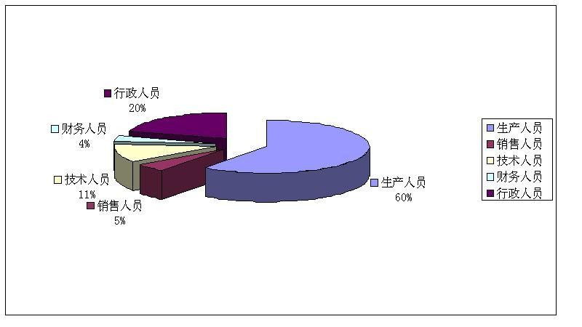

**(五) 教育程度统计图：**

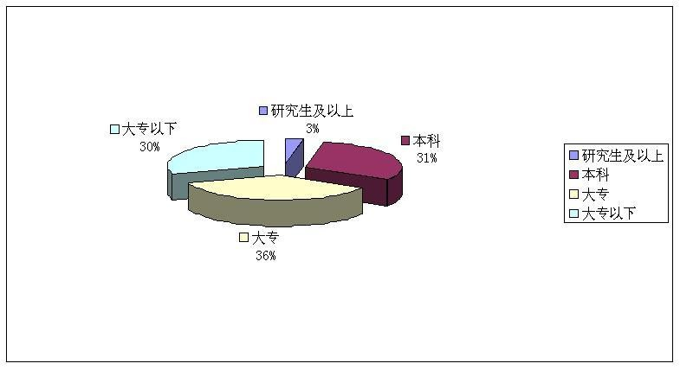

## 第八节 公司治理

**一、 公司治理及内幕知情人登记管理等相关情况说明** 报告期内，公司严格按照《公司法》、《证券法》、《上市公司治理准则》及相关法律、法规

的要求，开展公司治理工作，不断完善公司法人治理结构和公司各项法人治理制度，提高公司

规范运作水平。目前，公司已经形成了权责分明、各司其职、有效制衡、科学决策、协调运作 的法人治理结构，公司治理实际状况符合相关法律、法规的要求，不存在监管部门要求限期整 改的问题。公司股东大会、董事会、监事会各尽其责、恪尽职守、规范运作，切实维护了广大 投资者和公司的利益。

为加强和规范内幕信息管理，按照中国证监会文件要求，公司第七届董事会第二十七次会 议对第六届董事会第二十九次会议审议通过的《内幕信息知情人登记备案制度》进行了全面修 订。报告期内，公司严格按照监管部门及公司关于内幕信息知情人登记管理的相关规定，对公 司定期报告披露以及公司股东股权拟转让披露过程中涉及内幕信息的相关人员作了登记备案。

公司治理与《公司法》和中国证监会相关规定的要求是否存在差异；如有差异，应当说明

原因

报告期内，公司治理情况与《公司法》和中国证监会相关规定的要求不存在差异。

**二、 股东大会情况简介**

|  |  |  |  |  |  |
| --- | --- | --- | --- | --- | --- |
| 会议届次 | 召开日期 | 会议议案名称 | 决议情况 | 决议刊登的指定网站  的查询索引 | 决议刊登的披  露日期 |
| 2011 年年度股东大会 | 2012-4-11 | 审议议案 9 项 | 通过 | 上海证券交易所网站  [www.sse.com.cn](http://www.sse.com.cn/) | 2012-4-12 |

（一）、会议时间：2012 年 4 月 11 日

（二）、召开地点：公司办公楼五楼多功能厅

（三）、会议议程

1、审议事项

（1）审议《公司 2011 年年度报告》；

（2）审议《2011 年度董事会工作报告》；

（3）审议《2011 年度监事会工作报告》；

（4）审议《2011 年度财务决算报告》；

（5）审议《2011 年度利润分配预案》；

（6）审议《关于聘任会计师事务所的议案》；

（7）审议《关于日常关联交易的议案》；

（8）审议《关于发行短期融资券的议案》；

（9）审议《关于选举魏立东先生为董事的议案》。

2、工作报告：《独立董事 2011 年度履职报告》。

（四）、决议刊登的网站：上海证券交易所网站 [www.sse.com.cn](http://www.sse.com.cn/)

（五）、决议披露日期： 2012 年 4 月 12 日

**三、 董事履行职责情况**

**(一) 董事参加董事会和股东大会的情况**

|  |  |  |  |  |  |  |  |  |
| --- | --- | --- | --- | --- | --- | --- | --- | --- |
| 董事姓 名 | 是否独 立董事 | 参加董事会情况 | | | | | | 参加股  东大会 情况 |
| 本年应 参加董 事会次 数 | 亲自出 席次数 | 以通讯 方式参 加次数 | 委托出 席次数 | 缺席次 数 | 是否连  续两次 未亲自 参加会 议 | 出席股 东大会 的次数 |
| 张宏伟 | 否 | 6 | 3 | 3 | 0 | 0 | 否 | 0 |
| 詹炜 | 否 | 6 | 3 | 3 | 0 | 0 | 否 | 1 |
| 甄理 | 否 | 6 | 3 | 3 | 0 | 0 | 否 | 0 |
| 刘钧 | 否 | 6 | 3 | 3 | 0 | 0 | 否 | 1 |
| 邢继军 | 否 | 6 | 3 | 3 | 0 | 0 | 否 | 0 |
| 焦迎光 | 否 | 6 | 3 | 3 | 0 | 0 | 否 | 1 |
| 夏德祥 | 否 | 6 | 3 | 3 | 0 | 0 | 否 | 1 |
| 魏立东 | 否 | 5 | 1 | 3 | 1 | 0 | 否 | 0 |
| 黄方毅 | 是 | 6 | 3 | 3 | 0 | 0 | 否 | 0 |
| 刘永泽 | 是 | 6 | 2 | 3 | 1 | 0 | 否 | 0 |
| 李福学 | 是 | 6 | 3 | 3 | 0 | 0 | 否 | 1 |
| 赵智帮 | 是 | 6 | 3 | 3 | 0 | 0 | 否 | 0 |

|  |  |
| --- | --- |
| 年内召开董事会会议次数 | 6 |
| 其中：现场会议次数 | 3 |
| 通讯方式召开会议次数 | 3 |
| 现场结合通讯方式召开会议次数 | 0 |

**(二) 独立董事对公司有关事项提出异议的情况** 报告期内，公司独立董事未对公司本年度的董事会议案及其他非董事会议案事项提出异议。

**四、 董事会下设专门委员会在报告期内履行职责时所提出的重要意见和建议** 报告期内，公司董事会各专门委员会按照各专门委员会议事规则的规定，忠实履行各自职

责，为完善公司治理结构、促进公司规范健康发展起到了积极的作用。董事会战略委员会在公

司经营计划制定、重大投资和合资合作过程中，提出了许多建设性意见和建议；董事会审计委 员会在公司聘任审计机构、编制季度报告、半年度报告和年度报告、公司募集资金存放与使用 情况审核、关联交易审核、公司内部控制实施过程中，进行了有效监督，并保持与外部审计机 构的有效沟通；董事会薪酬与考核委员会对公司现有的薪酬体系进行了考评优化，不断提高绩 效考核效果，有效发挥了薪酬制度的激励机制；董事会提名委员会对公司董事的提名、更换、

选任标准和程序等事项对照监管要求，严格进行资格审查，规范顺利地通过股东大会审议。

**五、 监事会发现公司存在风险的说明** 报告期内，按照《公司法》、公司《章程》的有关规定以及第七届监事会 2012 年度工作计

划安排，公司监事会依据有关法律法规，通过召开专题会议、参加和列席公司重要会议、审核

公司财务、参与公司高级管理人员业绩考核等多种方式开展检查和监督工作，保证公司依法经 营和规范运作。监事会认为，公司各项会议决策和程序合法有效，符合公司内部控制和治理制 度的要求，公司董事、高管人员能够勤勉、尽责地履行各自职责，在执行职务时能够严格按照 法律、法规、公司《章程》的规定，未发现损害公司和广大投资者利益的行为。监事会对报告 期内的监督事项无异议。

**六、 报告期内对高级管理人员的考评机制，以及激励机制的建立、实施情况** 公司董事会负责对公司各位高级管理人员年度管理业绩和工作成果进行考核,考核由董事

会薪酬与考核委员会具体组织实施.为有效调动高管人员的积极性和创造力，强化对高级管理人

员的考评激励作用，董事会薪酬与考核委员会依据《公司高级管理人员薪酬管理与考核制度》 的有关规定，制定了详细务实的考核方案。依照高级管理人员各自《目标责任书》完成情况， 结合多方评议结果，最终形成个人考核综合评价结果，并以此为依据，发放高级管理人员的年 度报酬。公司监事会参与听取高管人员述职及评价打分，并对高管管员考核全过程进行监督。 公司将根据实际情况不断完善考评和激励机制，促使各位高级管理人员更加勤勉敬业，恪尽职 守，最终实现股东价值最大化。

## 第九节 内部控制

**一、 内部控制责任声明及内部控制制度建设情况** 根据五部委《企业内部控制基本规范》等文件要求，公司已建立起了较为完善和健全的内

部控制制度，涵盖经营环节的各个层面，并得到了有效的实施，对公司经营起到了指导，规范、

控制和监督作用。

为继续推进内部控制建设，强化企业风险管理，结合 18 项企业内部控制应用指引，公司 董事会制定了《内部控制规范实施工作方案》。结合公司的行业特点、业务情况、运营模式、风 险因素及管理方式，确定了公司及子公司的内控规范实施范围，并对重要业务流程进行分析、 梳理风险、对已编制成册的内部控制制度及其实施情况进行全面系统的检查、分析，查找内部 控制缺陷。

公司董事会对公司各部门和业务单位内部控制设计与运行情况的有效性进行全面评价，形 成了内部控制自我评价报告。截至目前，公司暂时未发现存在内部控制设计或执行方面的重大 缺陷。

内部控制自我评价报告详见附件。

**二、 内部控制审计报告的相关情况说明** 华普天健会计师事务所（北京）有限公司对我公司内部控制设计与运行的有效性进行了审

计，并出具了内部控制审计报告。 内部控制审计报告详见附件.

**三、 年度报告重大差错责任追究制度及相关执行情况说明** 为提高公司定期报告信息披露质量，公司按照《信息披露事务管理制度》要求，对报告的

编制、审议、披露等环节及人员职责进行了明确界定；公司《年报信息披露重大差错责任追究 制度》规定，如发生年报信息披露重大差错，董事会应当落实有关责任人，并视情节轻重制定 了相关责任追究办法。公司报告期内公司未出现年报信息披露重大差错。

锦州港股份有限公司 2012 年年度报告

## 第十节 财务会计报告

公司年度财务报告已经华普天健会计师事务所（北京）有限公司注册会计师吴宇、黄 骁、张立志审计，并出具了标准无保留意见的审计报告。

**一、 审计报告**

会审字[2013] 0479 号

审 计 报 告

锦州港股份有限公司全体股东： 我们审计了后附的锦州港股份有限公司（以下简称锦州港公司）财务报表，包括 2012

年 12 月 31 日的合并及母公司资产负债表，2012 年度的合并及母公司利润表、合并及母公 司现金流量表、合并及母公司股东权益变动表，以及财务报表附注。

一、 管理层对财务报表的责任 编制和公允列报财务报表是锦州港公司管理层的责任，这种责任包括：（1）按照企业

会计准则的规定编制财务报表，并使其实现公允反映；（2）设计、执行和维护必要的内部 控制，以使财务报表不存在由于舞弊或错误导致的重大错报。

二、 注册会计师的责任 我们的责任是在执行审计工作的基础上对财务报表发表审计意见。我们按照中国注册

会计师审计准则的规定执行了审计工作。中国注册会计师审计准则要求我们遵守中国注册 会计师职业道德守则，计划和执行审计工作以对财务报表是否不存在重大错报获取合理保 证。

审计工作涉及实施审计程序，以获取有关财务报表金额和披露的审计证据。选择的审 计程序取决于注册会计师的判断，包括对由于舞弊或错误导致的财务报表重大错报风险的 评估。在进行风险评估时，注册会计师考虑与财务报表编制和公允列报相关的内部控制， 以设计恰当的审计程序。审计工作还包括评价管理层选用会计政策的恰当性和作出会计估 计的合理性，以及评价财务报表的总体列报。

我们相信，我们获取的审计证据是充分、适当的，为发表审计意见提供了基础。 三、 审计意见

我们认为，锦州港公司财务报表在所有重大方面按照企业会计准则的规定编制，公允 反映了锦州港公司 2012 年 12 月 31 日的合并及母公司财务状况以及 2012 年度的合并及母 公司经营成果和现金流量。

华普天健会计师事务所 中国注册会计师：吴宇

（北京）有限公司 中国注册会计师：黄骁

中国·北京 中国注册会计师：张立志

二〇一三年三月八日

**1, UB5, 207. 243. 37**

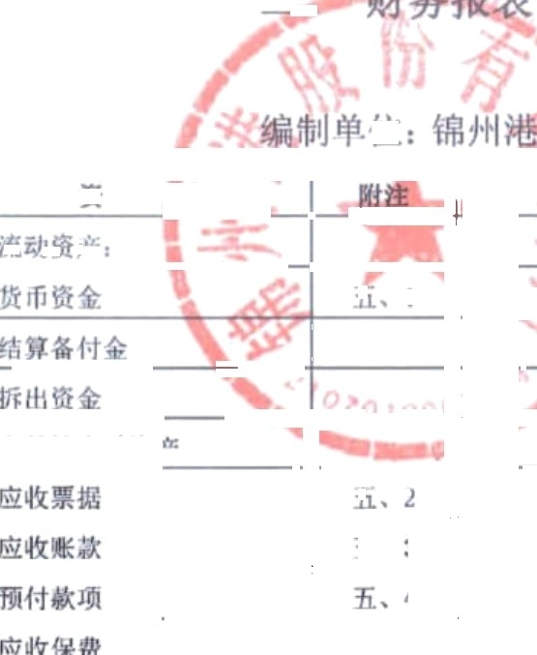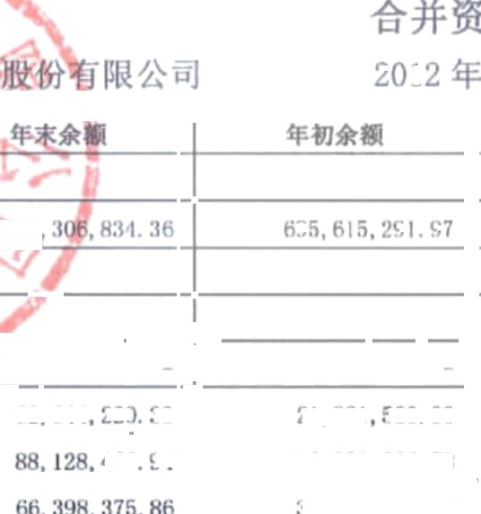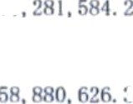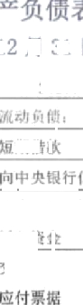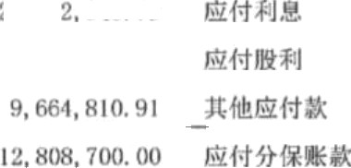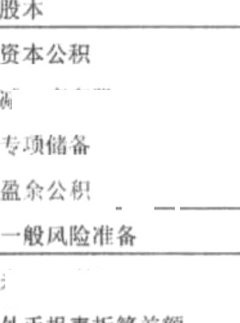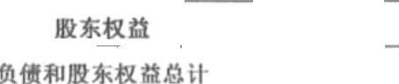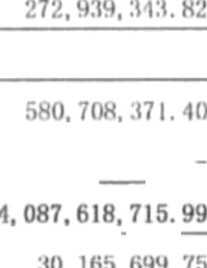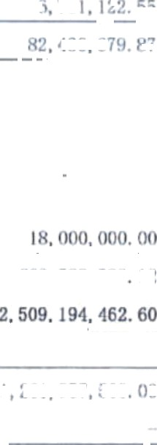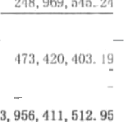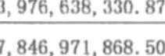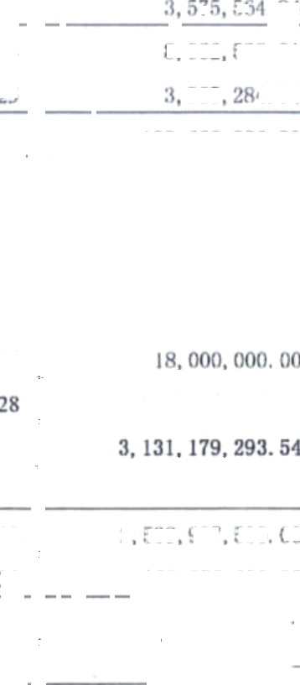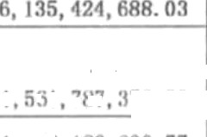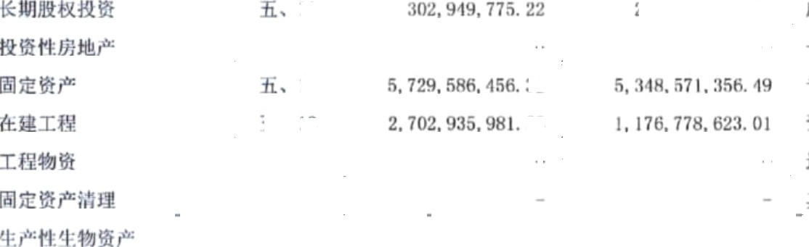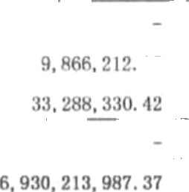

  

锦州港股份有限公司 2012 年年度报告

**母公司资产负债表**

编制单位：锦州港股份有限公司 2012 年 12 月 31 日 单位:元 币种:人民币

**资 产 附注 年末余额 年初余额 负债和股东权益 附注 年末余额 年初余额** 流动资产： 流动负债：

货币资金 661,732,959.34 639,630,858.09 短期借款 505,000,000.00 300,000,000.00

交易性金融资产 - - 交易性金融负债 - - 应收票据 62,644,220.33 21,881,500.00 应付票据 449,482,834.11 413,499,984.33

应收账款 十一、1 58,568,687.21 101,312,277.97 应付账款 1,620,352,572.63 900,375,953.89

预付款项 62,074,916.80 33,914,629.63 预收款项 109,644,361.56 92,407,210.16

应收利息 - - 应付职工薪酬 37,541,831.77 43,787,396.78

应收股利 - 2,825,837.81 应交税费 -2,012,549.86 4,756,056.63

其他应收款 十一、2 187,833,391.66 22,665,283.79 应付利息 8,062,538.21 7,639,165.00

存货 58,454,639.33 9,385,322.49 应付股利 3,816,272.35 3,816,272.35

一年内到期的非流动资产 18,205,343.87 12,808,700.00 其他应付款 197,228,437.13 81,691,645.36

其他流动资产 2,814,797.38 6,304,775.63 一年内到期的非流动负债 18,000,000.00 18,000,000.00

**流动资产合计 1,112,328,955.92 850,729,185.41** 其他流动负债 146,346,743.12 603,599,582.12

非流动资产： **流动负债合计 3,093,463,041.02 2,469,573,266.62**

可供出售金融资产 - - 非流动负债：

持有至到期投资 - - 长期借款 2,539,927,500.00 1,261,957,500.00

长期应收款 7,017,347.11 10,475,163.57 应付债券 100,000,000.00 -

长期股权投资 十一、3 337,065,616.59 251,650,679.53 长期应付款 - -

投资性房地产 - - 专项应付款 - -

固定资产 5,598,398,016.21 5,343,308,645.04 预计负债 - -

在建工程 2,703,940,875.92 1,169,739,580.87 递延所得税负债 - -

工程物资 - - 其他非流动负债 364,317,894.49 99,181,575.03

固定资产清理 - - **非流动负债合计 3,004,245,394.49 1,361,139,075.03**

生产性生物资产 - - **负债合计 6,097,708,435.51 3,830,712,341.65**

油气资产 - - **股东权益：**

无形资产 300,958,899.16 126,335,441.62 股本 1,561,787,370.00 1,561,787,370.00

开发支出 - - 资本公积 1,672,183,630.77 1,672,183,630.77

商誉 - - 减：库存股 - - 长期待摊费用 1,316,181.06 4,149,675.18 专项储备

递延所得税资产 27,039,345.82 29,831,779.78 盈余公积 272,939,343.82 248,969,545.24

其他非流动资产 85,000,000.00 - 一般风险准备

**非流动资产合计 9,060,736,281.87 6,935,490,965.59** 未分配利润 568,446,457.69 472,567,263.34

**股东权益 4,075,356,802.28 3,955,507,809.35**

**资产总计 10,173,065,237.79 7,786,220,151.00 负债和股东权益总计 10,173,065,237.79 7,786,220,151.00**

法定代表人：张宏伟 主管会计工作负责人：肖爱东 会计机构负责人：王兴山

40

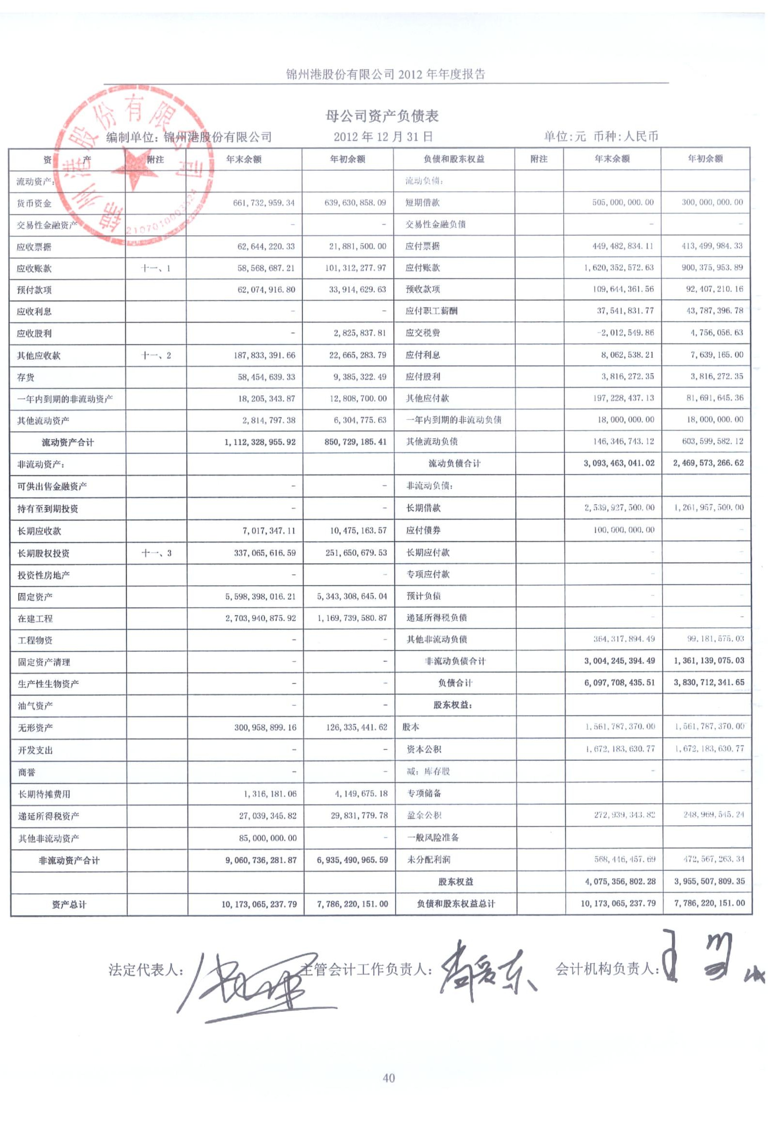

|  |  |  |  |  |  |  |  |
| --- | --- | --- | --- | --- | --- | --- | --- |
|  |  |  |  |  |  |  |  |
|  |  |  |  |  |  |  |  |
|  |  |  |  |  |  |  |  |
|  |  |  |  |  |  |  |  |
|  |  |  |  |  |  |  |  |
|  |  |  |  |  |  |  |  |
|  |  |  |  |  |  |  |  |
|  |  |  |  |  |  |  |  |
|  |  |  |  |  |  |  |  |
|  |  |  |  |  |  |  |  |
|  |  |  |  |  |  |  |  |
|  |  |  |  |  |  |  |  |
|  |  |  |  |  |  |  |  |
|  |  |  |  |  |  |  |  |
|  |  |  |  |  |  |  |  |
|  |  |  |  |  |  |  |  |
|  |  |  |  |  |  |  |  |
|  |  |  |  |  |  |  |  |
|  |  |  |  |  |  |  |  |
|  |  |  |  |  |  |  |  |
|  |  |  |  |  |  |  |  |
|  |  |  |  |  |  |  |  |
|  |  |  |  |  |  |  |  |
|  |  |  |  |  |  |  |  |
|  |  |  |  |  |  |  |  |
|  |  |  |  |  |  |  |  |
|  |  |  |  |  |  |  |  |
|  |  |  |  |  |  |  |  |
|  |  |  |  |  |  |  |  |
|  |  |  |  |  |  |  |  |
|  |  |  |  |  |  |  |  |
|  |  |  |  |  |  |  |  |
|  |  |  |  |  |  |  |  |
|  |  |  |  |  |  |  |  |
|  |  |  |  |  |  |  |  |

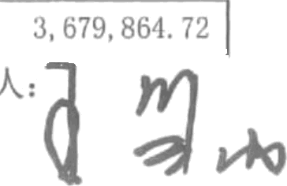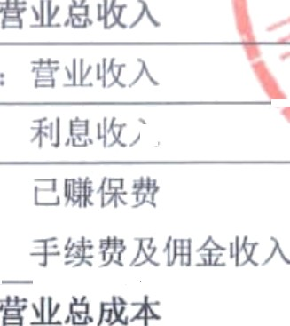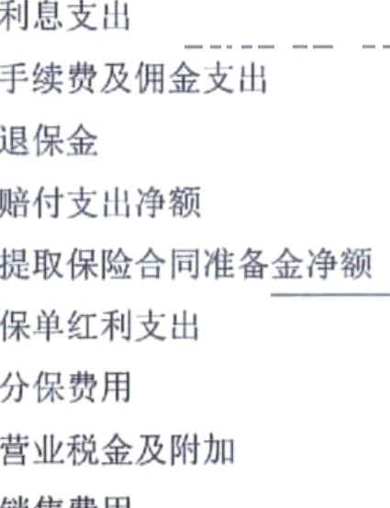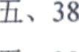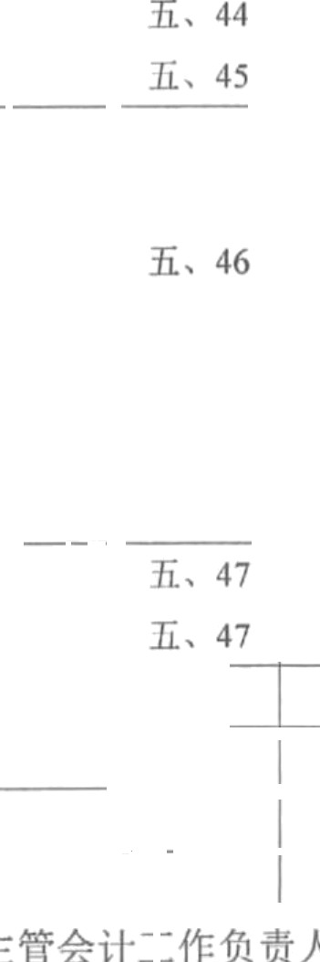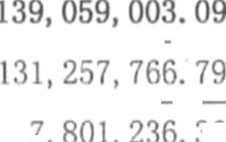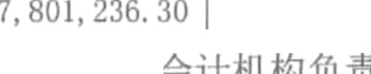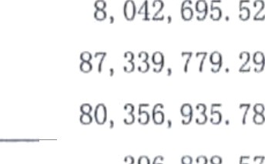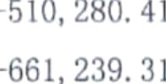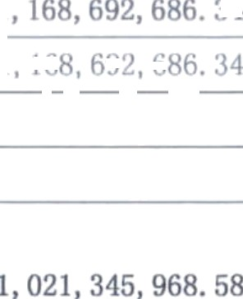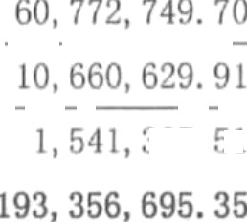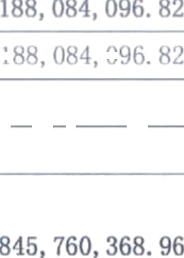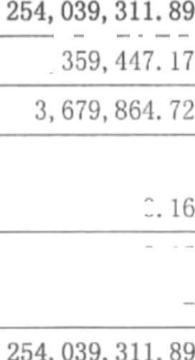

143, 244, G75. 56

ŸĞ 1,135,973,543.47

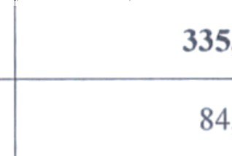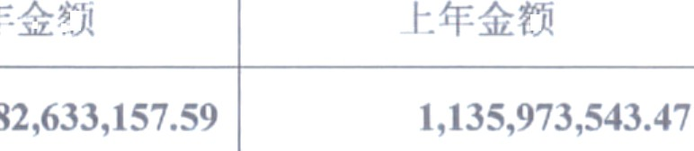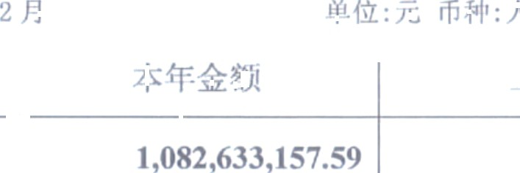

594,40 1,257.02

|  |  |
| --- | --- |
| 7 I 8,564,373. 14 |  |
| 30,022,280.83 | 34,658.963.93 |
| 7,793,926.82 | 8,042,695.52 |
| 79,977,1 55.6 I | 86,052,439.45 |
| I 36,b73,379.44 | 79,848,146.44 |
| -2,1 80,728.77 | 379,026.43 |

|  |  |
| --- | --- |
| -8,656,821. 18 | 2,5 13,526.34 |
| -18,562,92d.13 | -661.239.3 I |
| **102,925,949.34** | 335,104,541.02 |
| 71,598,237.27 | 4,525,643.08 |
| 10,660, 103.6 | 4,506,135.36 |
| 1,54 1,307.5 I | I 72,298.45 |
| **163,864,083.00** | **335,124,048.74** |
| 44,01 5,090.07 | 84,566,682.20 |
| 119,848,992.93 | 250,557,366.54 |

**0.08**

**0.08**

**1 19,848,992.93**

**0.16**

**0.16**

**250,557,366.54**

  

锦州港股份有限公司 2012 年年度报告

**合并现金流量表**

编制单位：锦州港股份有限公司 2012 年 1-12 月 单位:元 币种:人民币

**项 目 附注 本年金额 上年金额 一、经营活动产生的现金流量：**

销售商品、提供劳务收到的现金 1,271,491,387.22 1,248,792,286.00 客户存款和同业存放款项净增加额

向中央银行借款净增加额 向其他金融机构拆入资金净增加额 收到原保险合同保费取得的现金 收到再保险业务现金净额 保户储金及投资款净增加额 处置交易性金融资产净增加额 收取利息、手续费及佣金的现金 拆入资金净增加额 回购业务资金净增加额 收到的税费返还

收到其他与经营活动有关的现金 五、48 41,451,994.08 31,207,356.69

经营活动现金流入小计 **1,312,943,381.30 1,279,999,642.69**

购买商品、接受劳务支付的现金 504,570,691.34 408,731,504.50 客户贷款及垫款净增加额

存放中央银行和同业款项净增加额 支付原保险合同赔付款项的现金 支付利息、手续费及佣金的现金 支付保单红利的现金

支付给职工以及为职工支付的现金 155,842,902.54 152,429,179.97

支付的各项税费 104,796,399.93 141,100,833.13

支付其他与经营活动有关的现金 五、48 64,112,712.27 62,985,952.07

经营活动现金流出小计 **829,322,706.08 765,247,469.67**

**经营活动产生的现金流量净额 483,620,675.22 514,752,173.02 二、投资活动产生的现金流量：**

收回投资收到的现金 50,000,000.00

取得投资收益收到的现金 282,208.72

处置固定资产、无形资产和其他长期资产收回的现金净额 31,376,281.00 16,666,779.77 处置子公司及其他营业单位收到的现金净额

收到其他与投资活动有关的现金 五、48 117,707,555.25 11,550,000.00

投资活动现金流入小计 **149,083,836.25 78,498,988.49**

购建固定资产、无形资产和其他长期资产支付的现金 1,655,073,096.97 1,203,054,632.88

投资支付的现金 4,000,000.00 157,750,000.00

质押贷款净增加额 取得子公司及其他营业单位支付的现金净额

支付其他与投资活动有关的现金 五、48 85,072,799.99

投资活动现金流出小计 **1,744,145,896.96 1,360,804,632.88**

**投资活动产生的现金流量净额 -1,595,062,060.71 -1,282,305,644.39**

**三、筹资活动产生的现金流量：**

吸收投资收到的现金 2,400,000.00 4,500,000.00

其中：子公司吸收少数股东投资收到的现金 4,500,000.00

取得借款收到的现金 1,901,404,000.00 929,207,500.00

发行债券收到的现金 100,000,000.00 597,600,000.00

收到其他与筹资活动有关的现金 五、48 305,399,183.34 32,210,000.00

筹资活动现金流入小计 **2,309,203,183.34 1,563,517,500.00**

偿还债务支付的现金 1,028,430,000.00 690,100,000.00

分配股利、利润或偿付利息支付的现金 183,253,637.09 182,494,712.18 其中：子公司支付给少数股东的股利、利润

支付其他与筹资活动有关的现金 五、48 3,441,854.30 632,254.19

筹资活动现金流出小计 **1,215,125,491.39 873,226,966.37**

**筹资活动产生的现金流量净额 1,094,077,691.95 690,290,533.63**

**四、汇率变动对现金及现金等价物的影响 -77,136.25 -158,502.51**

**五、现金及现金等价物净增加额 -17,440,829.79 -77,421,440.25**

**加：期初现金及现金等价物余额 282,115,307.64 359,536,747.89**

**六、期末现金及现金等价物余额 264,674,477.85 282,115,307.64**

法定代表人：张宏伟 主管会计工作负责人：肖爱东 会计机构负责人：王兴山

43

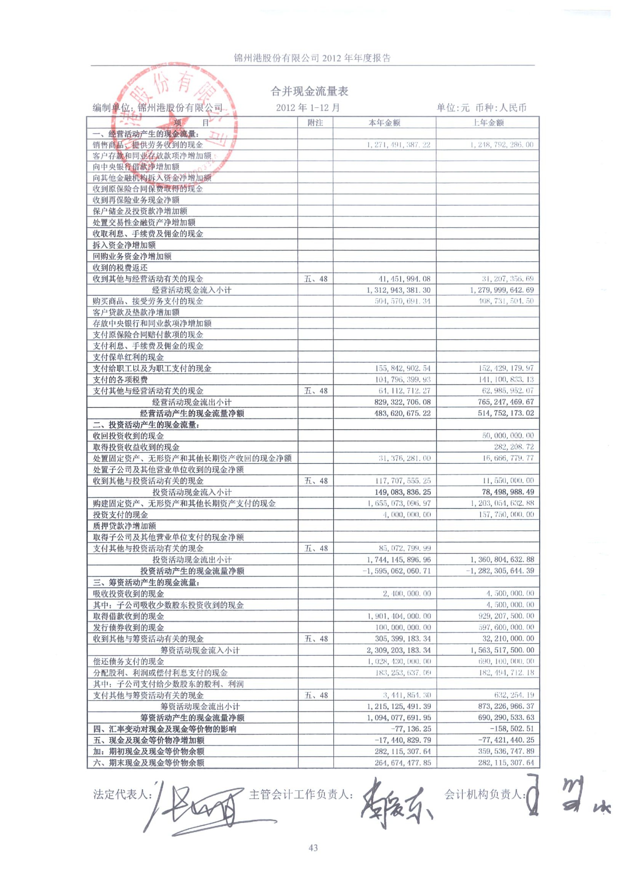

|  |  |  |  |
| --- | --- | --- | --- |
|  |  |  |  |
|  |  |  |  |
|  |  |  |  |
|  |  |  |  |
|  |  |  |  |
|  |  |  |  |
|  |  |  |  |
|  |  |  |  |
|  |  |  |  |
|  |  |  |  |
|  |  |  |  |
|  |  |  |  |
|  |  |  |  |
|  |  |  |  |
|  |  |  |  |
|  |  |  |  |
|  |  |  |  |
|  |  |  |  |
|  |  |  |  |
|  |  |  |  |
|  |  |  |  |
|  |  |  |  |
|  |  |  |  |
|  |  |  |  |
|  |  |  |  |
|  |  |  |  |
|  |  |  |  |
|  |  |  |  |
|  |  |  |  |
|  |  |  |  |
|  |  |  |  |
|  |  |  |  |
|  |  |  |  |
|  |  |  |  |
|  |  |  |  |
|  |  |  |  |
|  |  |  |  |
|  |  |  |  |
|  |  |  |  |
|  |  |  |  |
|  |  |  |  |
|  |  |  |  |
|  |  |  |  |
|  |  |  |  |
|  |  |  |  |
|  |  |  |  |
|  |  |  |  |
|  |  |  |  |
|  |  |  |  |
|  |  |  |  |
|  |  |  |  |
|  |  |  |  |
|  |  |  |  |
|  |  |  |  |
|  |  |  |  |
|  |  |  |  |
|  |  |  |  |
|  |  |  |  |

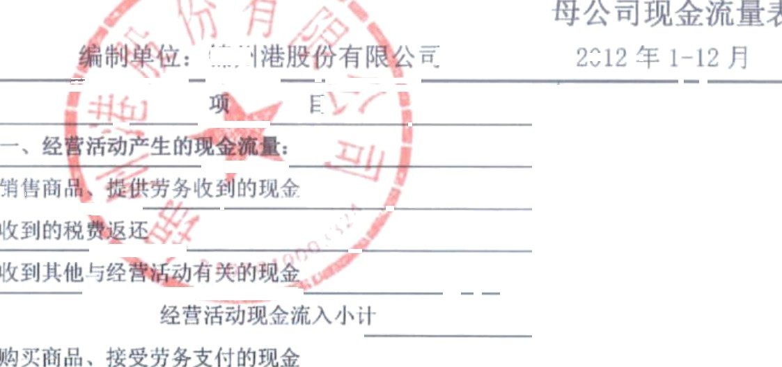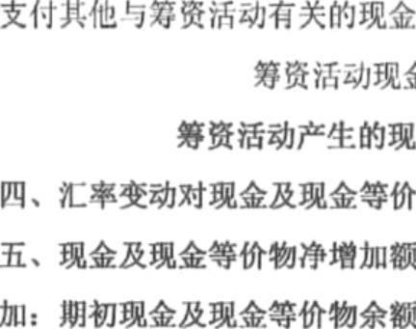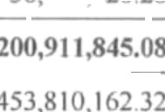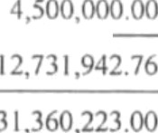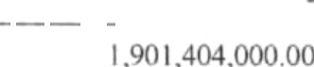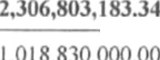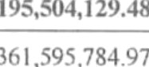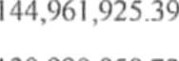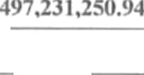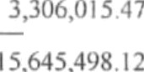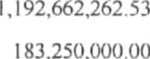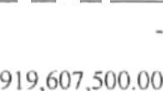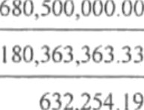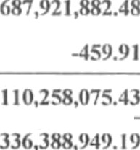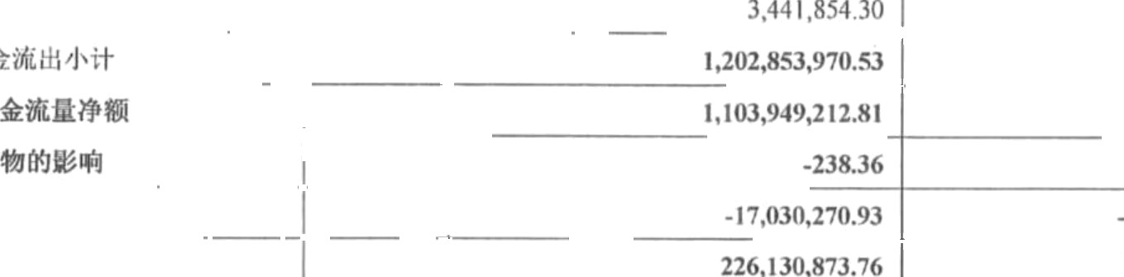

73J.t3t),J ')2.(')

- I ,5fi7,260.5'ł8. 27

S')7 f,f)‹' l)l)) ‹)‹›

 



**l IÆł.ı87.370. 00 1, 672. 2]4. 19152** S48, 069, S4íí. 2d **4f3. 42O, 4N3. 19**

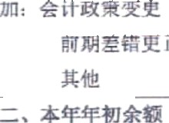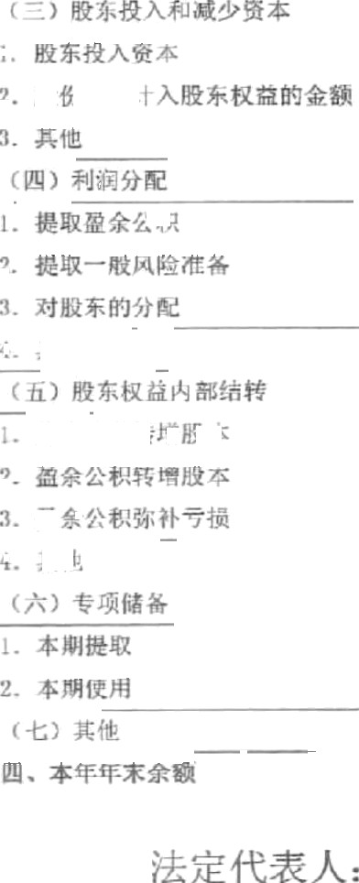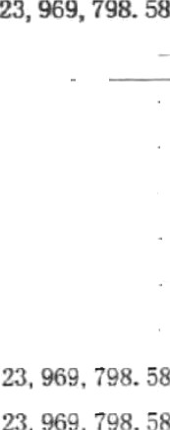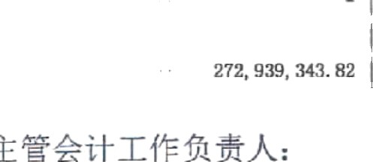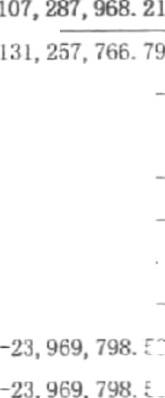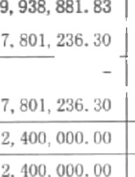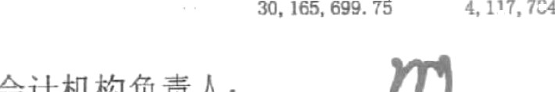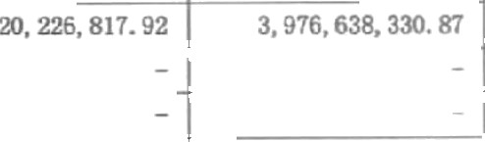

' , 56 I , 787. 370. 00 1, 672, 231, t91. 52

—TO, 5õ3. 7J

 



2012 1- 1z+ É

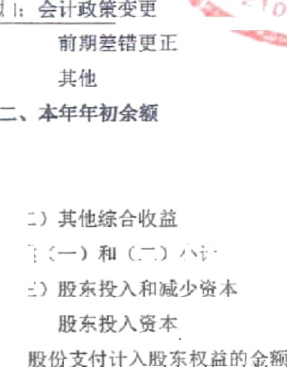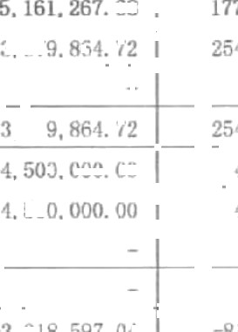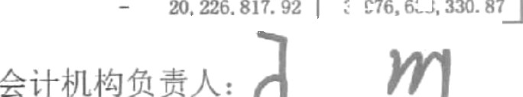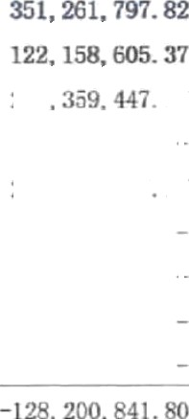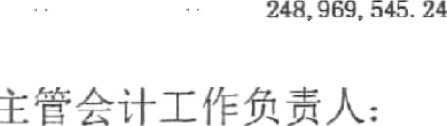

1, õ6I. 78Y.3TO. OO

ł, 56 ł , ?97, 370. 00

l6I2,2Bt19452

198, 658, 07 1. 91

198, 858, 0? 1. 9t

50, Ił ł, 4?3. 30

**35ì. 261.t97.82**

'

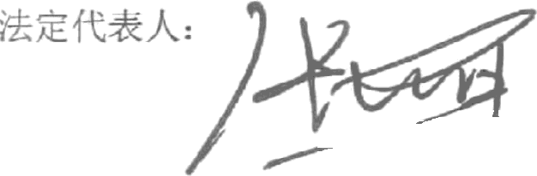

1 U>6I.787, 70.00

I .5ıî I .7R7.370.00

1,672,183,630.77

I .672, 183,f›30.77

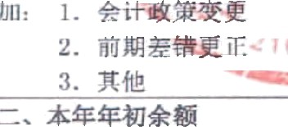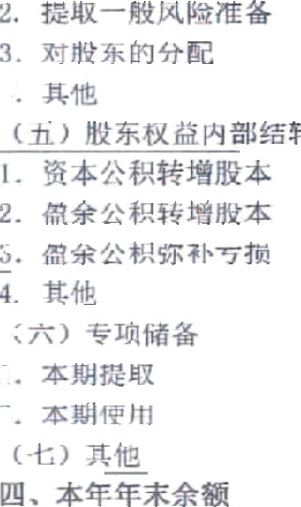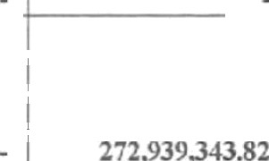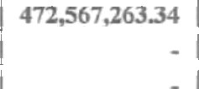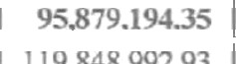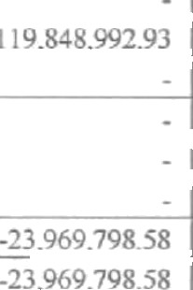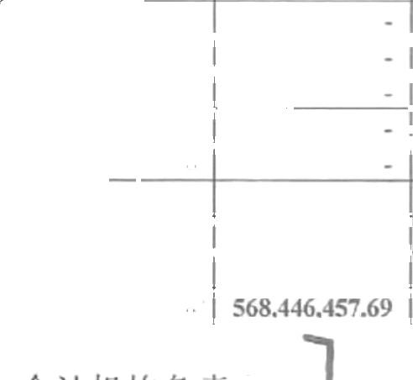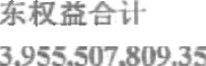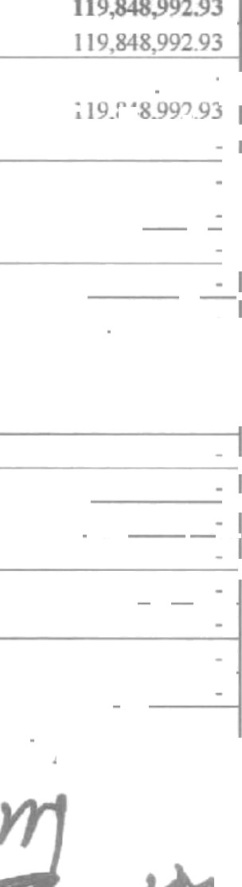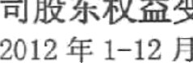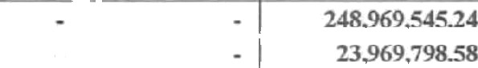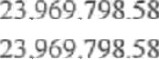

) 248.969Ü45.24

 



lfi51.787b7U.0fl

I.561.787d70.00

A

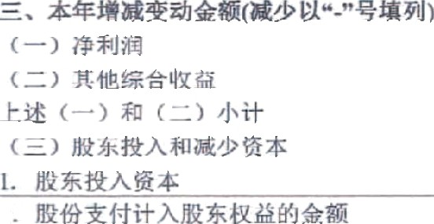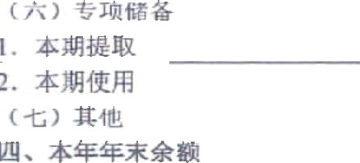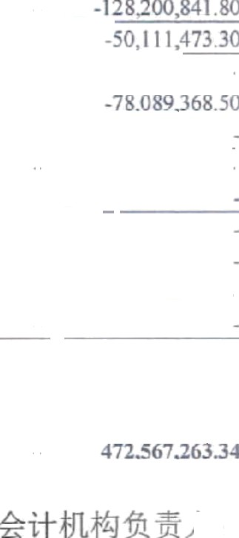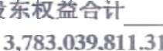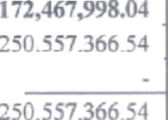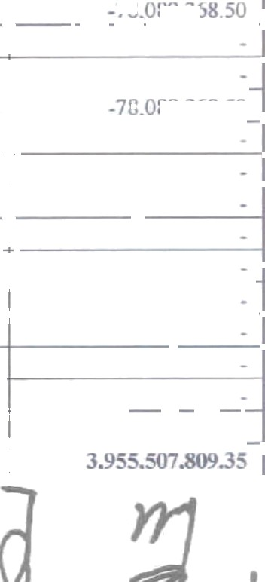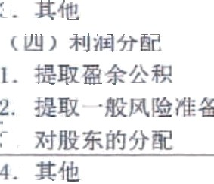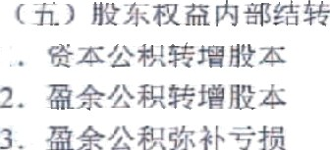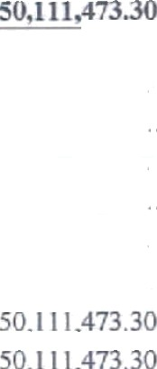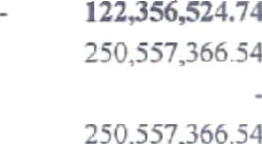

1,672,183,630.77

1 ,672.1ß3,630.77

1.6T2,18Ú.630.77

198,858,071.94

3.>0.? 1II, ‘'38.61I





**三、**

# 锦州港股份有限公司

**二〇一二年年度财务报表附注**

（除特别说明外，金额单位为人民币元）

## 一、公司的基本情况

锦州港股份有限公司（以下简称公司或本公司）是 1992 年 12 月 30 日经辽宁省 经济体制改革委员会辽体改发[1992]93 号文件批准，采取定向募集方式，由锦州港 务局（现已更名为锦州港国有资产经营管理有限公司）、中国石化大庆石油化工总厂 和中国石油锦州石油化工公司共同以净资产或现金认股而组建的股份有限公司。

1995 年 4 月 20 日，中国石化大庆石油化工总厂因国家对石油产业政策的变化 而改变经营策略，将所持有的本公司股份全部转让给东方集团股份有限公司。

1998 年 4 月 29 日国务院证券委员会以证委发[1998]2 号文件，批准公司发行 B

股股票，并于 1998 年 5 月 19 日在上海证券交易所挂牌上市交易；1999 年 4 月 30 日中国证券监督委员会以证监发行字[1999]46 号文件，批准公司发行 A 股股票，并 于 1999 年 6 月 9 日在上海证券交易所挂牌上市交易。

根据 2008 年 7 月 11 日公司第一次临时股东大会决议通过的《关于公司向特定

对象非公开发行股票方案的议案》，公司于 2009 年 3 月 30 日完成向大连港集团有限 公司发行人民币普通股（A 股）246,000,000 股的相关事宜。公司变更后的总股本为 1,301,489,475 股。

根据 2009 年 5 月 8 日公司 2008 年年度股东大会决议通过的《2008 年度利润分

配预案及资本公积转增股本方案》，公司于 2009 年 6 月实施了 2008 年度利润分配及

资本公积转增股本方案：以定向增发后股本 1,301,489,475 股为基数，向公司股东

每 10 股送 1.5 股，以资本公积金向公司股东每 10 股转增 0.5 股。公司变更后的总

股本为 1,561,787,370 股。

公司住所：锦州经济技术开发区锦港大街一段 1 号。公司法定代表人：张宏伟。 公司注册资本：人民币壹拾伍亿陆仟壹佰柒拾捌万柒千叁佰柒拾元。

公司经营范围：港务管理、港口装卸，水运辅助业（除客货运输）；公路运输； 物资仓储；成品油、化工产品、建筑材料、农副产品、钢材、矿产品销售；煤炭批 发经营；土地开发整理，房地产开发与经营；经营本企业自产产品及相关技术的出 口业务；经营本企业生产科研所需的原材料、机械设备、仪器仪表及相关技术的进 口业务（国家限定公司经营和国家禁止进出口的商品及技术除外）；经营进料加工和 “三来一补”业务；物流服务，投资管理咨询；水上移动通讯业务；法律法规禁止 的不得经营，应经审批的，未获审批前不得经营。

本财务报告于 2013 年 3 月 8 日经公司董事会批准对外报出。

## 二、公司主要会计政策、会计估计和前期差错

### 1. 遵循企业会计准则的声明

本公司编制的 2012 年年度财务报表，符合《企业会计准则》的要求，真实、完

整地反映了本公司 2012 年 12 月 31 日的财务状况、2012 年度的经营成果和现金流 量等有关信息。

**2. 财务报表的编制基础** 本公司以持续经营为基础，根据实际发生的交易和事项，按照《企业会计准则》

的规定进行确认和计量，在此基础上编制财务报表。

### 3. 会计期间

本公司以公历 1 月 1 日至 12 月 31 日为一个会计年度。

**4. 记账本位币** 本公司以人民币为记账本位币。

### 5. 同一控制下和非同一控制下企业合并的会计处理方法

(1) 同一控制下的企业合并

① 同一控制下的控股合并的会计处理方法详见本附注二、12 长期股权投资

② 同一控制下的吸收合并的会计处理方法 对同一控制下吸收合并中取得的资产、负债按照相关资产、负债在被合并方的

原账面价值入账。

A. 以发行权益性证券方式进行的该类合并，本公司在合并日以被合并方的原账 面价值确认合并中取得的被合并方的资产和负债后，所确认的净资产入账价值与发 行股份面值总额的差额，记入资本公积(股本溢价)，资本公积(股本溢价)的余额不 足冲减的，相应冲减盈余公积和未分配利润；

B. 以支付现金、非现金资产方式进行的该类合并，所确认的净资产入账价值与 支付的现金、非现金资产账面价值的差额，相应调整资本公积(股本溢价)，资本公 积(股本溢价)的余额不足冲减的，相应冲减盈余公积和未分配利润。

(2) 非同一控制下的企业合并

① 非同一控制下的控股合并的会计处理方法详见本附注二、12 长期股权投资

② 非同一控制下的吸收合并的会计处理方法 非同一控制下的吸收合并，本公司在购买日将合并中取得的符合确认条件的各

项可辨认资产、负债，按其公允价值确认为本公司的资产和负债；作为合并对价的 有关非货币性资产在购买日的公允价值与其账面价值的差额，作为资产处置损益计 入合并当期的利润表；确定的企业合并成本与所取得的被购买方可辨认净资产公允 价值之间的差额，如为借差确认为商誉，如为贷差计入企业合并当期的损益。

③ 商誉的减值测试 公司对企业合并所形成的商誉，在资产负债表日进行减值测试，减值测试时结

合与其相关的资产组或者资产组组合进行，比较相关资产组或者资产组组合的账面 价值（包括所分摊的商誉的账面价值部分）与其可收回金额，如相关资产组或者资 产组组合的可收回金额低于其账面价值的，确认商誉的减值损失。

**6. 合并财务报表的编制方法** 合并财务报表的合并范围以控制为基础予以确定。母公司将其控制的所有子公

司纳入合并财务报表的合并范围。 合并财务报表以母公司和其子公司的财务报表为基础，根据其他有关资料，按

照权益法调整对子公司的长期股权投资后，在抵销母公司与子公司、子公司相互之 间发生的内部交易后，由母公司编制。

母公司在报告期内因同一控制下企业合并增加的子公司，调整合并资产负债表 的期初数，并将该子公司合并当期期初至报告期末的收入、费用、利润纳入合并利 润表，将该子公司合并当期期初至报告期末的现金流量纳入合并现金流量表。

因非同一控制下企业合并增加的子公司，不调整合并资产负债表的期初数，将 该子公司购买日至报告期末的收入、费用、利润纳入合并利润表，将该子公司购买 日至报告期末的现金流量纳入合并现金流量表。

母公司在报告期内处置子公司，不调整合并资产负债表的期初数，将该子公司 期初至处置日的收入、费用、利润纳入合并利润表，将该子公司期初至处置日的现 金流量纳入合并现金流量表。

**7. 现金及现金等价物的确定标准** 本公司在编制现金流量表时，将库存现金及可以随时用于支付的存款确定为现

金；将持有的期限短（一般指从购买日起 3 个月内到期）、流动性强、易于转换为 已知金额现金、价值变动风险很小的投资确定为现金等价物。

### 8. 外币业务和外币报表折算

(1) 外币业务 本公司对于发生的外币交易，在初始确认时，采用交易发生日的即期汇率将外

币金额折算为记账本位币金额。 在资产负债表日，按照下列规定对外币货币性项目和外币非货币性项目进行处

理：

① 外币货币性项目，采用资产负债表日即期汇率折算。因资产负债表日即期

汇率与初始确认时或者前一资产负债表日即期汇率不同而产生的汇兑差额，计入当 期损益；

② 以历史成本计量的外币非货币性项目，仍采用交易发生日的即期汇率折算， 不改变其记账本位币金额。

与购建或生产符合资本化条件的资产相关的外币借款产生的汇兑差额，按《企 业会计准则第 17 号—借款费用》的规定处理。

(2) 外币报表折算

对于境外子公司或经营实体以外币表示的财务报表，公司按照下列规定将该外 币报表折算为母公司记账本位币报表，并以折算后的报表编制合并财务报表：

① 资产负债表中的资产和负债项目，采用资产负债表日的即期汇率折算，所 有

者权益项目除“未分配利润”项目外，其他项目采用发生时的即期汇率折算；

② 利润表项目，按当期平均汇率折算，按照以上折算产生的外币财务报表折 算

差额，在资产负债表中所有者权益项目下单独列示；

③ 现金流量表的现金流量项目按当期平均汇率折算，汇率变动对现金流量的 影

响，在现金流量表中单独列示。

### 9. 金融工具

(1) 金融资产划分为以下四类：

① 以公允价值计量且其变动计入当期损益的金融资产，包括交易性金融资产 和直接指定为以公允价值计量且其变动计入当期损益的金融资产。

② 持有至到期投资

③ 贷款和应收款项

④ 可供出售金融资产

(2) 金融负债划分为以下两类：

① 以公允价值计量且其变动计入当期损益的金融负债，包括交易性金融负债 和指定为以公允价值计量且其变动计入当期损益的金融负债。

② 其他金融负债。

(3) 金融工具的确认依据和计量方法：

① 公司成为金融工具合同的一方时，确认一项金融资产或金融负债。

② 公司初始确认金融资产或金融负债，按照公允价值计量。对于以公允价值 计量且其变动计入当期损益的金融资产或金融负债，相关交易费用直接计入当期损 益；对于其他类别的金融资产或金融负债，相关交易费用计入初始确认金额。

③ 公司按照公允价值对金融资产进行后续计量，且不扣除将来处置该金融资 产时可能发生的交易费用。但是，下列情况除外：

A. 持有至到期投资以及贷款和应收款项，采用实际利率法，按摊余成本计量； B. 在活跃市场中没有报价且其公允价值不能可靠计量的权益工具投资，以及与

该项权益工具挂钩并须通过交付该权益工具结算的衍生金融资产，按照成本计量。 公司采用实际利率法，按摊余成本对金融负债进行后续计量。但是，下列情况

除外：

A. 以公允价值计量且变动计入当期损益的金融负债，按照公允价值计量，且 不扣除将来结清金融负债时可能发生的交易费用；

B. 与在活跃的市场中没有报价、公允价值不能可靠计量的权益工具挂钩并须通 过交付该权益工具结算的衍生金融负债，按照成本计量；

C. 不属于指定为以公允价值计量且其变动计入当期损益的金融负债的财务担 保合同，或没有指定为以公允价值计量且其变动计入当期损益并将以低于市场利率 贷款的贷款承诺，在初始确认后按照下列两项金额之中的较高者进行后续计量：按 照或有事项准则确定的金额；初始确认金额扣除按照收入准则确定的累计摊销后的 余额。

(4) 金融资产转移的确认依据和计量方法

① 金融资产转移的确认 已将金融资产所有权上几乎所有的风险和报酬转移给转入方的，终止确认该金

融资产。

② 金融资产转移的计量 金融资产整体转移满足终止确认条件的，将下列两项金额的差额计入当期损益： A. 所转移金融资产的账面价值；

B. 因转移而收到的对价，与原直接计入所有者权益的公允价值变动累计额（涉 及转移的金融资产为可供出售金融资产的情形）之和。

金融资产部分转移满足终止确认条件的，应当将所转移金融资产整体的账面价 值，在终止确认部分和未终止确认部分（在此种情况下，所保留的服务资产应当视 同未终止确认金融资产的一部分）之间，按照各自的相对公允价值进行分摊，并将

下列两项金额的差额计入当期损益： A. 终止确认部分的账面价值；

B. 终止确认部分的对价，与原直接计入所有者权益的公允价值变动累计额中对 应终止确认部分的金额（涉及转移的金融资产为可供出售金融资产的情形）之和。

(5) 金融负债终止确认条件 金融负债的现时义务全部或部分已经解除的，终止确认该金融负债或其一部分。

① 将用于偿付金融负债的资产转入某个机构或设立信托，偿付债务的现时义 务仍存在的，不终止确认该金融负债，也不终止确认转出的资产。

② 与债权人之间签订协议，以承担新金融负债方式替换现存金融负债，且新 金融负债与现存金融负债的合同条款实质上不同的，终止确认现存金融负债，并同 时确认新金融负债。

③ 对现存金融负债全部或部分的合同条款作出实质性修改的，终止确认现存 金融负债或其一部分，同时将修改条款后的金融负债确认为一项新金融负债。

④ 金融负债全部或部分终止确认的，将终止确认部分的账面价值与支付的对 价（包括转出的非现金资产或承担的新金融负债）之间的差额，计入当期损益。

⑤ 回购金融负债一部分的，在回购日按照继续确认部分和终止确认部分的相 对公允价值，将该金融负债整体的账面价值进行分配。分配给终止确认部分的账面 价值与支付的对价（包括转出的非现金资产或承担的新金融负债）之间的差额，计 入当期损益。

(6) 主要金融资产和金融负债的公允价值确定方法

① 存在活跃市场的金融资产或金融负债，将活跃市场中的报价用于确定其公 允价值。

② 金融工具不存在活跃市场的，采用估值技术确定其公允价值。

(7) 金融资产减值 公司在资产负债表日对以公允价值计量且其变动计入当期损益的金融资产以外

的金融资产的账面价值进行检查，有客观证据表明该金融资产发生减值的，计提减 值准备。

减值测试方法和减值准备计提方法：

① 以摊余成本计量的金融资产发生减值时，将该金融资产的账面价值减记至 预计未来现金流量（不包括尚未发生的未来信用损失）现值，减记的金额确认为资 产减值损失，计入当期损益。

② 对单项金额重大的金融资产单独进行减值测试，对单项金额不重大的金融 资产，包括在具有类似信用风险特征的金融资产组合中进行减值测试；单独测试未 发生减值的金融资产，包括在具有类似信用风险特征的金融资产组合中再进行减值 测试。已单项确认减值损失的金融资产，不包括在具有类似信用风险特征的金融资 产组合中进行减值测试。

③ 在活跃市场中没有报价且其公允价值不能可靠计量的权益工具投资，或与 该权益工具挂钩并须通过交付该权益工具结算的衍生金融资产发生减值时，将该权 益工具投资或衍生金融资产的账面价值，与按照类似金融资产当时市场收益率对未 来现金流量折现确定的现值之间的差额，确认为减值损失，计入当期损益。

④ 如果可供出售金融资产的公允价值发生较大幅度下降，或在综合考虑各种 相关因素后，预期这种下降趋势属于非暂时性的，则认定该可供出售金融资产已发 生减值，确认减值损失。可供出售金融资产发生减值时，原直接计入所有者权益的 因公允价值下降形成的累计损失予以转出，计入当期损益。

**10. 应收款项** 公司采用备抵法核算坏账损失。对于确实无法收回的应收款项（包括应收账款

和其他应收款），经审核批准后，作为坏账损失，冲销已提取的坏账准备。

(1) 坏账确认标准为：

① 因债务人破产或者死亡，以其破产财产或者遗产清偿后仍无法收回的应收 款项；

② 因债务人逾期未履行偿债义务且有确凿证据表明确实无法收回的应收款

项。

(2) 坏账准备的计提方法：

① 单项金额重大并单项计提坏账准备的应收款项

本公司将 500 万元及以上应收款项确定为单项金额重大，单独进行减值测试。

有客观证据表明其发生了减值的，根据其未来现金流量现值低于其账面价值的差额， 确认减值损失，并据此计提相应的坏账准备。

② 按组合计提坏账准备的应收款项 对单项金额重大经单独测试未发生减值的应收款项汇同单项金额不重大的应收

款项，本公司以账龄作为信用风险特征组合，据此计提坏账准备。 各账龄段应收款项组合计提坏账准备的比例具体如下：

|  |  |  |
| --- | --- | --- |
| 账龄 |  | 比例 |
| 一年以内 |  | 不计提 |
| 一至二年 |  | 5% |
| 二至三年 |  | 20% |
| 三年以上 |  | 100% |

③ 单项金额不重大但单项计提坏账准备的应收款项 对单项金额不重大且按组合计提坏账准备不能反映实际情况，本公司单独进行

减值测试，根据其未来现金流量现值低于其账面价值的差额，确认减值损失，并据 此计提相应的坏账准备。

### 11. 存货

(1) 存货的分类： 公司根据存货存在的实际状态，将存货分为：原材料、周转材料、燃料等。 (2) 发出存货的计价方法： 公司对发出的存货，除燃料、外购用于销售的库存商品采用加权平均法外，其

余类别均采用个别计价法。

(3) 存货可变现净值的确定依据及存货跌价准备的计提方法： 公司存货可变现净值按存货的估计售价减去至完工时估计将要发生的成本、估

计的销售费用以及相关税费后的金额确定。 在确定存货的可变现净值时，以取得的可靠证据为基础，并且考虑持有存货的

目的、资产负债表日后事项的影响等因素。 公司于资产负债表日对存货进行全面清查，发现存货成本高于其可变现净值的，

按单项或类别计提存货跌价准备，计入当期损益。 资产负债表日如果以前减记存货价值的影响因素已经消失，则减记的金额予以

恢复，并在原已计提的存货跌价准备的金额内转回，转回的金额计入当期损益。

(4) 存货的盘存制度： 公司的存货盘存制度为永续盘存制。 (5) 低值易耗品和包装物的摊销方法：

公司的周转材料符合存货的定义和确认条件的，按照使用次数分次计入成本费 用，余额较小的，在领用时一次计入成本费用。

### 12. 长期股权投资

(1) 投资成本确定

① 企业合并中形成的长期股权投资：

A. 同一控制下的企业合并，合并方以支付现金、转让非现金资产或承担债务方 式作为合并对价的，在合并日按照取得被合并方所有者权益账面价值的份额作为长 期股权投资的初始投资成本。长期股权投资初始投资成本与支付的现金、转让的非 现金资产以及所承担债务账面价值之间的差额，调整资本公积；资本公积不足冲减 的，调整留存收益。

B. 非同一控制下的企业合并，购买方在购买日按照公司在购买日为取得对被购 买方的控制权而付出的资产、发生或承担的负债以及发行的权益性证券的公允价值 加上直接相关费用（即合并成本）作为长期股权投资的初始投资成本。

② 除企业合并形成的长期股权投资以外，其他方式取得的长期股权投资：

A. 以支付现金取得的长期股权投资，按照实际支付的购买价款作为初始投资成 本。初始投资成本包括与取得长期股权投资直接相关的费用、税金及其他必要支出。

B. 以发行权益性证券取得的长期股权投资，按照发行权益性证券的公允价值作 为初始投资成本。

C. 投资者投入的长期股权投资，按照投资合同或协议约定的价值作为投资成 本，但合同或协议约定价值不公允的除外。

D. 通过非货币性资产交换取得的长期股权投资，其初始投资成本按照《企业会

计准则第 7 号――非货币性资产交换》确定。

E. 通过债务重组取得的长期股权投资，其初始投资成本按照《企业会计准则第 12 号――债务重组》确定。

(2) 后续计量及损益确认方法

① 公司对子公司的长期股权投资采用成本法核算，在编制合并财务报表时按照 权益法进行调整。

② 公司对被投资单位不具有控制、共同控制或重大影响，并且在活跃市场中没 有报价、公允价值不能可靠计量的长期股权投资，采用成本法核算。

采用成本法核算的长期股权投资按照初始投资成本计价。追加或收回投资调整 长期股权投资的成本。被投资单位宣告分派的现金股利或利润，确认为当期投资收 益。

③ 公司对被投资单位具有共同控制或重大影响的长期股权投资，采用权益法核

算。

采用权益法核算的长期股权投资的初始投资成本大于投资时应享有被投资单位

可辨认净资产公允价值份额的，不调整长期股权投资的初始投资成本；长期股权投 资的初始投资成本小于投资时应享有被投资单位可辨认净资产公允价值份额的，其 差额计入当期损益，同时调整长期股权投资的成本。

公司取得权益法核算的长期股权投资后，按照应享有或应分担的被投资单位实 现的净损益的份额，确认投资损益并调整长期股权投资的账面价值。公司按照被投 资单位宣告分派的利润或现金股利计算应分得的部分，相应减少长期股权投资的账 面价值。公司确认被投资单位发生的净亏损，以长期股权投资的账面价值以及其他 实质上构成对被投资单位净投资的长期权益减记至零为限，负有承担额外损失义务 的除外。被投资单位以后实现净利润的，公司在其收益分享额弥补未确认的亏损分 担额后，恢复确认收益分享额。公司在确认应享有被投资单位净损益的份额时，以 取得投资时被投资单位各项可辨认资产等的公允价值为基础，对被投资单位的净利 润进行调整后确认。

(3) 确定对被投资单位具有共同控制、重大影响的依据

① 存在以下一种或几种情况时，确定对被投资单位具有共同控制：A.任何一个

合营方均不能单独控制合营企业的生产经营活动；B.涉及合营企业基本经营活动的 决策需要各合营方一致同意；C.各合营方可能通过合同或协议的形式任命其中的一 个合营方对合营企业的日常活动进行管理，但其必须在各合营方已经一致同意的财 务和经营政策范围内行使管理权。当被投资单位处于法定重组或破产中，或者在向 投资方转移资金的能力受到严格的长期限制情况下经营时，通常投资方对被投资单 位可能无法实施共同控制。但如果能够证明存在共同控制，合营各方仍按照长期股 权投资准则的规定采用权益法核算。

② 存在以下一种或几种情况时，确定对被投资单位具有重大影响：A.在被投资 单位的董事会或类似权力机构中派有代表；B.参与被投资单位的政策制定过程,包括 股利分配政策等的制定；C.与被投资单位之间发生重要交易；D.向被投资单位派出 管理人员；E.向被投资单位提供关键技术资料。

(4) 长期股权投资减值测试方法及减值准备计提方法： 本公司在资产负债表日对长期股权投资进行逐项检查，根据被投资单位经营政

策、法律环境、市场需求、行业及盈利能力等的各种变化判断长期股权投资是否存 在减值迹象。当长期股权投资可收回金额低于账面价值时，将可收回金额低于长期 股权投资账面价值的差额作为长期股权投资减值准备予以计提。资产减值损失一经 确认，在以后会计期间不得转回。

### 13. 投资性房地产

(1) 公司将以下为赚取租金或资本增值，或两者兼有而持有的房地产作为投资 性房地产核算：

① 已出租的土地使用权。

② 持有并准备增值后转让的土地使用权。

③ 已出租的建筑物。

(2) 公司投资性房地产采用成本模式进行计量，并按与公司自用房地产相同的 方法计提折旧或摊销。

(3) 公司的投资性房产于资产负债表日存在减值迹象时，估计其可收回金额， 可收回金额低于成本的，按两者的差额计提减值准备。如果已经计提减值准备的投

资性房地产的价值又得以恢复，前期已计提的减值准备不得转回。

### 14. 固定资产

(1) 固定资产的确认条件： 使用寿命超过一年，为生产商品、提供劳务、出租或经营管理而持有的有形资

产。包括房屋建筑物、机器设备、运输工具等。

(2) 固定资产的分类： 公司的固定资产分为码头及辅助设施、机器设备、房屋建筑物及仓库堆场、运

输工具、办公设备及其他设备。

(3) 固定资产的折旧方法： 采用年限平均法。除了已提足折旧仍继续使用的固定资产和单独计价入账的土

地，公司对所有固定资产计提折旧。

(4) 各类固定资产的折旧年限、估计残值率、年折旧率如下：

|  |  |  |  |
| --- | --- | --- | --- |
| **类别** | **折旧年限(年)** | **估计残值率(％)** | **年折旧率(％)** |
| 码头及辅助设施 | 8－50 | 3-5 | 12.13－1.90 |
| 机器设备 | 14－18 | 3-5 | 6.93－5.28 |
| 房屋建筑物及仓库堆场 | 10－40 | 3-5 | 9.70－2.38 |
| 办公设备及其他设备 | 5－22 | 3-5 | 19.40－4.32 |
| 运输工具 | 7－18 | 3-5 | 13.86－5.28 |

  



  

公司于每年年度终了，对固定资产的使用寿命、预计净残值和折旧方法进行复 核。使用寿命预计数与原先估计数有差异的，调整固定资产使用寿命；净残值预计 数与原先估计数有差异的，调整预计净残值；与固定资产有关的经济利益预期实现 方式有重大改变的，改变固定资产折旧方法。

(5) 固定资产的减值测试方法、减值准备计提方法： 公司于资产负债表日对各项固定资产进行判断，当存在减值迹象，估计可收回

金额低于其账面价值时，将账面价值减记至可收回金额，减记的金额确认为资产减 值损失，计入当期损益，同时计提相应的资产减值准备。资产减值损失一经确认， 在以后会计期间不得转回。

(6) 融资租入固定资产：

公司在租入的固定资产实质上转移了与资产有关的全部风险和报酬时确认该项 固定资产的租赁为融资租赁。

融资租赁取得的固定资产的成本，按租赁开始日租赁资产公允价值与最低租赁 付款额现值两者中较低者确定。融资租入的固定资产采用与自有固定资产相一致的 折旧政策计提租赁资产折旧。能够合理确定租赁期届满时将会取得租赁资产所有权 的，在租赁资产使用年限内计提折旧；无法合理确定租赁期届满时能够取得租赁资 产所有权的，在租赁期与租赁资产使用寿命两者中较短的期间内计提折旧。

### 15. 在建工程

(1) 在建工程类别 在建工程以立项项目分类核算。

(2) 在建工程结转为固定资产的标准和时点 公司在工程建造完成达到预定可使用状态时将在建工程转入固定资产。在建工

程项目按建造该项资产达到预定可使用状态前所发生的全部支出，作为固定资产的 入账价值。所建造的已达到预定可使用状态、但尚未办理竣工决算的固定资产，自 达到预定可使用状态之日起，根据工程预算、造价或者工程实际成本等，按估计的 价值转入固定资产，并按本公司固定资产折旧政策计提固定资产的折旧，待办理竣 工决算后，再按实际成本调整原来的暂估价值，但不调整原已计提的折旧额。

(3) 在建工程减值测试方法、减值准备计提方法 本公司于资产负债表日对在建工程进行全面检查，如果有证据表明在建工程已

经发生了减值，估计可收回金额低于其账面价值时，将账面价值减记至可收回金额， 减记的金额确认为资产减值损失，计入当期损益，同时计提相应的资产减值准备。 资产减值损失一经确认，在以后会计期间不得转回。

### 16. 借款费用

(1) 借款费用资本化的确认原则 本公司发生的可直接归属于符合资本化条件的资产的购建或生产的借款费用在

同时满足下列条件时予以资本化，计入相关资产成本：①资产支出已经发生；②借 款费用已经发生；③为使资产达到预定可使用或可销售状态所必要的购建或者生产

活动已经开始。 其他的借款费用计入发生当期的损益。 (2) 借款费用资本化期间：

是指从借款费用开始资本化时点到停止资本化时点的期间，借款费用暂停资本 化的期间不包括在内。

借款费用暂停资本化期间是指符合资本化条件的资产在购建过程中发生非正常 中断（不包括必要的中断程序）、且中断时间连续超过 3 个月的期间。此期间发生 的借款费用暂停资本化，确认为费用，计入当期损益，直至资产的购建或者生产活 动重新开始。

当购建或者生产符合资本化条件的资产达到预定可使用或者可销售状态时，停 止其借款费用的资本化；以后发生的借款费用在发生当期确认为费用，计入当期损 益。

(3) 借款费用资本化金额的计算方法 为购建或者生产符合资本化条件的资产而借入专门借款的，以专门借款当期实

际发生的利息费用，减去将尚未动用的借款资金存入银行取得的利息收入或者进行 暂时性投资取得的投资收益后的金额，确定为专门借款利息费用的资本化金额。

购建或者生产符合资本化条件的资产占用了一般借款的，一般借款应予资本化 的利息金额按累计资产支出超过专门借款部分的资产支出加权平均数乘以所占用一 般借款的资本化率计算。

**17. 无形资产** 无形资产是指本公司拥有或者控制的没有实物形态的可辨认非货币性资产。 (1) 无形资产的计价方法：

无形资产在取得时按实际成本计价。

(2) 无形资产的使用寿命和摊销方法： 使用寿命有限的无形资产，在使用寿命内采用直线法摊销，摊销金额按受益项

目计入当期损益。 公司于资产负债表日对使用寿命有限的无形资产的使用寿命及摊销方法进行复

核。无形资产的使用寿命及摊销方法与以前估计不同的，改变摊销期限和摊销方法。 无法预见无形资产为企业带来经济利益期限的，视为使用寿命不确定的无形资

产。使用寿命不确定的无形资产不进行摊销。 公司在每个会计期间对使用寿命不确定的无形资产的使用寿命进行复核，如果

有证据表明无形资产的使用寿命是有限的，估计其使用寿命并在使用寿命内系统合 理摊销。如果重新复核后仍为不确定的，在资产负债表日进行减值测试。当无形资 产的可收回金额低于其账面价值时，将资产的账面价值减记至可收回金额，减记的 金额确认为资产减值损失，计入当期损益，同时计提相应无形资产减值准备。无形 资产减值损失一经确认，在以后会计期间不得转回。

(3) 公司内部研究开发项目研究阶段和开发阶段的划分标准：

① 本公司将为进一步开发活动进行的资料及相关方面的准备活动作为研究阶 段，无形资产研究阶段的支出在发生时计入当期损益。

② 在本公司已完成研究阶段的工作后再进行的开发活动作为开发阶段，开发阶 段的支出符合无形资产确认条件的予以资本化。

③ 开发阶段的支出同时满足下列条件时确认为无形资产：

A. 完成该无形资产以使其能够使用或出售在技术上具有可行性； B. 具有完成该无形资产并使用或出售的意图；

C. 无形资产产生经济利益的方式，包括能够证明运用该无形资产生产的产品存 在市场或无形资产自身存在市场，无形资产将在内部使用的，能够证明其有用性； D. 有足够的技术、财务资源和其他资源支持，以完成该无形资产的开发，并有

能力使用或出售该无形资产；

E. 归属于该无形资产开发阶段的支出能够可靠地计量。

**18. 长期待摊费用** 当公司存在已经发生但应由本期和以后各期负担的分摊期限在一年以上的费用

时，将其作为长期待摊费用核算，并按直线法在受益期限内平均摊销。若长期待摊 费用项目已不符合资产的定义，则一次性计入当期损益。

### 19. 股份支付

股份支付分为以现金结算的股份支付和以权益结算的股份支付。

(1) 以现金结算的股份支付 以现金结算的股份支付，按照本公司承担的以股份或其他权益工具为基础计算

确定的负债的公允价值计量。 授予后立即可行权的以现金结算的股份支付，在授予日以本公司承担负债的公

允价值计入相关成本或费用，相应增加负债。 完成等待期内的服务或达到规定业绩条件以后才可行权的以现金结算的股份支

付，在等待期内的每个资产负债表日以对可行权情况的最佳估计为基础，按本公司 承担负债的公允价值金额，将当期取得的服务计入成本或费用和相应的负债。

(2) 以权益工具结算的股份支付 以权益结算的股份支付，以授予职工权益工具的公允价值计量。 授予后立即可行权的换取职工服务的以权益结算的股份支付，在授予日以权益

工具的公允价值计入相关成本或费用，相应增加资本公积。 完成等待期内的服务或达到规定业绩条件以后才可行权换取职工服务的以权益

结算的股份支付，在等待期内的每个资产负债表日，以对可行权权益工具数量的最 佳估计为基础，按权益工具授予日的公允价值，将当期取得的服务计入成本或费用 和资本公积。

### 20. 收入

(1) 销售商品收入： 已将商品所有权上的主要风险和报酬转移给购货方，既没有保留与该商品所有

权相联系的继续管理权，也没有对已售出的商品实施有效控制，相关的经济利益很 可能流入公司，相关的收入和成本能够可靠地计量时，确认销售商品收入。

(2) 提供劳务收入： 在同一会计年度内开始并完成的劳务，在劳务完成时确认劳务收入；如果劳务

的开始和完成分属于不同的会计年度，且在资产负债表日提供劳务交易的结果能够 可靠估计的，采用完工百分比法确认提供劳务收入。

(3) 让渡资产使用权收入：

在相关的经济利益很可能流入公司且收入的金额能够可靠地计量时，确认让渡 资产使用权收入。

(4) 建造合同收入： 在建造合同的结果能够可靠估计的情况下，于资产负债表日根据完工百分比法

确认合同收入和合同费用。完工百分比法根据合同完工进度确认收入与费用。 如果建造合同的结果不能可靠地估计，但预计合同成本能够收回时，合同收入

根据能够收回的实际合同成本予以确认，合同成本在其发生的当期确认为合同费用； 预计合同成本不可能收回时，在发生时立即确认为合同费用，不确认合同收入。

如果预计合同总成本超过合同总收入的，则将预计损失确认为当期费用。

### 21. 政府补助

(1) 范围及分类 公司将从政府无偿取得货币性资产或非货币性资产，但不包括政府作为企业所

有者投入的资本作为政府补助核算。 政府补助分为与资产相关的政府补助和与收益相关的政府补助。 (2) 政府补助的确认条件

公司在能够满足政府补助所附条件且实际收到时，确认为政府补助。

(3) 政府补助的计量

① 政府补助为货币性资产的，按照收到或应收的金额计量；政府补助为非货币 性资产的，按照公允价值计量，公允价值不能可靠取得的，按照名义金额计量。

② 与资产相关的政府补助，确认为递延收益，并在相关资产使用寿命内平均分 配，计入当期损益。但是，以名义金额计量的政府补助，直接计入当期损益。

③ 与收益相关的政府补助，分别下列情况处理：

A. 用于补偿公司以后期间的相关费用或损失的，确认为递延收益，并在确认相 关费用的期间，计入当期损益；

B. 用于补偿公司已发生的相关费用或损失的，计入当期损益。

**22. 递延所得税资产和递延所得税负债** 本公司根据资产与负债于资产负债表日的账面价值与计税基础之间的暂时性差

异，采用资产负债表债务法核算所得税。

(1) 递延所得税资产的确认

① 对于可抵扣暂时性差异、能够结转以后年度的可抵扣亏损和税款抵减，本公 司以很可能取得用来抵扣可抵扣暂时性差异、可抵扣亏损和税款抵减的未来应纳税 所得额为限，确认由此产生的递延所得税资产。同时具有下列特征的交易中因资产 或负债的初始确认所产生的递延所得税资产不予确认：

A. 该项交易不是企业合并；

B. 交易发生时既不影响会计利润也不影响应纳税所得额（或可抵扣亏损）。

② 本公司对与子公司、联营公司及合营企业投资相关的可抵扣暂时性差异，同 时满足下列条件的，确认相应的递延所得税资产：

A. 暂时性差异在可预见的未来可能转回；

B. 未来很可能获得用来抵扣暂时性差异的应纳税所得额；

C. 本公司对于能够结转以后年度的可抵扣亏损和税款抵减，以很可能获得用来 抵扣可抵扣亏损和税款抵减的未来应纳税所得额为限，确认相应的递延所得税资产。

③ 于资产负债表日，本公司对递延所得税资产的账面价值进行复核。如果未来 期间很可能无法获得足够的应纳税所得额用以抵扣递延所得税资产的利益，减记递 延所得税资产的账面价值。在很可能获得足够的应纳税所得额时，减记的金额予以 转回。

(2) 递延所得税负债的确认 递延所得税负债应按各种应纳税暂时性差异确认，同时具有下列特征的交易中

因资产或负债的初始确认所产生的递延所得税负债不予确认：

① 应纳税暂时性差异是在以下交易中产生的： A. 商誉的初始确认；

B. 具有以下特征的交易中产生的资产或负债的初始确认：该交易不是企业合 并，并且交易发生时既不影响会计利润也不影响应纳税所得额或可抵扣亏损。

② 对于与子公司、合营企业及联营企业投资相关的应纳税暂时性差异，该暂时 性差异转回的时间能够控制并且该暂时性差异在可预见的未来很可能不会转回。

**23. 经营租赁和融资租赁** 实质上转移了与资产所有权有关的全部风险和报酬的租赁为融资租赁，除此之

外的租赁均为经营租赁。

(1) 经营租赁

① 本公司作为经营租赁承租人时，将经营租赁的租金支出，在租赁期内各个期 间按照直线法或根据租赁资产的使用量计入当期损益。出租人提供免租期的，本公 司将租金总额在不扣除免租期的整个租赁期内，按直线法或其他合理的方法进行分 摊，免租期内确认租金费用及相应的负债。出租人承担了承租人某些费用的，本公 司按该费用从租金费用总额中扣除后的租金费用余额在租赁期内进行分摊。

初始直接费用，计入当期损益。如协议约定或有租金的在实际发生时计入当期 损益。

② 本公司作为经营租赁出租人时，采用直线法将收到的租金在租赁期内确认为 收益。出租人提供免租期的，出租人将租金总额在不扣除免租期的整个租赁期内， 按直线法或其他合理的方法进行分配，免租期内出租人也确认租金收入。承担了承 租人某些费用的，本公司按该费用自租金收入总额中扣除后的租金收入余额在租赁 期内进行分配。

初始直接费用，计入当期损益。金额较大的予以资本化，在整个经营租赁期内 按照与确认租金收入相同的基础分期计入当期损益。如协议约定或有租金的在实际 发生时计入当期收益。

(2) 融资租赁

① 本公司作为融资租赁承租人时，在租赁期开始日，将租赁开始日租赁资产公 允价值与最低租赁付款额现值两者中较低者作为租入资产的入账价值，将最低租赁 付款额作为长期应付款的入账价值，其差额作为未确认融资费用。在租赁期内各个 期间采用实际利率法进行分摊，确认为当期融资费用。

发生的初始直接费用，计入租入资产价值。 在计提融资租赁资产折旧时，本公司采用与自有应折旧资产相一致的折旧政策，

折旧期间以租赁合同而定。如果能够合理确定租赁期届满时本公司将会取得租赁资

产所有权，以租赁期开始日租赁资产的寿命作为折旧期间；如果无法合理确定租赁 期届满后本公司是否能够取得租赁资产的所有权，以租赁期与租赁资产寿命两者中 较短者作为折旧期间。

② 本公司作为融资租赁出租人时，于租赁期开始日将租赁开始日最低租赁应收 款额与初始直接费用之和作为应收融资租赁款的入账价值，计入资产负债表的长期 应收款，同时记录未担保余值；将最低租赁应收款额、初始直接费用及未担保余值 之和与其现值之和的差额作为未实现融资收益，在租赁期内各个期间采用实际利率 法确认为融资收入。

**24. 重大会计政策、会计估计变更及会计差错更正** 报告期内，公司未发生重大会计政策、会计估价变更及会计差错更正事项。

## 三、税项

### 1. 主要税种及税率

(1) 增值税 公司供水、供暖等收入按13%计算增值税销项税额；煤炭、供电、污油销售等按

17%计算增值税销项税额。

(2) 营业税 公司装卸、运输收入按营业额的3%计缴营业税，仓储收入及其他收入按营业额

的5%计缴营业税。

(3) 城市维护建设税、教育费附加和地方教育费 公司按实际缴纳流转税额的7%、3%及2%分别计缴城市维护建设税、教育费附加

及地方教育费。

(4) 所得税 本公司及子公司均执行25%的企业所得税率。 (5) 其他税费

按国家有关规定执行。

### 2. 税收优惠

(1)根据《中华人民共和国城镇土地使用税暂行条例》（国务院令第17号）第六 条第六款，《辽宁省城镇土地使用税实施办法》（辽宁省人民政府令第21号）第八条 第十二款对经批准开山填海整治的土地和改造的废弃土地减免土地使用税的规定， 本公司2012年免征土地使用税16,521,993.63元。

(2)根据《辽宁省地方税务局关于印发<辽宁省城镇土地使用税征收管理工作规 程>的通知》（辽地税发[2003]113号）第五十一条土地使用税行业免税的规定，本 公司2012年免征土地使用税2,424,500.10元。

## 四、企业合并及合并财务报表

### 1. 子公司情况



子公司名称

注册地

注册资本

经营范围

实际投资额 持股比例

表决权

比例

**通过设立或投资等方式取得的子公司：**



锦州港集铁物流 有限公司

锦州港现代粮食 物流有限公司

锦州港物流发展 有限公司

锦州港口船舶代 理有限公司注 1

锦州港货运船舶 代理有限公司注 2

锦州港口船舶服 务有限公司注 3

|  |  |  |  |  |  |
| --- | --- | --- | --- | --- | --- |
| 锦州市 | 1000 万元 | 仓储、拆拼箱 | 550 万元 | 55% | 55% |
| 锦州市 | 1000 万元 | 仓储、装卸 | 760 万元 | 76% | 76% |
| 锦州市 | 2350 万元 | 船舶、货物代理 | 2350 万元 | 100% | 100% |
| 锦州市 | 500 万元 | 船舶代理 | 500 万元 | 100% | 100% |
| 锦州市 | 1000 万元 | 货运船舶代理 | 500 万元 | 50% | 50% |
| 锦州市 | 100 万元 | 船舶货物加固 | 51 万元 | 51% | 51% |

**非同一控制下企业合并取得的子公司：**



|  |  |  |  |  |  |  |
| --- | --- | --- | --- | --- | --- | --- |
| 锦州兴港工程监  理有限公司 | 锦州市 | 300 万元 | 建筑工程监理 | 152 万元 | 50.67% | 50.67% |

注 1：锦州港口船舶代理有限公司为锦州港物流发展有限公司的子公司，锦州



港物流发展有限公司持有其 100%股权。

注 2：锦州港物流发展有限公司持有锦州港货运船舶代理有限公司（以下简称 货代公司）50%股权，并且为货代公司第一大股东，同时在货代公司董事会中拥有半 数以上表决权，故锦州港物流发展有限公司将船代公司纳入合并财务报表范围。

注 3：锦州港口船舶服务有限公司为货代公司的子公司，货代公司持有其 51% 股权。

子公司少数股东权益情况如下：



|  |  |  |  |
| --- | --- | --- | --- |
| 子公司名称 | 少数股东权益 | 少数股东权益中 用于冲减少数股 东损益的金额 | 从母公司所有者权益 冲减子公司少数股东 分担的本期亏损超过 少数股东在该子公司 期初所有者权益中所 享有份额后的余额 |
| 锦州港货运船舶代理有限公司 | 15,510,356.27 |
| 锦州兴港工程监理有限公司 | 2,470,935.18 |
| 锦州港口船舶服务有限公司 | 605,641.80 |
| 锦州港集铁物流有限公司 | 4,274,292.75 |
| 锦州港现代粮食物流有限公司 | 7,304,473.75 |

### 2. 合并范围发生变更的说明



本报告期新增锦州港现代粮食物流有限公司，该公司于 2012 年 4 月份成立并纳

入合并范围。经公司 2011 年 10 月 11 日召开的锦州港股份有限公司第七届董事会

第十六次会议审议批准，本公司于 2012 年 4 月与中储粮北方物流有限公司共同组

建锦州港现代粮食物流有限公司。公司注册资本 1000 万元，其中锦州港股份有限

公司出资 760 万元，占注册的 76%；中储粮北方物流有限公司出资 240 万元，占 注册资本的 24%。

本报告期新增锦州港口船舶代理有限公司，注册资本 500 万元，锦州港物流发

展有限公司直接投资 500 万元，占其注册资本的 100%，该公司于 2012 年 1 月份成 立并纳入合并范围。

**3. 本期新纳入合并范围的主体和本期不再纳入合并范围的主体** 本期新纳入合并范围的子公司



|  |  |  |
| --- | --- | --- |
| 名称 | 年末净资产（万元） | 本年净利润（万元） |
|  |  |
|  |  |
| 锦州港现代粮食物流有限公司 | 3,043.53 | 2,043.53 |
|  |  |  |
| 锦州港口船舶代理有限公司 | 1,012.08 | 512.08 |
| **合计** | 4,055.61 | 2,555.61 |

## 五、合并财务报表主要项目注释



### 1. 货币资金

|  |  |  |  |  |  |  |
| --- | --- | --- | --- | --- | --- | --- |
| 现金： |  |  | 20,390.45 |  |  | 26,194.68 |
| 人民币  美元 |  |  | 20,390.45 |  |  | 26,194.68 |
| 银行存款： |  |  | 264,349,762.40 |  |  | 282,089,112.96 |
| 人民币 |  |  | 263,792,821.65 |  |  | 282,081,867.36 |
| 美元 | 88,607.23 | 6.2855 | 556,940.75 | 1,149.93 | 6.3009 | 7,245.60 |
| 其他货币资金： |  |  | 452,936,681.51 |  |  | 413,499,984.33 |
| 人民币 |  |  | 452,936,681.51 |  |  | 413,499,984.33 |
| 美元 |  |  |  |  |  |  |
| **合计** |  |  | 717,306,834.36 |  |  | 695,615,291.97 |

其他货币资金年末余额 452,936,681.51 元，其中 449,787,159.11 元系本公司 为开具银行承兑汇票存入的保证金，3,149,522.40 元系本公司为开具信用证存入的 保证金。除上述金额之外，年末货币资金中无其他因抵押、质押或冻结等对使用有 限制、存放在境外、有潜在回收风险的款项。



项目

外币金额

年末余额

折算率 人民币金额

外币金额

年初余额

折算率 人民币金额

### 2. 应收票据

(1) 应收票据分类



|  |  |  |
| --- | --- | --- |
| 种类 | 年末余额 | 年初余额 |
|  |  |
|  |  |
| 银行承兑汇票 | 62,644,220.33 | 21,881,500.00 |
| 商业承兑汇票 |  |  |
| **合计** | 62,644,220.33 | 21,881,500.00 |

(2) 公司年末应收票据余额中无已质押的应收票据。



(3) 公司无已经背书给其他方而尚未到期的应收票据。

(4) 公司年末应收票据余额中无应收持有本公司 5％以上（含 5％）表决权股份 的股东或其他关联方的票据。

### 3. 应收账款

(1) 按照应收账款的类别列示如下：



|  |  |
| --- | --- |
| 种类 | 年末余额 |
| 账面余额 | 坏账准备 |



金额

比例(%)

金额

比例(%)

单项金额重大并单项计提坏账

准备的应收账款

按组合采用账龄分析法计提坏 账准备的应收账款

97,629,227.43

100.00

9,500,766.49

9.73

单项金额虽不重大但单项计提

坏账准备的应收账款

**合计**

97,629,227.43

100.00

9,500,766.49

9.73



年初余额

种类



|  |  |  |  |  |
| --- | --- | --- | --- | --- |
|  | 账面余额 | | 坏账准备 | |
|  |  |  |
|  | 金额 | 比例(%) | 金额 | 比例(%) |
| 单项金额重大并单项计提坏账 准备的应收账款 |  |  |  |  |
|  |  |  |  |  |
| 按组合采用账龄分析法计提坏 账准备的应收账款 | 119,793,541.61 | 100.00 | 9,492,255.33 | 7.92 |
|  |  |  |  |  |
| 单项金额虽不重大但单项计提 坏账准备的应收账款 |  |  |  |  |
| **合计** | 119,793,541.61 | 100.00 | 9,492,255.33 | 7.92 |



   

(2) 按组合采用账龄分析法计提坏账准备的应收账款



|  |  |  |  |  |  |  |
| --- | --- | --- | --- | --- | --- | --- |
|  |  | 年末余额 |  | 年初余额 | |  |
|  |  |  |  |  | |  |
| 账龄 | 账面余额 | | 坏账准备 | 账面余额 |  | 坏账准备 |
|  | 金额 | 比例(%) | 金额 | 比例(%) |
|  |  |  |  |  |
| 1 年以内 | 88,101,958.56 | 90.24 |  | 110,292,125.58 | 92.07 |  |
|  |  |  |  |  |  |  |
| 1 至 2 年 | 27,897.24 | 0.03 | 1,394.86 | 810.00 | 0.00 | 40.50 |
| 2 至 3 年 | - |  |  | 10,489.00 | 0.01 | 2,097.80 |
| 3 年以上 | 9,499,371.63 | 9.73 | 9,499,371.63 | 9,490,117.03 | 7.92 | 9,490,117.03 |
|  |  |  |  |  |  |  |
| **合计** | 97,629,227.43 | 100.00 | 9,500,766.49 | 119,793,541.61 | 100.00 | 9,492,255.33 |

(3) 应收账款金额前五名单位情况



|  |  |  |  |  |
| --- | --- | --- | --- | --- |
| 单位名称 | 与本公司关系 | 金额 | 账龄 | 占应收账款总  额的比例(%) |
|  |  |  |  |  |
| 福州平安贸易有限公司 | 销售客户 | 9,159,269.00 | 1 年以内 | 9.38 |
| 吉林昊融有色金属集团有限公司 | 销售客户 | 7,904,410.37 | 1 年以内 | 8.10 |
| 上海泛亚航运有限公司 | 销售客户 | 6,108,272.00 | 1 年以内 | 6.26 |
| 上海海联运输有限公司 | 销售客户 | 3,853,469.80 | 1 年以内 | 3.95 |
| 锦州港吉龙运输公司 | 销售客户 | 3,577,311.50 | 3 年以上 | 3.66 |



**合计**

30,602,732.67

31.35

(4)应收关联方款项情况



|  |  |  |  |
| --- | --- | --- | --- |
| 单位名称 | 与本公司关系 | 金额 | 占应收账款  总额的比例 (%) |
| 中国石油天然气集团公司之附属公司 | 本公司股东之所属单位 | 134,694.02 | 0.14 |
| 东方集团股份有限公司附属公司 | 本公司股东之所属单位 | 2,132.00 |  |
| **合计** |  | 136,826.02 | 0.14 |

### 4. 预付款项



(1) 预付款项按账龄列示



|  |  |  |  |  |
| --- | --- | --- | --- | --- |
| 账龄 | 年末余额 |  | 年初余额 | |
|  |  |  |  |
| 金额 | 比例(%) | 金额 | 比例(%) |
| 1 年以内 | 66,393,043.76 | 99.99 | 37,228,572.55 | 100.00 |
| 1 至 2 年 | 5,332.10 | 0.01 |  |  |
| 2 至 3 年 |  |  |  |  |
| 3 年以上 |  |  |  |  |
| **合计** | 66,398,375.86 | 100.00 | 37,228,572.55 | 100.00 |

(2) 预付关联方款项情况



|  |  |  |  |
| --- | --- | --- | --- |
| 单位名称 | 与本公司关系 | 金额 | 占预付款项总额 的比例(%) |
| 锦州港国有资产经营管理有限公司 | 本公司股东并向  本公司派出董事 | 3,700,000.00 | 5.57 |
| 锦州新时代集装箱码头有限公司 | 联营企业 | 7,000.00 | 0.01 |
|  |  |
| **合计** | 3,707,000.00 | 5.58 |

除上述金额之外，预付款项年末余额中无预付持有本公司 5%(含 5%)以上表决 权股份的股东或其他关联方款项。



(3) 预付款项金额前五名单位情况



|  |  |  |  |  |
| --- | --- | --- | --- | --- |
| 单位名称 | 与本公司关系 | 金额 | 时间 | 未结算原因 |
| 中国核工业华兴建设有限公司 | 采购客户 | 38,213,672.86 | 1 年以内 | 未到结算期 |
| 锦州宏港贸易有限公司 | 采购客户 | 6,567,647.20 | 1 年以内 | 未到结算期 |
| 江苏省镇江船厂(集团)有限公司 | 采购客户 | 5,250,000.00 | 1 年以内 | 未到结算期 |
| 锦州市消防局 | 采购客户 | 4,500,000.00 | 1 年以内 | 未到结算期 |
| 锦州港国有资产经营管理有限公司 | 本公司股东 | 3,700,000.00 | 1 年以内 | 未到结算期 |
| **合计** |  | 58,231,320.06 |  |  |



### 5. 其他应收款

(1) 按照其他应收款的类别列示如下：



|  |  |  |  |  |
| --- | --- | --- | --- | --- |
| 年末余额 | | | | |
| 种类 | 账面余额 |  | 坏账准备 | |
|  |  |  |  | |
|  | 金额 | 比例(%) | 金额 | 比例(%) |
| 单项金额重大并单项计提坏账准备 的其他应收款 |  |  |  |  |
|  |  |  |  |  |
| 按组合采用账龄分析法计提坏账准 备的其他应收款 | 76,274,901.98 | 100.00 | 4,993,317.69 | 6.55 |
| 单项金额虽不重大但单项计提坏账 准备的其他应收款 |  |  |  |  |
| **合计** | 76,274,901.98 | 100.00 | 4,993,317.69 | 6.55 |
|  |  |  |  |  |
| 年初余额 | | | | |
| 种类 | 账面余额 |  | 坏账准备 | |
|  |  |  |  | |
|  | 金额 | 比例(%) | 金额 | 比例(%) |
| 单项金额重大并单项计提坏账准备 的其他应收款 |  |  |  |  |
| 按组合采用账龄分析法计提坏账准 备的其他应收款 | 30,214,693.40 | 100.00 | 7,261,749.61 | 24.03 |
|  |  |  |  |  |
| 单项金额虽不重大但单项计提坏账 准备的其他应收款 |  |  |  |  |
| **合计** | 30,214,693.40 | 100.00 | 7,261,749.61 | 24.03 |

(2) 按组合采用账龄分析法计提坏账准备的其他应收款



|  |  |  |  |  |  |  |
| --- | --- | --- | --- | --- | --- | --- |
| 年末余额 | | |  | 年初余额 | |  |
|  | | |  |  | |  |
| 账龄 | 账面余额 |  |  | 账面余额 |  |  |
|  |  |  |  |  |  |
| 金额 | 比例  (%) | 坏账准备 | 金额 | 比例  (%) | 坏账准备 |
| 1 年以内 | 70,994,466.08 | 93.08 |  | 22,232,576.16 | 73.58 |  |
| 1 至 2 年 | 302,020.00 | 0.40 | 14,901.79 | 419,755.40 | 1.39 | 20,987.77 |
|  |  |  |  |  |  |  |
| 2 至 3 年 |  |  |  | 402,000.00 | 1.33 | 80,400.00 |
|  |  |  |  |  |  |  |
| 3 年以上 | 4,978,415.90 | 6.52 | 4,978,415.90 | 7,160,361.84 | 23.70 | 7,160,361.84 |
| **合计** | 76,274,901.98 | 100.00 | 4,993,317.69 | 30,214,693.40 | 100.00 | 7,261,749.61 |

(3) 其他应收款金额前五名单位情况



|  |  |  |  |  |
| --- | --- | --- | --- | --- |
| 单位名称 | 与本公司  关系 | 金额 | 账龄 | 占其他应收款  总额的比例(%) |
| 葫芦岛市财政局 | 非关联方 | 22,237,500.00 | 1 年以内 | 29.15 |
| 锦州市财政局 | 非关联方 | 16,342,800.00 | 1 年以内 | 21.43 |
| 锦州经济技术开发区天港水陆运输处 | 非关联方 | 6,888,689.60 | 1 年以内 | 9.03 |
| 沈阳铁路局葫芦岛站运输收入专户 | 非关联方 | 6,554,190.31 | 1 年以内 | 8.59 |
| 通辽市通合物流有限公司 | 非关联方 | 5,200,575.10 | 1 年以内 | 6.82 |



**合计**

57,223,755.01

75.02

(4) 应收关联方款项情况



|  |  |  |  |
| --- | --- | --- | --- |
| 单位名称 | 与本公司关系 | 金额 | 占其他应收  款总额的比 例(%) |
| 锦州新时代集装箱码头有限公司 | 本公司之联营企业 | 3,414,739.38 | 4.48 |
|  |  |
| 锦州港国有资产经营管理有限公司 | 本公司股东并向本公司派出董事 | 1,836.20 |  |
| 中国石油天然气集团公司之附属公  司 | 本公司股东之所属单位 | 4,851.60 | 0.01 |
| **合计** |  | 3,421,427.18 | 4.49 |

除上述金额之外，其他应收款年末余额中无持有本公司 5%(含 5%)以上表决权股 份的股东或其他关联方欠款。



### 6. 存货

(1) 存货分类



|  |  |  |  |  |  |  |
| --- | --- | --- | --- | --- | --- | --- |
| 项目 | 年末余额 | | | 年初余额 | | |
| 账面余额 | 跌价准备 | 账面价值 | 账面余额 | 跌价准备 | 账面价值 |
|  |  |
| 原材料 | 5,536,300.79 | 5,536,300.79 | 8,182,004.72 | 8,182,004.72 |
| 库存商品 | 53,344,325.55 | 53,344,325.55 | 1,482,806.19 | 1,482,806.19 |
| 合计 | 58,880,626.34 | 58,880,626.34 | 9,664,810.91 | 9,664,810.91 |

(2) 资产负债表日将年末存货可变现净值与存货成本进行比较，未发现存货存在 可能发生减值的情况，故未对存货计提跌价准备。



(3) 年末存货无因担保或其他原因造成所有权或使用权受到限制的情况。

### 7. 一年内到期的非流动资产



|  |  |  |
| --- | --- | --- |
| 项目 | 年末余额 | 年初余额 |
| 一年内到期的应收融资租赁款 | 17,752,343.87 | 12,808,700.00 |
| 合计 | 17,752,343.87 | 12,808,700.00 |

**8. 其他流动资产**



|  |  |  |
| --- | --- | --- |
| 项目 | 年末余额 | 年初余额 |
| 实际交纳的所得税税款大于按照税法规  定计算的应交所得税 | 2,814,797.38 | 6,304,775.63 |
| 合计 | 2,814,797.38 | 6,304,775.63 |

**9. 发放委托贷款及垫款**



|  |  |  |
| --- | --- | --- |
| 项 目 | 年末余额 | 年初余额 |
| 委托贷款 | 85,000,000.00 |



合计

85,000,000.00

**10. 长期应收款**



|  |  |  |
| --- | --- | --- |
| 项目 | 年末余额 | 年初余额 |
| 应收融资租赁款 | 22,119,943.57 | 23,505,293.87 |
| 减：未实现的融资收益 | 61,551.65 | 221,430.30 |
| 减：一年内到期的应收融资租赁款 | 17,752,343.87 | 12,808,700.00 |
| 合计 | 4,306,048.05 | 10,475,163.57 |

根据本公司于 2002 年 8 月与锦州新时代集装箱码头有限公司（以下简称新时代



公司）签订的设备租买合同，自 2002 年 1 月 1 日起，本公司将拥有的与集装箱码头

有关的净值为 22,678,292.00 元的机器设备，按租赁资产的账面净值确认为融资租

赁款，在其剩余预计使用年限内，融资租赁给新时代公司，最长租赁期为 12 年。

2011 年，根据本公司与锦州宏基物流有限责任公司、锦州盛通物流有限公司、 锦州隆承泰物流有限公司、锦州盈港物流有限公司分别签订的《集装箱拖车租买合 同》，自 2011 年 1 月起，本公司将购买价值为 799 万元、799 万元、806 万元、400 万元的集装箱拖车等设备分别租赁给以上四家公司，租赁期三年，租赁期届满，租 赁资产的所有权转移给承租方。本公司分别确认应收融资租赁款为 812 万元、812 万元、819 万元、406 万元。

报告期内，根据本公司与锦州百邦物流有限公司、锦州鑫源物流有限公司、锦 州益通物流有限公司分别签订的《集装箱拖车租买合同》，自 2012 年 1 月起，本公 司将购买价值为 814.52 万元、407.26 万元、207.43 万元的集装箱拖车等设备分别 租赁给以上三家公司，租赁期三年，租赁期届满，租赁资产的所有权转移给承租方。 本公司分别确认应收融资租赁款为 827.37 万元、413.68 万元、210.70 万元。

本报告期内，公司采用实际利率法分摊本年度融资收入 184,159.80 元。 以后年度将收到的最低租赁收款额如下：

|  |  |
| --- | --- |
| **会计年度** | **金额** |
| 2013 年 | 17,752,343.87 |
| 2014 年及以后 | 4,367,599.70 |
| **合计** | 22,119,943.57 |

### 11. 长期股权投资



(1) 账面价值



|  |  |  |  |  |  |  |
| --- | --- | --- | --- | --- | --- | --- |
|  | 年末余额 | | | 年初余额 | | |
| 被投资单位 | 账面成本 | 减值  准备 | 账面价值 | 账面成本 | 减值  准备 | 账面价值 |
| 对合营公司投资 | 46,493,582.65 | 46,493,582.65 | 48,964,225.69 | 48,964,225.69 |
| 对联营公司投资 | 256,156,192.57 | 256,156,192.57 | 170,866,453.84 | 170,866,453.84 |
| 其他股权投资 | 300,000.00 | 300,000.00 | 300,000.00 | 300,000.00 |
| **合计** | 302,949,775.22 | 302,949,775.22 | 220,130,679.53 | 220,130,679.53 |

(2) 长期投资情况



|  |  |  |  |  |  |
| --- | --- | --- | --- | --- | --- |
| 被投资单位 | 核算方法 | 投资成本 | 年初余额 | 增减变动 | 年末余额 |
| 锦州新时代集装箱码 头有限公司 | 权益法 | 109,086,835.56 | 107,013,571.14 | -5,238,142.45 | 101,775,428.69 |
|  |  |  |  |  |  |
| 锦州中理外轮理货有  限公司 | 权益法 | 2,185,484.06 | 6,102,882.70 | 1,008,483.42 | 7,111,366.12 |
|  |  |  |  |  |  |
| 中电投锦州港口有 限责任公司 | 权益法 | 143,265,239.13 | 57,750,000.00 | 85,515,239.13 | 143,265,239.13 |
|  |  |  |  |  |  |
| 辽宁锦港宝地置业 有限公司 | 权益法 | 50,000,000.00 | 48,964,225.69 | -2,470,643.04 | 46,493,582.65 |
|  |  |  |  |  |  |
| 大连集发环渤海集 装箱运输有限公司 | 成本法 | 300,000.00 | 300,000.00 |  | 300,000.00 |
|  |  |  |  |  |  |
| 锦州港龙煤瑞隆能 源有限公司 | 权益法 | 4,000,000.00 |  | 4,004,158.63 | 4,004,158.63 |
| 合计 |  | 308,837,558.75 | 220,130,679.53 | 82,819,095.69 | 302,949,775.22 |

|  |  |  |  |  |  |  |
| --- | --- | --- | --- | --- | --- | --- |
| 被投资单位 | 在被投  资单位 持股比 例(%) | 在被投  资单位 表决权 比例(%) | 在被投资单位  持股比例与表 决权比例不一 致的说明 | 减值准 备 | 本年计 提减值 准备 | 现金红 利 |
|  |  |  |
|  |  |  |
| 锦州新时代集装箱码头有限公司 | 34 | 34 |
|  |  |  |
| 锦州中理外轮理货有限公司 | 29 | 29 |
|  |  |  |
| 中电投锦州港口有限责任公司 | 33 | 33 |
|  |  |  |
| 辽宁锦港宝地置业有限公司 | 50 | 50 |
|  |  |  |
| 大连集发环渤海集装箱运输有限公司 | 0.61 | 0.61 |
|  |  |  |
| 锦州港龙煤瑞隆能源有限公司 | 40 | 40 |
| 合计 |  |  |

(3) 合营企业、联营企业投资



|  |  |  |  |  |  |  |  |
| --- | --- | --- | --- | --- | --- | --- | --- |
| 被投资单位名称 | 企业类型 | 注册地 | 法人 代表 | 业务性质 | 注册资本 (万元) | 本企业 持股比 例(%) | 本企业在  被投资单 位表决权 比例(%) |
| 一、合营企业 |  |  |  |  |  |  |  |



|  |  |  |  |  |  |  |  |
| --- | --- | --- | --- | --- | --- | --- | --- |
| 辽宁锦港宝地置业有 限公司 | 有限责任  公司 | 锦州市 | 刘钧 | 房地产开发、销 售等 | 10,000.00 | 50 | 50 |
| 二、联营企业 |  |  |  |  |  |  |  |
| 锦州新时代集装箱码 头有限公司 | 有限责任 公司 | 锦州市 | 宁鸿鹏 | 海上集装箱装卸 与内陆中转等 | 32,084.00 | 34 | 34 |
|  |  |  |  |  |  |  |  |
| 锦州中理外轮理货有 限公司 | 有限责任 公司 | 锦州市 | 郭军 | 国内国际航线船 舶理货、计量等 | 858.00 | 29 | 29 |
|  |  |  |  |  |  |  |  |
| 中电投锦州港口有限 责任公司 | 有限责任 公司 | 锦州市 | 王冲 | 提供码头、过驳 锚地、港口装卸、 物资仓储等 | 50,000.00 | 33 | 33 |
| 锦州港龙煤瑞隆能源 有限公司 | 有限责任 公司 | 锦州市 | 邓海滨 | 煤炭存储和经营 | 1,000.00 | 40 | 40 |

金额单位：万元



|  |  |  |  |  |  |
| --- | --- | --- | --- | --- | --- |
| 被投资单位名称 | 本年资产总额 | 本年负债总额 | 本年净资产总额 | 本年营业收入总额 | 本年净利润 |
| 一、合营企业 |  |  |  |  |  |
| 辽宁锦港宝地置业有 限公司 | 32,432.20 | 22,624.80 | 9,807.40 | 1,789.29 | 14.56 |
| 二、联营企业 |  |  |  |  |  |
| 锦州新时代集装箱码 头有限公司 | 60,034.89 | 30,100.94 | 29,933.95 | 7,856.41 | -1,540.63 |
| 锦州中理外轮理货 有限公司 | 3,369.02 | 938.65 | 2,430.37 | 3,711.19 | 347.75 |
| 中电投锦州港口有 限责任公司注 1 | 92,911.16 | 49,079.17 | 43,831.99 |  |  |
| 锦州港龙煤瑞隆能 源有限公司注 2 | 2,217.53 | 1,216.49 | 1,001.04 | 15,412.05 | 1.04 |

注 1：报告期内，根据公司第六届董事会第六次会议决议、2011 年 4 月签订的



《中电投锦州港口有限责任公司出资协议》及 2012 年 7 月 6 日召开的中电投锦州

港口有限责任公司 2011 年度股东大会决议，公司以资产注入方式完成了向中电投

锦州港口有限公司的二期投资，出资额为 9,737.79 万元。 该公司目前处于筹建期，尚未投产运营。

注 2：经公司 2011 年 10 月 11 日召开的锦州港股份有限公司第七届董事会第 十六次会议审议批准，同意锦州港物流发展有限公司为主体成立锦州港龙煤瑞隆能 源有限公司。2012 年 4 月，锦州港物流发展有限公司与黑龙江龙煤瑞隆能源有限 公司和辽宁物产投资有限公司共同成立了锦州港龙煤瑞隆能源有限公司。物流公司 出资 400 万元、黑龙江龙煤瑞隆能源有限公司出资 400 万元、辽宁物产投资有限公 司出资 200 万元，分别占注册资本的 40%、40%、20%。

(4) 年末公司对长期股权投资进行清查后，未发现长期股权投资存在可能发生 减值的迹象，故未对长期股权投资计提减值准备。

### 12. 固定资产

(1) 固定资产情况



|  |  |  |  |  |  |
| --- | --- | --- | --- | --- | --- |
| 项目 | 年初余额 | 本年增加 | | 本年减少 | 年末余额 |
| 一、账面原值合计： | 6,281,449,457.73 |  | 591,908,391.96 | 39,607,541.81 | 6,833,750,307.88 |
|  |  |
|  |  |
| 码头及辅助设施 | 3,860,050,240.13 |  | 146,062,727.88 | 1,311,002.33 | 4,004,801,965.68 |
|  |  |  |  |  |  |
| 机器设备 | 1,097,176,281.66 |  | 111,031,316.67 | 13,596,587.79 | 1,194,611,010.54 |
|  |  |  |  |  |  |
| 房屋建筑物及仓库堆场 | 1,087,892,988.91 |  | 166,273,660.94 | 22,832,883.30 | 1,231,333,766.55 |
|  |  |  |  |  |  |
| 办公设备及其他设备 | 53,053,206.79 |  | 9,900,143.89 | 134,538.00 | 62,818,812.68 |
|  |  |  |  |  |  |
| 运输工具 | 183,276,740.24 |  | 158,640,542.58 | 1,732,530.39 | 340,184,752.43 |
|  |  |  |  |  |  |
|  |  | 本年新增 | 本年计提 |  |  |
|  |  |  |  |  |  |
| 二、累计折旧合计： | 932,878,101.24 |  | 185,505,480.11 | 14,219,729.79 | 1,104,163,851.56 |
| 码头及辅助设施 | 410,766,357.29 |  | 77,192,522.94 | 397,070.23 | 487,561,810.00 |
| 机器设备 | 303,954,828.53 |  | 59,327,185.47 | 6,446,340.84 | 356,835,673.16 |
| 房屋建筑物及仓库堆场 | 125,841,678.98 |  | 31,103,882.78 | 5,885,149.36 | 151,060,412.40 |
| 办公设备及其他设备 | 18,906,049.48 |  | 4,287,169.92 | 95,913.33 | 23,097,306.07 |
| 运输工具 | 73,409,186.96 |  | 13,594,719.00 | 1,395,256.03 | 85,608,649.93 |
| 三、固定资产账面净值合 计 | 5,348,571,356.49 |  |  |  | 5,729,586,456.32 |
|  |  |  |  |  |  |
| 码头及辅助设施 | 3,449,283,882.84 |  |  |  | 3,517,240,155.68 |
| 机器设备 | 793,221,453.13 |  |  |  | 837,775,337.38 |
| 房屋建筑物及仓库堆场 | 962,051,309.93 |  |  |  | 1,080,273,354.15 |
| 办公设备及其他设备 | 34,147,157.31 |  |  |  | 39,721,506.61 |
| 运输工具 | 109,867,553.28 |  |  |  | 254,576,102.50 |
| 四、减值准备合计 |  |  |  |  |  |
| 码头及辅助设施 |  |  |  |  |  |
| 机器设备 |  |  |  |  |  |
| 房屋建筑物及仓库堆场 |  |  |  |  |  |
| 办公设备及其他设备 |  |  |  |  |  |
| 运输工具 |  |  |  |  |  |
| 五、固定资产账面价值合 计 | 5,348,571,356.49 |  |  |  | 5,729,586,456.32 |
| 码头及辅助设施 | 3,449,283,882.84 |  |  |  | 3,517,240,155.68 |
| 机器设备 | 793,221,453.13 |  |  |  | 837,775,337.38 |
| 房屋建筑物及仓库堆场 | 962,051,309.93 |  |  |  | 1,080,273,354.15 |
| 办公设备及其他设备 | 34,147,157.31 |  |  |  | 39,721,506.61 |
| 运输工具 | 109,867,553.28 |  |  |  | 254,576,102.50 |

(2) 本年计提折旧额 185,505,480.11 元；本报告期由在建工程转入固定资产原



值为 431,284,060.94 元。

(3) 公司年末无暂时闲置的固定资产。

(4) 公司年末尚未办妥产权证书的房屋建筑物净值为 51,314,281.87 元，产权证 书正在办理中。

(5) 公司年末无通过融资租赁租入的固定资产。

(6) 公司年末通过经营租赁租出的固定资产情况如下：

|  |  |  |
| --- | --- | --- |
| 固定资产类别 | 年末账面价值 | 年初账面价值 |
| 码头及辅助设施 | 34,434,581.81 | 65,806,384.22 |
| 房屋建筑物及仓库堆场 | 3,567,991.83 | 9,815,399.71 |
| 其他设备 | 21,400.00 |  |
| 合计 | 38,023,973.64 | 75,621,783.93 |

 



 

(7) 公司年末无持有待售的固定资产。

(8) 截至报告期末，公司用于抵押的固定资产情况如下：



|  |  |  |  |
| --- | --- | --- | --- |
| 序号 1 | 固定资产名称 201 泊位 | 账面价值  94,561,818.56 | 抵押用途 贷款抵押 |
| 2 | 202 泊位 | 89,424,875.73 | 贷款抵押 |
| 3 | 203 泊位 | 127,928,106.64 | 贷款抵押 |
| 4 | 204 泊位 | 86,737,121.65 | 贷款抵押 |
|  | 合计 | 398,651,922.58 |  |

除上述金额之外，其他固定资产无因担保或其他原因造成所有权或使用权受到 限制的情况。



(9) 根据公司第七届董事会第二十六次会议审议通过的《关于 2012 年度财产损

失处理的议案》，董事会同意于 2012 年决算中对 245 项拟报废固定资产进行招标处

理。资产净值 9,209,689.25 元，残值估价 141,200.00 元，处理以上财产损失后公

司 2012 年度利润总额下降 9,068,489.25 元。

### 13. 在建工程

(1) 在建工程账面余额



项目



|  |  |  |  |  |  |  |
| --- | --- | --- | --- | --- | --- | --- |
|  |  | 年末余额 |  | 年初余额 | | |
|  | 账面余额 | 减值准备 | 账面净值 | 账面余额 | 减值准备 | 账面净值 |
| 五港池 | 7,490,968.21 |  | 7,490,968.21 | 7,484,262.79 | 7,484,262.79 |
|  |  |  |  |  |  |
| 西围堰 | 4,263,541.59 |  | 4,263,541.59 | 4,259,725.15 | 4,259,725.15 |
|  |  |  |  |  |  |
| 五港池 5 万吨油 泊位 | 1,285,373.34 |  | 1,285,373.34 | 1,489,869.24 | 1,489,869.24 |
| 新建围堰工程 | 17,800,153.48 |  | 17,800,153.48 | 41,164,517.70 | 41,164,517.70 |
| 三港池 301 油品 泊位 |  |  |  | 3,292,877.64 | 3,292,877.64 |



     



|  |  |  |  |  |  |  |
| --- | --- | --- | --- | --- | --- | --- |
| 其它单列工程 | 115,736,262.95 |  | 115,736,262.95 | 62,205,654.08 |  | 62,205,654.08 |
|  |  |  |  |  |  |  |
| 三、四港池西防 波堤工程 | 152,344,007.71 |  | 152,344,007.71 | 194,338,950.79 |  | 194,338,950.79 |
| 三港池围堰 | 35,183,104.86 |  | 35,183,104.86 | 35,151,611.26 |  | 35,151,611.26 |
|  |  |  |  |  |  |  |
| 粮食现代物流项 目筒仓工程 | 111,256,277.16 |  | 111,256,277.16 | 106,083,404.34 |  | 106,083,404.34 |
| 三港池 66KV 输 变电新建工程 |  |  |  | 17,540,880.26 |  | 17,540,880.26 |
| 西环线铁路工程 |  |  |  | 27,773,628.09 |  | 27,773,628.09 |
| 三港池东岸区通 用泊位工程 | 1,170,695,041.09 |  | 1,170,695,041.09 | 627,846,869.17 |  | 627,846,869.17 |
| 锦州港油品罐区 工程（一期） | 499,906,140.63 |  | 499,906,140.63 | 39,942,472.50 |  | 39,942,472.50 |
| 锦州港航道扩建 工程 | 495,810,996.92 |  | 495,810,996.92 |  |  |  |
| 锦州港生产调度 中心工程 | 91,164,113.29 |  | 91,164,113.29 |  |  |  |
| 粮食平房仓 |  |  |  | 8,203,900.00 |  | 8,203,900.00 |
|  |  |  |  |  |  |  |
| 合计 | 2,702,935,981.23 |  | 2,702,935,981.23 | 1,176,778,623.01 |  | 1,176,778,623.01 |

(2) 重大工程项目变动情况



|  |  |  |  |  |  |  |
| --- | --- | --- | --- | --- | --- | --- |
| 项目名称 | 预算余额 (万元) | 年初余额 | 本年增加 | 转入固定资产 | 本年减少 | 工程投入占预算 比例(%) |
| 五港池 |  | 7,484,262.79 | 6,705.42 |  |  |  |
|  |  |  |  |  |  |  |
| 西围堰 | 3,492.00 | 4,259,725.15 | 3,816.44 |  |  | 85.76 |
|  |  |  |  |  |  |  |
| 五港池 5 万吨油泊位 | 20,480.00 | 1,489,869.24 | -204,495.90 |  |  | 0.73 |
|  |  |  |  |  |  |  |
| 新建围堰工程 | 4,377.00 | 41,164,517.70 | -23,364,364.22 |  |  | 105.02 |
|  |  |  |  |  |  |  |
| 三港池 301 油品泊位 | 61,000.00 | 3,292,877.64 | 45,026,367.21 | 48,319,244.85 |  | 108.05 |
|  |  |  |  |  |  |  |
| 其它单列工程 |  | 62,205,654.08 | 276,094,437.74 | 222,563,828.87 |  |  |
|  |  |  |  |  |  |  |
| 三、四港池西防波堤 工程 | 37,414.18 | 194,338,950.79 | 19,149,231.58 |  | 61,144,174.66 | 56.83 |
|  |  |  |  |  |  |  |
| 三港池围堰 | 4,500.00 | 35,151,611.26 | 31,493.60 |  |  | 78.18 |
|  |  |  |  |  |  |  |
| 粮食现代物流项目筒 仓工程 | 30,700.00 | 106,083,404.34 | 5,172,872.82 |  |  | 112.31 |
|  |  |  |  |  |  |  |
| 集装箱码头二期工程 | 113,766.00 |  | 453,372.50 | 453,372.50 |  | 0.04 |
|  |  |  |  |  |  |  |
| 三港池 66KV 输变电新 建工程 | 8,104.00 | 17,540,880.26 | 78,156,537.04 | 95,697,417.30 |  | 118.09 |
|  |  |  |  |  |  |  |
| 西环线铁路工程 | 9,195.56 | 27,773,628.09 | 24,905,739.33 | 52,679,367.42 |  | 57.29 |
|  |  |  |  |  |  |  |
| 三港池东岸区通用泊 位工程 | 106,966.10 | 627,846,869.17 | 542,848,171.92 |  |  | 109.48 |
|  |  |  |  |  |  |  |
| 锦州港油品罐区工程  （一期） | 84,568.81 | 39,942,472.50 | 459,963,668.13 |  |  | 59.11 |
|  |  |  |  |  |  |  |
| 锦州港航道扩建工程 | 91,928.35 |  | 495,810,996.92 |  |  | 53.93 |
|  |  |  |  |  |  |  |
| 锦州港生产调度中心  工程 | 17,289.00 |  | 91,164,113.29 |  |  | 52.73 |
| 粮食平房仓 | 900.59 | 8,203,900.00 | 3,366,930.00 | 11,570,830.00 |  |  |
| 合计 | 594,681.59 | 1,176,778,623.01 | 2,018,585,593.82 | 431,284,060.94 | 61,144,174.66 |  |



|  |  |  |  |  |  |  |
| --- | --- | --- | --- | --- | --- | --- |
| 项目名称 | 预算余额 (万元) | 年初余额 | 本年增加 | 转入固定资产 | 本年减少 | 工程投入占预算 比例(%) |
| 项目名称 | 工程进度 | 利息资本化累计 金额 | 其中：本年利息 资本化金额 | 本年利息资本 化率(%) | 资金来源 | 年末余额 |
| 五港池 | 在建 | 3,470,374.23 |  |  | 贷款 | 7,490,968.21 |
|  |  |  |  |  |
|  |  |  |  |  |
| 西围堰 | 在建 | 2,173,966.35 |  |  | 贷款 | 4,263,541.59 |
|  |  |  |  |  |  |  |
| 五港池 5 万吨油泊位 | 在建 |  |  |  | 自筹 | 1,285,373.34 |
|  |  |  |  |  |  |  |
| 新建围堰工程 | 在建 | 1,013,720.24 |  |  | 贷款 | 17,800,153.48 |
|  |  |  |  |  |  |  |
| 三港池 301 油品泊位 | 在建 | 8,125,691.27 |  |  | 募集资金 |  |
|  |  |  |  |  |  |  |
| 其它单列工程 | 在建 | 1,267,184.62 | 1,081,886.22 | 6.67 | 自筹及贷款 | 115,736,262.95 |
|  |  |  |  |  |  |  |
| 三、四港池西防波堤 工程 | 在建 | 9,236,179.06 | 5,267,934.78 | 6.80 | 自筹 | 152,344,007.71 |
|  |  |  |  |  |  |  |
| 三港池围堰 | 在建 |  |  |  | 自筹 | 35,183,104.86 |
|  |  |  |  |  |  |  |
| 粮食现代物流项目筒 仓工程 | 在建 |  |  |  | 募集资金 | 111,256,277.16 |
|  |  |  |  |  |  |  |
| 集装箱码头二期工程 | 基本完工 |  |  |  | 自筹及贷款 |  |
|  |  |  |  |  |  |  |
| 三港池 66KV 输变电新 建工程 | 在建 | 1,602,587.19 | 1,602,587.19 | 6.65 | 自筹及贷款 |  |
|  |  |  |  |  |  |  |
| 西环线铁路工程 | 在建 | 216,921.33 | 216,921.33 | 7.05 | 自筹及贷款 |  |
|  |  |  |  |  |  |  |
| 三港池东岸区通用泊 位工程 | 在建 | 21,388,653.16 | 21,388,653.16 | 6.83 | 自筹及贷款 | 1,170,695,041.09 |
|  |  |  |  |  |  |  |
| 锦州港油品罐区工程  （一期） | 在建 | 5,504,405.17 | 5,504,405.17 | 6.76 | 自筹及贷款 | 499,906,140.63 |
|  |  |  |  |  |  |  |
| 锦州港航道扩建工程 | 在建 |  |  |  | 自筹及贷款 | 495,810,996.92 |
|  |  |  |  |  |  |  |
| 锦州港生产调度中心 工程 | 在建 |  |  |  | 自筹及贷款 | 91,164,113.29 |
|  |  |  |  |  |  |  |
| 粮食平房仓 | 已完工 |  |  |  | 自筹 |  |
| 合计 |  | 53,999,682.62 | 35,062,387.85 |  |  | 2,702,935,981.23 |

(3) 公司年末对在建工程进行清查后，未发现在建工程存在可能发生减值的迹 象，故未对在建工程计提减值准备。



(4) 公司年末在建工程无因担保或其他原因造成所有权或使用权受到限制的情

况。

### 14. 无形资产

(1) 无形资产情况



|  |  |  |  |  |
| --- | --- | --- | --- | --- |
| 项目 | 年初余额 | 本年增加 | 本年减少 | 年末余额 |
| 一、账面原值合计 | 147,815,568.44 | 189,912,466.35 | 14,846,044.21 | 322,881,990.58 |
| 土地使用权 | 121,174,581.43 | 173,634,615.00 | 12,043,110.20 | 282,766,086.23 |
| 海域使用权 | 26,074,428.00 | 14,824,731.35 | 2,573,718.00 | 38,325,441.35 |
|  |  |  |  |  |
| 软件及其他 | 566,559.01 | 1,453,120.00 | 229,216.01 | 1,790,463.00 |
| 二、累计摊销合计 | 16,711,946.21 | 4,238,002.71 | 3,739,280.48 | 17,210,668.44 |
|  |  |  |  |  |



|  |  |  |  |  |
| --- | --- | --- | --- | --- |
| 土地使用权 | 14,129,552.19 | 3,343,541.82 | 2,636,346.47 | 14,836,747.54 |
| 海域使用权 | 2,201,906.05 | 624,360.86 | 873,718.00 | 1,952,548.91 |
| 软件及其他 | 380,487.97 | 270,100.03 | 229,216.01 | 421,371.99 |
| 三、无形资产账面净值合计 | 131,103,622.23 |  |  | 305,671,322.14 |
| 土地使用权 | 107,045,029.24 |  |  | 267,929,338.69 |
| 海域使用权 | 23,872,521.95 |  |  | 36,372,892.44 |
| 软件及其他  四、减值准备合计 | 186,071.04 |  |  | 1,369,091.01 |
| 土地使用权 |  |  |  |  |
| 海域使用权 |  |  |  |  |
| 软件及其他 |  |  |  |  |
| 五、无形资产账面价值合计 | 131,103,622.23 |  |  | 305,671,322.14 |
| 土地使用权 | 107,045,029.24 |  |  | 267,929,338.69 |
| 海域使用权 | 23,872,521.95 |  |  | 36,372,892.44 |
| 软件及其他 | 186,071.04 |  |  | 1,369,091.01 |

(2) 本年摊销额 4,238,002.71 元。



(3) 公司年末对无形资产进行清查后，未发现无形资产存在可能发生减值的迹 象，故未对无形资产计提减值准备。

(4) 截至报告期末，公司未有无形资产被抵押。

(5) 截至报告期末，公司通过经营租赁租出的无形资产－土地使用权账面价值为

1,086,300.30 元。

(6) 公司本年转让原锦开国用（1997）字第 015 号土地，账面价值 9,406,763.73

元，经过评估，土地使用权转让价款总额为 41,144,000.00 元。

### 15. 长期待摊费用



|  |  |  |  |  |  |
| --- | --- | --- | --- | --- | --- |
| 项目 | 年初余额 | 本年增加额 | 本年摊销额 | 其他减少额 | 年末余额 |
| 堆场辅助材料 | 4,286,220.20 | 357,500.00 | 3,293,402.84 | 1,350,317.36 |
| 610 货场、库场改 造及装修费 | 5,579,991.92 |  | 930,006.00 | 4,649,985.92 |
| 合计 | 9,866,212.12 | 357,500.00 | 4,223,408.84 | 6,000,303.28 |

**16. 递延所得税资产**



(1) 已确认的递延所得税资产



|  |  |  |
| --- | --- | --- |
| 项 目 | 年末余额 | 年初余额 |
| **递延所得税资产：** |  |  |
| 应收款项坏账准备 | 3,623,521.05 | 4,188,501.24 |
| 未确认融资收益 | 13,905.42 | 49,876.79 |
| 政府补助 | 17,500,581.25 | 17,915,363.29 |



|  |  |  |
| --- | --- | --- |
| 应付职工薪酬 | 6,335,036.62 | 7,657,652.54 |
| 未实现内部销售损益 | 3,515,309.99 | 2,767,054.03 |
| 试运行收益 | 194,144.15 | 248,214.09 |
| 装修费 |  | 86,542.85 |
| 长期待摊费用 | 369,475.68 | 375,125.59 |
| 合计 | 31,551,974.16 | 33,288,330.42 |

(2) 引起暂时性差异的资产或负债项目对应的暂时性差异



|  |  |
| --- | --- |
| 项目 | 暂时性差异金额 |
| **可抵扣差异项目** |  |
| 应收款项坏账准备 | 14,494,084.18 |
| 未确认融资收益 | 55,621.68 |
| 政府补助 | 70,002,325.00 |
| 应付职工薪酬 | 25,340,146.48 |
| 未实现内部销售损益 | 14,061,239.96 |
| 试运行收益 | 776,576.59 |
| 长期待摊费用 | 1,477,902.72 |
| 小计 | 126,207,896.61 |

### 17. 资产减值准备明细



本年增加

-2,259,920.76

转回

转销

项目

年初余额

本年减少

年末余额

一、坏账准备

二、存货跌价准备

三、可供出售金融资产 减值准备 四、持有至到期投资减 值准备 五、长期股权投资减值 准备 六、投资性房地产减值 准备 七、固定资产减值准备 八、工程物资减值准备 九、在建工程减值准备 十、生产性生物资产减 值准备 其中：成熟生产性生物 资产减值准备 十一、油气资产减值准 备 十二、无形资产减值准

16,754,004.94

14,494,084.18

|  |  |  |  |  |  |
| --- | --- | --- | --- | --- | --- |
|  |  |  | 本年减少 | |  |
| 项目 | 年初余额 | 本年增加 | 转回 | 转销 | 年末余额 |
| 备 |  |  |  |
| 十三、商誉减值准备 |  |  |  |
| 十四、其他 |  |  |  |
| 合计 | 16,754,004.94 | -2,259,920.76 | 14,494,084.18 |

**18. 短期借款**



|  |  |  |
| --- | --- | --- |
| 项目 | 年末余额 | 年初余额 |
| 抵押借款 |  | 9,600,000.00 |
| 信用借款 | 505,000,000.00 | 300,000,000.00 |
| 合计 | 505,000,000.00 | 309,600,000.00 |

**19. 应付票据**



|  |  |  |
| --- | --- | --- |
| 种类 | 年末余额 | 年初余额 |
| 银行承兑汇票 | 449,787,159.11 | 413,499,984.33 |
| 合计 | 449,787,159.11 | 413,499,984.33 |

年末银行承兑汇票余额均将于 2013 年 6 月 30 日前到期。



### 20. 应付账款

(1) 账面余额



|  |  |  |
| --- | --- | --- |
| 项目 | 年末余额 | 年初余额 |
| 1 年以内 | 1,624,829,097.41 | 793,301,650.08 |
| 1 至 2 年 | 514,821.73 | 99,793,978.61 |
| 2 至 3 年 | 5,455.00 | 1,016,956.67 |
| 3 年以上 | 55,455.68 | 7,464,218.41 |
| 合计 | 1,625,404,829.82 | 901,576,803.77 |

(2) 应付关联方款项情况



|  |  |  |  |
| --- | --- | --- | --- |
| 单位名称 | 与本公司关系 | 金额 | 占应付账款总额的 比例(%) |
| 锦州中理外轮理货有限公司 | 本公司之联营企业 | 751,524.00 | 0.05 |
| 锦州港国有资产经营管理有限公司 | 本公司股东并向本 公司派出董事 | 284,891.00 | 0.02 |
| 锦州新时代集装箱码头有限公司 | 本公司之联营企业 | 1,615.00 |  |
| 合计 |  | 1,038,030.00 | 0.07 |

除上述金额之外，应付账款年末余额中无欠持有本公司 5%(含 5%)以上表决权股 份的股东或其他关联方款项。



(3) 账龄超过 1 年的应付账款主要是尚未支付的工程款。

### 21. 预收款项

(1) 账面余额



|  |  |  |
| --- | --- | --- |
| 项目 | 年末余额 | 年初余额 |
| 1 年以内 | 118,613,101.14 | 101,932,055.05 |
| 1 至 2 年 | 5,373,232.03 | 6,428,006.60 |
| 2 至 3 年 | 2,245,375.68 | 718,927.38 |
| 3 年以上 | 3,694,735.98 | 3,062,429.64 |
| 合计 | 129,926,444.83 | 112,141,418.67 |

(2) 预收关联方款项情况



|  |  |  |  |
| --- | --- | --- | --- |
| 单位名称 | 与本公司关系 | 金额 | 占预收账款总额 的比例(%) |
| 东方集团股份有限公司之附属公司 | 本公司第一大股东 之所属单位 | 565,573.00 | 0.44 |
|  |  |  |  |
|  |  |  |  |
| 中国石油天然气集团公司之附属公司 | 本公司股东之所属  单位 | 2,744,278.00 | 2.11 |
| 合计 |  | 3,309,851.00 | 2.55 |

(3) 账龄超过 1 年的预收账款主要是收取的客户预交的港口费。



### 22. 应付职工薪酬



|  |  |  |  |  |
| --- | --- | --- | --- | --- |
| 项目 | 年初余额 | 本年增加 | 本年减少 | 年末余额 |
| 工资、奖金、津贴和补贴 | 45,202,756.93 | 108,265,557.75 | 115,061,636.37 | 38,406,678.31 |
| 职工福利费 |  | 14,739,866.34 | 14,739,866.34 |  |
| 社会保险费 | 1,239,763.13 | 30,325,002.82 | 30,525,948.75 | 1,038,817.20 |
| 其中：医疗保险费 | 4,831.96 | 5,508,927.62 | 5,492,160.70 | 21,598.88 |
|  |  |  |  |  |
| 基本养老保险费 | 1,128,132.92 | 20,889,467.95 | 21,093,234.04 | 924,366.83 |
| 失业保险费 | 99,625.79 | 2,090,135.47 | 2,103,883.38 | 85,877.88 |
| 工伤保险费 | 3,375.24 | 1,136,529.69 | 1,135,657.54 | 4,247.39 |
| 生育保险费 | 3,797.22 | 699,942.09 | 701,013.09 | 2,726.22 |
| 住房公积金 | -55,637.28 | 6,014,556.00 | 6,019,884.90 | -60,966.18 |
| 工会经费 | 1,433,540.16 | 3,232,380.87 | 2,548,548.52 | 2,117,372.51 |
| 职工教育经费 | 47,820,422.94 |  |  |  |
| 辞退福利 |  |  |  |
| 合计 | 162,577,363.78 | 168,895,884.88 | 41,501,901.84 |

(1) 年末余额中的工资、奖金、津贴和补贴已于 2013 年 1 月发放完毕。



(2) 年末余额中的社会保险费、住房公积金、工会经费已于 2013 年 1 月缴纳完

毕。

### 23. 应交税费



|  |  |  |
| --- | --- | --- |
| 项目 | 年末余额 | 年初余额 |

|  |  |  |
| --- | --- | --- |
| 营业税 | 2,670,820.58 | 2,836,042.28 |
| 增值税 | -5,429,699.98 | 1,071,559.62 |
| 城市维护建设税 | 186,960.32 | 290,523.18 |
| 教育费附加 | 110,230.56 | 205,484.24 |
| 企业所得税 | 5,000,379.12 | 1,197,585.95 |
| 个人所得税 | 133,543.16 | 272,940.98 |
| 房产税 | 239,979.02 | 100,467.99 |
| 其他 | 663,352.16 | 180,679.11 |
| 合计 | 3,575,564.94 | 6,155,283.35 |

**24. 应付利息**



|  |  |  |
| --- | --- | --- |
| 项目 | 年末余额 | 年初余额 |
| 应付中期票据利息 | 7,177,913.00 | 7,639,165.00 |
| 再保理业务应付款利息 | 833,099.25 |  |
| 国内信用证结算业务应付款利息 | 51,525.96 |  |
| 合计 | 8,062,538.21 | 7,639,165.00 |

**25. 应付股利**



|  |  |  |
| --- | --- | --- |
| 项目 | 年末余额 | 年初余额 |
| 应付其他法人股股东股利 | | 1,130,335.12 |
| 应付个人股股东股利 | 3,905,284.74 | 5,600,787.43 |
| 合计 | 3,905,284.74 | 6,731,122.55 |

应付股利年末余额中应付个人股股东股利为本公司于以前年度宣派股利后，个 人股股东尚未领取的股利。



### 26. 其他应付款

(1) 账面余额



|  |  |  |
| --- | --- | --- |
| 项目 | 年末余额 | 年初余额 |
| 1 年以内 | 184,179,781.14 | 66,405,166.50 |
| 1 至 2 年 | 388,201.40 | 637,778.82 |
| 2 至 3 年 | 94,985.52 | 538,203.88 |
| 3 年以上 | 15,005,858.87 | 14,849,530.67 |
| 合计 | 199,668,826.93 | 82,430,679.87 |

(2) 应付关联方款项情况



|  |  |  |  |
| --- | --- | --- | --- |
| 单位名称 | 与本公司关系 | 金额 | 占其他应付款 总额的比例(%) |
| 锦州中理外轮理货有限公司 | 本公司之联营企业 | 1,625,438.13 | 0.81 |
| 中国石油天然气集团公司之附属公司 | 本公司股东之所属单位 | 338.88 |  |
| 合计 |  | 1,625,777.01 | 0.81 |

除上述金额之外，其他应付款年末余额中无欠持有本公司 5%(含 5%)以上表决



权股份的股东或其他关联方款项。

(3) 金额较大其他应付款金额



|  |  |  |  |
| --- | --- | --- | --- |
| 单位名称 | 款项性质 | 年末余额 | 账龄 |
| 锦州经济技术开发区财政局 | 往来款 | 117,055,087.55 | 1 年以内 |
|  |  |  |
|  |  |  |
| 锦州经济技术开发区财务结算中心 | 往来款 | 16,070,000.00 | 1 年以内 |
|  |  |  |  |
| 锦州经济技术开发区天港水陆运输处 | 往来款 | 6,481,677.84 | 1 年以内 |
|  |  |  |  |
| 辽宁宝地建设有限公司 | 保证金 | 6,000,000.00 | 1 年以内 |
|  |  |  |  |
| 锦州宝地建设集团有限公司 | 保证金 | 6,000,000.00 | 1 年以内 |
| **合计** |  | 151,606,765.39 |  |

### 27. 一年内到期的非流动负债



(1) 分类列示



|  |  |  |
| --- | --- | --- |
| 项目 | 年末余额 | 年初余额 |
| 信用借款 | 18,000,000.00 | 18,000,000.00 |
| 抵押借款 |  |  |
| 合计 | 18,000,000.00 | 18,000,000.00 |

(2) 其中金额前五名的借款



|  |  |  |  |  |  |  |
| --- | --- | --- | --- | --- | --- | --- |
| 贷款单位 | 借款起始日 | 借款终止日 | 币种 | 利率  （%） | 年末余额 | 年初余额 |
| 中国工商银行锦州港 支行 | 2006-8-23 | 2012-06-25 | 人民币 | 6.6975 |  | 6,000,000.00 |
|  |  |  |  |  |  |  |
| 中国工商银行锦州港 支行 | 2006-9-18 | 2012-12-25 | 人民币 | 6.6975 |  | 6,000,000.00 |
|  |  |  |  |  |  |  |
| 中国工商银行锦州港 支行 | 2011-1-10 | 2012-12-25 | 人民币 | 6.6975 |  | 6,000,000.00 |
|  |  |  |  |  |  |  |
| 中国工商银行锦州港 支行 | 2006-9-18 | 2013-6-25 | 人民币 | 6.2225 | 6,000,000.00 |  |
|  |  |  |  |  |  |  |
| 中国工商银行锦州港 支行 | 2006-9-18 | 2013-12-25 | 人民币 | 6.2225 | 6,000,000.00 |  |
|  |  |  |  |  |  |  |
| 中国工商银行锦州港 支行 | 2011-1-28 | 2013-12-25 | 人民币 | 6.2225 | 6,000,000.00 |  |
| 合计 |  |  |  |  | 18,000,000.00 | 18,000,000.00 |

### 28. 其他流动负债



|  |  |  |
| --- | --- | --- |
| 项目 | 年末余额 | 年初余额 |
| 应付短期融资券 |  | 600,000,000.00 |
| 再保理业务应付款 | 101,903,787.64 |  |
| 国内信用证结算业务应付款 | 34,651,979.70 |  |
| 应付债券 | 211,854.00 | 211,854.00 |
| 递延收益 | 9,579,121.78 | 3,387,728.12 |



|  |  |  |
| --- | --- | --- |
| 合计 | 146,346,743.12 | 603,599,582.12 |

**29. 长期借款**



(1) 长期借款分类



|  |  |  |
| --- | --- | --- |
| 项目 | 年末余额 | 年初余额 |
| 抵押借款 | 160,000,000.00 | 160,000,000.00 |
|  |  |  |
| 保证借款 | 34,350,000.00 | 34,350,000.00 |
|  |  |  |
| 信用借款 | 2,345,577,500.00 | 1,067,607,500.00 |
| 合计 | 2,539,927,500.00 | 1,261,957,500.00 |

(2) 金额前五名的长期借款



|  |  |  |  |  |  |  |
| --- | --- | --- | --- | --- | --- | --- |
| 贷款单位 | 借款起始日 | 借款终止日 | 币种 | 利率  （%） | 年末余额 | 年初余额 |
|  |  |  |  |  |  |
|  |  |  |  |  |  |
| 中国银行锦州港 支行 | 2011-2-18 | 2019-9-6 | 人民币 | 6.55 | 111,607,500.00 | 111,607,500.00 |
|  |  |  |  |  |  |  |
| 中国建设银行股 份有限公司锦州 分行 | 2012-12-3 | 2021-5-31 | 人民币 | 6.55 | 100,000,000.00 |  |
| 中国邮政储蓄银 行锦州天桥支行 | 2011-3-31 | 2014-1-27 | 人民币 | 6.15 | 100,000,000.00 |  |
| 锦州银行股份有 限公司天桥支行 | 2012-2-27 | 2014-3-17 | 人民币 | 6.15 | 100,000,000.00 |  |
| 中国邮政储蓄银 行锦州天桥支行 | 2011-1-28 | 2014-1-27 | 人民币 | 5.535 | 100,000,000.00 | 100,000,000.00 |
| 合计 |  |  |  |  | 511,607,500.00 | 211,607,500.00 |

### 30. 应付债券



|  |  |  |  |  |
| --- | --- | --- | --- | --- |
| 债券名称 | 面值 | 发行日期 | 债券期限 | 发行金额 |
| 中期票据 | 100,000,000.00 | 2012-2-13 | 3 年 | 100,000,000.00 |
| 合计 | 100,000,000.00 |  |  | 100,000,000.00 |



   

（续上表）



|  |  |  |  |  |  |
| --- | --- | --- | --- | --- | --- |
| 债券名称 | 期初应付利息 | 本年应计利息 | 本年已付利息 | 年末应付利息 | 年末余额 |
| 中期票据 | | 7,177,913.00 | 7,177,913.00 | 100,000,000.00 |
| 合计 |  | 7,177,913.00 | 7,177,913.00 | 100,000,000.00 |

### 31. 其他非流动负债



|  |  |  |
| --- | --- | --- |
| 项目 | 年末余额 | 年初余额 |
| 与资产相关的政府补助： |  |  |
| 粮食现代物流项目 | 450,000.18 | 514,285.86 |
| 港口建设费分成资金 | 24,629,427.51 | 23,148,395.56 |
| 航道工程建设拨款 1 | 318,095,500.03 | 64,984,000.00 |
| 航道工程建设拨款 2 | 11,460,000.00 |  |
| 粮食散储钢罩棚建设 | 940,334.20 | 968,334.16 |
| “五点一线”园区产业项目 | 7,107,394.38 | 7,274,178.45 |
| 丹东黄海客车财政补贴 | 17,142.88 | 22,857.16 |

|  |  |  |
| --- | --- | --- |
| 锦州港污水处理厂改造工程拨款 | 738,095.28 | 809,523.84 |
| 港口贴息项目（集卡） | 580,000.03 | 1,160,000.00 |
| 锅炉节能改造项目 | 300,000.00 | 300,000.00 |
| 合计 | 364,317,894.49 | 99,181,575.03 |

**32. 股本**



年初数

本年变动增减（＋，－）

年末数

项目

数量

比例

发行

新股

送股

公积金

转股

其他

小计

数量

比例

一、有限售条件股份

1.国家持股

2.国有法人持股

3.其他内资持股 其中：境内法人持股

境内自然人持股 4.外资持股 其中：境外法人持股

境外自然人持股

295,200,000

18.90

-295,200,000

-295,200,000

|  |  |  |  |  |  |  |  |  |  |
| --- | --- | --- | --- | --- | --- | --- | --- | --- | --- |
| 有限售条件股份合计 | 295,200,000 | 18.90 |  |  |  | -295,200,000 | -295,200,000 |  | |
|  |  |  |  |  |  |  |  |
| 二、无限售条件流通股份 |  |  |  |  |  |  |  |
|  |  |  |  |  |  |  |  |
| 1.人民币普通股 | 1,043,780,400 | 66.83 |  |  |  | 295,200,000 | 295,200,000 | 1,338,980,400.00 | 85.73 |
|  |  |  |  |  |  |  |  |  |  |
| 2.境内上市的外资股 | 222,806,970 | 14.27 |  |  |  |  |  | 222,806,970 | 14.27 |
|  |  |  |  |  |  |  |  |  |  |
| 3.境外上市的外资股 |  |  |  |  |  |  |  |  |  |
|  |  |  |  |  |  |  |  |  |  |
| 4.其他 |  |  |  |  |  |  |  |  |  |
|  |  |  |  |  |  |  |  |  |  |
| 无限售条件流通股份合计 | 1,266,587,370 | 81.10 |  |  |  | 295,200,000 | 295,200,000 | 1,561,787,370 | 100.00 |
|  |  |  |  |  |  |  |  |  |  |
| **三、股份总数** | 1,561,787,370 | 100.00 |  |  |  |  |  | 1,561,787,370 | 100.00 |

**33. 资本公积**



|  |  |  |  |  |
| --- | --- | --- | --- | --- |
| 项目 | 年初余额 | 本年增加 | 本年减少 | 年末余额 |
| 股本溢价 | 1,652,382,701.33 |  | 1,652,382,701.33 |
| 其他资本公积 | 19,851,493.19 | 50,563.75 | 19,800,929.44 |
| 合计 | 1,672,234,194.52 | 50,563.75 | 1,672,183,630.77 |

**34. 盈余公积**



|  |  |  |  |  |
| --- | --- | --- | --- | --- |
| 项目 | 年初余额 | 本年增加 | 本年减少 | 年末余额 |
| 法定盈余公积 | 135,119,850.17 | 11,984,899.29 | 147,104,749.46 |
| 任意盈余公积 | 113,849,695.07 | 11,984,899.29 | 125,834,594.36 |
| 合计 | 248,969,545.24 | 23,969,798.58 | 272,939,343.82 |

公司于 2013 年 3 月 8 日召开第七届董事会第二十七次会议，会议审议通过了 公司利润分配预案， 拟按 2012 年度实现净利润的 10% 提取法定盈余公积金



11,984,899.29 元，按 2012 年度实现净利润的 10%提取任意盈余公积金 11,984,899.29

元，以 2012 年 12 月 31 日股份总数 1,561,787,370 股为基数，每 10 股派发现金股

利 0.26 元（含税）,本年度不进行资本公积转增股本。该项利润分配预案尚需股东 大会审议通过。

### 35. 未分配利润



|  |  |  |
| --- | --- | --- |
|  |  |  |
| 项目 | 本年金额 | 上年金额 |
| 调整前上年末未分配利润 | 473,420,403.19 | 351,261,797.82 |
| 调整年初未分配利润合计余额（调增+，调减-） |  |  |
| 调整后年初未分配利润 | 473,420,403.19 | 351,261,797.82 |
| 加：本年归属于母公司所有者的净利润 | 131,257,766.79 | 250,359,447.17 |
| 其他增加 |  |  |
| 减：提取法定盈余公积 | 11,984,899.29 | 25,055,736.65 |
| 提取任意盈余公积 | 11,984,899.29 | 25,055,736.65 |
| 提取一般风险准备 |  |  |
| 应付普通股股利 |  | 78,089,368.50 |
| 转作股本的普通股股利 |  |  |
| 其他减少 |  |  |
| 年末未分配利润 | 580,708,371.40 | 473,420,403.19 |

**36. 营业收入**



(1) 营业收入



|  |  |  |
| --- | --- | --- |
| 项目 | 本年金额 | 上年金额 |
| 主营业务收入 | 912,478,248.97 | 1,025,290,937.10 |
|  |  |
|  |  |
| 其他业务收入 | 256,214,437.37 | 162,793,159.72 |
| 合计 | 1,168,692,686.34 | 1,188,084,096.82 |

(2) 主营业务收入（分行业）



|  |  |  |
| --- | --- | --- |
| 业务板块 | 本年金额 | 上年金额 |
| 装卸 | 763,555,747.21 | 887,320,143.51 |
| 堆存 | 45,167,437.86 | 39,104,782.67 |
| 船方 | 61,260,339.25 | 49,793,093.00 |
| 其他 | 42,494,724.65 | 49,072,917.92 |
| 合计 | 912,478,248.97 | 1,025,290,937.10 |

公司前五名客户的营业收入总额为 256,374,346.44 元，占公司全部营业收入的 比例为 21.94%。



### 37. 营业成本

(1) 营业成本



|  |  |  |
| --- | --- | --- |
| 项目 | 本年金额 | 上年金额 |
| 主营业务成本 | 519,436,268.89 | 496,396,883.11 |
| 其他业务成本 | 234,568,150.31 | 135,754,809.70 |
| 合计 | 754,004,419.20 | 632,151,692.81 |

(2) 主营业务成本（分行业）



|  |  |  |
| --- | --- | --- |
| 业务板块 | 本年金额 | 上年金额 |
| 装卸 | 430,381,530.30 | 386,391,966.06 |
| 堆存 | 34,998,157.44 | 54,875,707.17 |
| 船方 | 30,138,805.64 | 31,689,298.52 |
| 其他 | 23,917,775.51 | 23,439,911.36 |
| 合计 | 519,436,268.89 | 496,396,883.11 |

### 38. 营业税金及附加



|  |  |  |  |
| --- | --- | --- | --- |
| 项目 | 本年金额 | 上年金额 | 计缴标准 |
|  |  |  |
|  |  |  |
| 营业税 | 31,257,626.39 | 32,990,688.33 | 3%、5% |
| 城市维护建设税 | 2,290,079.06 | 2,630,407.87 | 7% |
| 教育费附加 | 1,635,770.82 | 1,851,340.79 | 3%、2% |
| 合计 | 35,183,476.27 | 37,472,436.99 |  |

**39. 销售费用**



|  |  |  |
| --- | --- | --- |
| 项目 | 本年发生额 | 上年发生额 |
| 职工薪酬 | 3,741,644.22 | 3,243,418.7 |
| 折旧及摊销 | 507,497.20 | 322,406.62 |
| 财产保险 | 27,890.82 | 30,296.62 |
| 办公及会议费 | 1,019,209.79 | 1,386,229.92 |
| 差旅及交通费 | 1,717,447.41 | 1,941,687.00 |
| 燃料及水电费 | 650,845.82 | 409,425.34 |
| 其他 | 829,934.87 | 709,231.32 |
| 合计 | 8,494,470.13 | 8,042,695.52 |

**40. 管理费用**



|  |  |  |
| --- | --- | --- |
| 项目 | 本年发生额 | 上年发生额 |
| 职工薪酬 | 29,781,459.12 | 34,428,243.81 |
| 折旧及摊销 | 10,607,461.90 | 10,727,128.69 |
| 财产保险 | 588,328.97 | 620,214.54 |
| 办公及会议费 | 13,027,983.83 | 14,401,403.98 |



|  |  |  |
| --- | --- | --- |
| 项目 | 本年发生额 | 上年发生额 |
| 差旅及交通费 | 2,703,551.25 | 2,714,070.50 |
| 燃料及水电费 | 2,993,013.19 | 3,673,610.11 |
| 咨询评估费 | 2,486,550.00 | 2,601,780.00 |
| 广告宣传费 | 2,743,895.00 | 2,760,272.00 |
| 租赁费 | 1,915,000.00 | 2,083,000.00 |
| 税费 | 8,467,351.22 | 4,955,585.79 |
| 修理费 | 4,182,451.14 | 4,301,947.28 |
| 其他 | 9,436,570.05 | 4,072,522.59 |
| 合计 | 88,933,615.67 | 87,339,779.29 |

**41. 财务费用**



|  |  |  |
| --- | --- | --- |
| 项目 | 本年发生额 | 上年发生额 |
| 利息支出 | 146,179,884.30 | 90,401,668.68 |
| 减：利息收入 | 13,580,225.74 | 14,082,134.57 |
| 汇兑损益 | 77,137.04 | 99,336.29 |
| 其他 | 4,313,112.47 | 3,938,065.38 |
| 合计 | 136,989,908.07 | 80,356,935.78 |

**42. 资产减值损失**



|  |  |  |
| --- | --- | --- |
| 项目 | 本年金额 | 上年金额 |
| 一、坏账损失 | -2,259,920.76 | 396,828.57 |
| 二、存货跌价损失 |  |  |
| 三、可供出售金融资产减值损失 |  |  |
| 四、持有至到期投资减值损失 |  |  |
| 五、长期股权投资减值损失 |  |  |
| 六、投资性房地产减值损失 |  |  |
| 七、固定资产减值损失 |  |  |
| 八、工程物资减值损失 |  |  |
| 九、在建工程减值损失 |  |  |
| 十、生产性生物资产减值损失 |  |  |
| 十一、油气资产减值损失 |  |  |
| 十二、无形资产减值损失 |  |  |
| 十三、商誉减值损失 |  |  |
| 十四、其他 |  |  |
| 合计 | -2,259,920.76 | 396,828.57 |

**43. 投资收益**



|  |  |  |
| --- | --- | --- |
| 项目 | 本年金额 | 上年金额 |
| **收回投资产生的投资收益：** |  |
| 锦州港货运船舶代理有限公司 | 50,563.75 |  |



|  |  |  |
| --- | --- | --- |
| 小计 | 50,563.75 |  |
| **权益法核算的长期股权投资收益：** |  |  |
| 锦州新时代集装箱码头有限公司 | -5,238,142.45 | -1,262,964.67 |
| 锦州中理外轮理货有限公司 | 1,008,483.42 | 1,637,499.67 |
| 辽宁宝地置业有限责任公司 | 72,794.46 | -1,035,774.31 |
| 锦州港龙煤瑞隆能源有限公司 | 4,158.62 |  |
| 小计 | -4,152,705.95 | -661,239.31 |
| **其他：** |  |  |
| 金融机构理财产品 |  | 150,958.90 |
| 小计 |  | 150,958.90 |
| 合计 | -4,102,142.20 | -510,280.41 |

本公司投资收益汇回不存在重大限制。



### 44. 营业外收入

(1) 营业外收入明细



|  |  |  |  |
| --- | --- | --- | --- |
| 项目 | 本年金额 | 上年金额 | 计入当期非经常性损 益的金额 |
|  |  |  |
| 非流动资产处置利得合计 | 21,600,691.12 | 1,168,142.79 | 21,600,691.12 |
| 其中：固定资产处置利得 | 949,278.48 | 1,168,142.79 | 949,278.48 |
| 无形资产处置利得 | 20,651,412.64 |  | 20,651,412.64 |
| 以固定资产投资 | 24,084,721.58 |  | 24,084,721.58 |
| 政府补助 | 14,043,645.42 | 2,961,278.15 | 14,043,645.42 |
| 其他 | 1,043,691.58 | 884,976.17 | 1,043,691.58 |
| 合计 | 60,772,749.70 | 5,014,397.11 | 60,772,749.70 |

(2) 政府补助明细



|  |  |  |  |  |
| --- | --- | --- | --- | --- |
| 项目 | 文件号 | 本年取得 | 计入本年损益 | 本年 返还 |
| 粮食现代物流项目 | 辽发改投资[2006]519 号 |  | 64,285.68 |
|  |  |  |  |
| 港口建设费分成资金 | 辽宁省交通厅 | 2,069,683.34 | 547,257.72 |
| 航道工程建设拨款 | 交函规划[2006]411 号、交函 规划[2011]233 号 | 266,500,000.00 | 8,058,499.97 |
|  |  |  |  |
| 航道工程建设拨款 | 锦财指企[2012]597 号 | 12,000,000.00 | 300,000.00 |
| 粮食散储钢罩棚建设 | 辽财指流[2008]80 号 |  | 27,999.96 |
| “五点一线”园区产业 项目 | 辽发改工业[2008]1334 号 |  | 166,784.04 |
|  |  |  |  |
| 锦州港污水处理厂改造 工程拨款 | 锦环发[2010]67 号、锦财指经 [2010]455 号 |  | 71,428.56 |
|  |  |  |  |
| 丹东黄海客车财政补贴 | 辽财采[2009]241 号 |  | 5,714.29 |
|  |  |  |  |
| 港口贴息项目（集卡） | 锦财外指流[2011]14 号 | 1,740,000.00 | 1,740,000.00 |
|  |  |  |  |
| 锅炉节能改造项目 | 辽经信资源[2011]212 号 |  |  |
|  |  |  |  |
| 土地补偿款 | 锦州经济技术开发区管委会 | 3,061,675.20 | 3,061,675.20 |
| 合计 |  | 285,371,358.54 | 14,043,645.42 |



|  |  |  |  |  |
| --- | --- | --- | --- | --- |
| 项目 | 文件号 | 上年取得 | 计入上年损益 | 上年 返还 |
| 粮食现代物流项目 | 辽发改投资[2006]519 号 |  | 64,285.68 |
| 港口建设费分成资金 |  | 8,430,000.00 | 369,065.64 |
| 航道工程建设拨款 | 交函规划[2006]411 号、 交函规划[2011]233 号 | 20,000,000.00 | 1,096,000.00 |
|  |  |  |  |
| 航道工程建设拨款 |  |  |  |
| 粮食散储钢罩棚建设 | 辽财指流[2008]80 号 |  | 27,999.96 |
| “ 五点一线” 园区产业 项目 | 辽发改工业[2008]1334 号 |  | 166,784.03 |
|  |  |  |  |
| 锦州港污水处理厂改造 工程拨款 | 锦环发[2010]67 号、锦财 指经[2010]455 号 |  | 71,428.56 |
| 丹东黄海客车财政补贴 | 辽财采[2009]241 号 |  | 5,714.28 |
| 港口贴息项目（集卡） | 锦财外指流[2011]14 号 | 3,480,000.00 | 1,160,000.00 |
| 锅炉节能改造项目 | 辽经信资源[2011]212 号 | 300,000.00 |  |
| 合计 |  | 32,210,000.00 | 2,961,278.15 |

### 45. 营业外支出



|  |  |  |  |
| --- | --- | --- | --- |
| 项目 | 本年金额 | 上年金额 | 计入当期非经常  性损益的金额 |
| 非流动资产处置损失合计 | 10,610,215.36 | 435,187.74 | 10,610,215.36 |
| 其中：固定资产处置损失 | 10,610,215.36 | 435,187.74 | 10,610,215.36 |
| 无形资产处置损失 |  |  |  |
| 对外捐赠 |  | 1,020,000.00 |  |
| 其他 | 50,414.55 | 3,723,030.55 | 50,414.55 |
| 合计 | 10,660,629.91 | 5,178,218.29 | 10,660,629.91 |

**46. 所得税费用**



|  |  |  |
| --- | --- | --- |
| 项目 | 本年金额 | 上年金额 |
| 当期所得税费用 | 52,561,336.00 | 82,778,522.03 |
| 递延所得税费用 | 1,736,356.26 | 4,831,792.35 |
| 合计 | 54,297,692.26 | 87,610,314.38 |

**47. 基本每股收益和稀释每股收益的计算过程**



|  |  |
| --- | --- |
| **基本每股收益的计算** | **本年数** |
| P0 归属于公司普通股股东的净利润 | 131,257,766.79 |
| P0 归属于公司普通股股东的净利润(扣除非经常性损益） | 90,811,478.38 |
| S0 期初股份总数 | 1,561,787,370.00 |
| S1 报告期因公积金转增股本或股票股利分配等增加股份数 |  |
| Si 报告期因发行新股或债转股等增加股份数 |  |
| Sj 报告期因回购等减少股份数 |  |
| Sk 报告期缩股数 |  |
| M0 报告期月份数 | 12 |
| Mi 增加股份次月起至报告期期末的累计月数 |  |
| Mj 减少股份次月起至报告期期末的累计月数 |  |



|  |  |
| --- | --- |
| S 发行在外的普通股加权平均数 | 1,561,787,370.00 |
| 基本每股收益（归属于公司普通股股东的净利润） | 0.08 |
| 基本每股收益(扣除非经常性损益后归属于公司普通股股东的净利润） | 0.06 |
| 基本每股收益=P0/S |  |
| S=S0＋S1＋Si×Mi÷M0–Sj×Mj÷M0-Sk |  |
|  |  |
| **稀释每股收益的计算** |  |
| P1 考虑稀释性潜在普通股的影响后归属于公司普通股股东的净利润 | 131,257,766.79 |
| P1 扣除非经常性损益后归属于公司普通股股东的净利润 | 90,811,478.38 |
| X1 已确认为费用的稀释性潜在普通股利息 |  |
| X2 稀释性潜在普通股转换时将产生的收益或费用 |  |
| R 所得税率 | 0.25 |
| 所有稀释性潜在普通股转换成普通股时的加权平均数 |  |
| 稀释每股收益（归属于公司普通股股东的净利润） | 0.08 |
| 稀释每股收益（扣除非经常性损益后归属于公司普通股股东的净利润） | 0.06 |
| 稀释每股收益=P1/(S+认股权证、股份期权、可转换债券等增加的普通股加权平均数) | |

**48. 现金流量表项目注释**



(1) 收到其他与经营活动有关的现金



|  |  |
| --- | --- |
| 项目 | 本年金额 |
| 租金 | 9,657,142.97 |
| 利息收入 | 19,480,324.36 |
| 理赔款 | 1,753,075.10 |
| 收汇票 | 3,624,620.00 |
| 保证金 | 3,984,110.04 |
| 其他 | 2,952,721.61 |
| 合计 | 41,451,994.08 |

(2) 支付其他与经营活动有关的现金

|  |  |
| --- | --- |
| 项目 | 本年金额 |
| 保险费 | 9,396,607.36 |
| 办公及会议费 | 8,323,960.68 |
| 差旅及交通费 | 3,429,504.81 |
| 咨询评估、安全检测费用 | 1,835,324.00 |
| 广告宣传费 | 1,711,705.00 |
| 个人往来 | 6,428,904.61 |
| 租赁费 | 3,599,575.50 |
| 排污费 | 2,474,515.00 |
| 招待费 | 4,958,081.35 |
| 保证金、修理费、电话费、手续费 | 2,155,932.97 |
| 其他 | 19,798,600.99 |
| 合计 | 64,112,712.27 |

(3) 收到其他与投资有关的现金



|  |  |
| --- | --- |
| 项目 | 本年金额 |
| 收海域使用权款 | 92,641,190.00 |
| 宝地股利保证金 | 12,000,000.00 |
| 集装箱拖车融资租赁款 | 10,890,647.18 |
| 其他 | 2,175,718.07 |
| 合计 | 117,707,555.25 |

(4) 支付其他与投资有关的现金



|  |  |
| --- | --- |
| 项目 | 本年金额 |
| 委托贷款 | 85,000,000.00 |
| 其他 | 72,799.99 |
| 合计 | 85,072,799.99 |

(5) 收到其他与筹资活动有关的现金

|  |  |
| --- | --- |
| 项目 | 本年金额 |
| 与资产相关的政府补助 | 305,399,183.34 |
| 合计 | 305,399,183.34 |

(6) 支付其他与筹资活动有关的现金



|  |  |
| --- | --- |
| 项目 | 本年金额 |
| 再保理业务手续费 | 1,263,328.27 |
| 其他金融业务手续费 | 2,178,526.03 |
| 合计 | 3,441,854.30 |

### 49. 现金流量表补充资料



(1) 现金流量表补充资料



|  |  |  |
| --- | --- | --- |
| **补充资料** | 本年金额 | 上年金额 |
| **1．将净利润调节为经营活动现金流量：** |  |  |
| 净利润 | 139,059,003.09 | 254,039,311.89 |
| 加：资产减值准备 | -2,259,920.76 | 396,828.57 |
| 固定资产折旧、油气资产折耗、生产性生物  资产折旧 | 183,395,810.97 | 142,560,279.33 |
| 无形资产摊销 | 4,238,002.71 | 4,236,684.33 |
| 长期待摊费用摊销 | 4,223,408.84 | 4,991,942.76 |
| 处置固定资产、无形资产和其他长期资产的 损失（收益以“－”号填列） | -55,156,852.79 | -732,955.05 |
| 固定资产报废损失（收益以“－”号填列） | 9,068,489.25 | 3,313,836.91 |
| 公允价值变动损失（收益以“－”号填列） |  |  |
| 财务费用（收益以“－”号填列） | 149,205,433.27 | 93,523,971.43 |
| 投资损失（收益以“－”号填列） | 4,102,142.20 | 510,280.41 |
| 递延所得税资产减少（增加以“－”号填列） | 1,736,356.26 | 4,831,792.35 |
| 递延所得税负债增加（减少以“－”号填列） |  |  |
| 存货的减少（增加以“－”号填列） | -49,215,815.43 | -3,945,349.92 |
| 经营性应收项目的减少（增加以“－”号填列） | -28,775,272.51 | 6,144,031.56 |



|  |  |  |
| --- | --- | --- |
| **补充资料** | 本年金额 | 上年金额 |
| 经营性应付项目的增加（减少以“－”号填列） | 137,771,862.80 | 7,395,776.88 |
| 其他 | -13,771,972.68 | -2,514,258.43 |
| 经营活动产生的现金流量净额 | 483,620,675.22 | 514,752,173.02 |
| **2．不涉及现金收支的重大投资和筹资活动：** |  |  |
|  |  |  |
| 债务转为资本 |  |  |
|  |  |  |
| 一年内到期的可转换公司债券 |  |  |
|  |  |  |
| 融资租入固定资产 |  |  |
|  |  |  |
| **3．现金及现金等价物净变动情况：** |  |  |
|  |  |  |
| 现金的年末余额 | 264,674,477.85 | 282,115,307.64 |
|  |  |  |
| 减：现金的年初余额 | 282,115,307.64 | 359,536,747.89 |
|  |  |  |
| 加：现金等价物的年末余额 |  |  |
| 减：现金等价物的年初余额 |  |  |
| 现金及现金等价物净增加额 | -17,440,829.79 | -77,421,440.25 |

|  |  |  |
| --- | --- | --- |
| (2) 现金和现金等价物构成情况 |  | |
| 项目 | 本年金额 | 上年金额 |
| 一、现金 | 264,674,477.85 | 282,115,307.64 |
| 其中：库存现金 | 20,390.45 | 26,194.68 |
| 可随时用于支付的银行存款 可随时用于支付的其他货币资金  可用于支付的存放中央银行款项 存放同业款项  拆放同业款项 二、现金等价物 其中：三个月内到期的债券投资 | 264,654,087.40 | 282,089,112.96 |
| 三、年末现金及现金等价物余额 | 264,674,477.85 | 282,115,307.64 |

## 六、关联方关系及其交易



1. **本企业的母公司情况** 本公司不存在控股股东与实际控制人。

### 2. 本企业的子公司情况



子公司全称

子公司类型

企业

注册地

法人

业务性质

锦州港集铁物

流有限公司

锦州港现代粮 食物流有限公 司

锦州港物流发 展有限公司

锦州港口船舶 代理有限公司

锦州港货运船 舶代理有限公

控投子公司

全资子公司

类型

有限 公司

有限 公司

有限 公司 有限 公司 有限 公司

代表

锦州市 吴亚春

仓储、拆拼

箱

控投子公司

锦州市

于新宇

仓储、装卸

锦州市

刘钧

全资子公司

锦州市

刘钧

控投子公司

锦州市

刘钧

船舶、货物

代理 船舶代理

货运船舶代 理

|  |  |  |  |
| --- | --- | --- | --- |
| 注册资本  （万元） | 持股比 例(%) | 表决权 比例(%) | 组织机构代 码 |
| 1,000 | 55 | 55 | 58417385-2 |
| 1,000 | 76 | 76 | 59481010-6 |
| 2,350 | 100 | 100 | 58731869-0 |
| 500 | 100 | 100 | 58732789-6 |
| 1,000 | 50 | 50 | 24203251-5 |

|  |  |  |  |  |  |  |  |  |  |
| --- | --- | --- | --- | --- | --- | --- | --- | --- | --- |
| 司 |  |  |  |  |  |  |  |  |  |
| 锦州港口船舶 服务有限公司 | 控投子公司 | 有限 公司 | 锦州市 | 纪骏 | 船舶货物加 固 | 100 | 51 | 51 | 55815121-1 |
|  |  |  |  |  |  |  |  |  |  |
| 锦州兴港工程  监理有限公司 | 控投子公司 | 有限  公司 | 锦州市 | 肖爱东 | 建筑工程监  理 | 300 | 50.67 | 50.67 | 71962746-1 |

### 3. 本企业的合营和联营企业情况



|  |  |  |  |  |  |  |  |
| --- | --- | --- | --- | --- | --- | --- | --- |
| 被投资单位名称 | 企业类型 | 注册地 | 法人代表 | 业务性质 | 注册资本  （万元） | 本企业持 股比例(%) | 本企业在被投  资单位表决权 比例(%) |
| 一、合营企业 |  |  |  |  |  |  |
| 辽宁锦港宝地置 业有限公司 | 有限公司 | 锦州市 | 刘钧 | 房地产开发、 销售等 | 10,000 | 50 | 50 |
| 二、联营企业 |  |  |  |  |  |  |  |
| 锦州新时代集装 箱码头有限公司 | 有限公司 | 锦州市 | 宁鸿鹏 | 海上集装箱  装卸与内陆 中转等 | 32,084 | 34 | 34 |
| 锦州中理外轮理 货有限公司 | 有限公司 | 锦州市 | 郭军 | 国内国际航 线船舶理货、 计量等 | 858 | 29 | 29 |
| 中电投锦州港口 有限责任公司 | 有限公司 | 锦州市 | 王冲 | 提供码头、过 驳锚地、港口 装卸、物资仓 储等 | 50,000 | 33 | 33 |
| 锦州港龙煤瑞隆 能源有限公司 | 有限公司 | 锦州市 | 邓海滨 | 煤炭存储和 经营 | 1,000 | 40 | 40 |
| 被投资单位名称 | 年末资产总 额(万元) | 年末负债总 额(万元) | 年末净资产 总额(万元) | 本年营业收入 总额(万元) | 本年净利 润(万元) | 关联关系 | 组织机构代码 |
| 一、合营企业 |  |  |  |  |  |  |  |
| 辽宁锦港宝地置 业有限公司 | 32,432.20 | 22,624.80 | 9,807.40 | 1,789.29 | 14.56 | 合营企业 | 58071094-8 |
| 二、联营企业 |  |  |  |  |  |  |  |
|  |  |  |  |  |  |  |  |
| 锦州新时代集装 箱码头有限公司 | 60,034.89 | 30,100.94 | 29,933.95 | 7,856.41 | -1,540.63 | 联营企业 | 73229326-7 |
|  |  |  |  |  |  |  |  |
| 锦州中理外轮理 货有限公司 | 3,369.02 | 938.65 | 2,430.37 | 3,711.19 | 347.75 | 联营企业 | 74076258-8 |
|  |  |  |  |  |  |  |  |
| 中电投锦州港口 有限责任公司 | 92,911.16 | 49,079.17 | 43,831.99 |  |  | 联营企业 | 57427772-X |
|  |  |  |  |  |  |  |  |
| 锦州港龙煤瑞隆 能源有限公司 | 2,217.53 | 1,216.49 | 1,001.04 | 15,412.05 | 1.04 | 联营企业 | 59480110-3 |

**4. 本企业的其他关联方情况**



|  |  |  |
| --- | --- | --- |
| 其他关联方名称 | 其他关联方与本公司关系 | 组织机构代码 |



|  |  |  |
| --- | --- | --- |
| 东方集团股份有限公司 | 本公司第一大股东 | 12696590-8 |
|  |  |  |
| 东方集团股份有限公司附属公司（注 1） | 本公司第一大股东之所属单位 |  |
|  |  |  |
| 东方集团实业股份有限公司 | 本公司第一大股东之控股股东 | 12696398-5 |
|  |  |  |
| 大连港集团有限公司 | 本公司股东并向本公司派出董事 | 11842055-3 |
|  |  |  |
| 锦州港国有资产经营管理有限公司 | 本公司股东并向本公司派出董事 | 24215568-9 |
|  |  |  |
| 锦州港国有资产经营管理有限公司附属公司（注 2） | 本公司股东之所属单位 |  |
|  |  |  |
| 中国石油天然气集团公司 | 本公司股东并向本公司派出董事 | 10001043-3 |
|  |  |  |
| 中国石油天然气集团公司附属公司（注 3） | 本公司股东之所属单位 |  |

注 1：与本公司发生关联业务的东方集团股份有限公司附属公司主要为东方集 团粮油食品有限公司、东方集团大连粮食贸易有限公司。



注 2：与本公司发生关联业务的锦州港国有资产经营管理有限公司附属公司主 要包括锦州港引航站、锦州水运工程质量与安全监督处。

注 3：与本公司发生关联业务的中国石油天然气集团公司附属公司主要包括中 国石油天然气股份有限公司锦州石化分公司、中国石油天然气股份有限公司锦西石 化分公司、中国石油天然气股份有限公司东北销售锦州分公司、中国石油天然气股 份有限公司东北销售葫芦岛分公司、锦州中石油国际事业有限公司、中石油昆仑燃 气有限公司华东分公司等。

### 5. 关联交易情况

(1) 出售商品/提供劳务情况表



|  |  |  |  |  |  |  |  |
| --- | --- | --- | --- | --- | --- | --- | --- |
| 关联方 | 关联 交易 类型 |  |  | 本年发生额 | | 上年发生额 | |
| 关联  交易 内容 | 关联交易定  价方式及决 策程序 | 金额 | 占同类  交易金 额的比 例（%） | 金额 | 占同类  交易金 额的比 例（%） |
| 中 国 石 油 天 然 气 集 团 公 司 附 属 公 司 |  |  |  |  |  |
| 销售 | 水电  费 | 定价方式：1、 有政府指令性 价格的，执行 政府指令性价 格；2、有政府  指导性价格 的，由双方在  限定的范围 内，根据市场 | 912,777.00 | 5.20 | 720,344.80 | 7.75 |
| 锦 州 港 国 有 资 产  经 营 管 理 有 限 公 司及附属公司 | 销售 | 水电 费 | 200,144.70 | 1.14 | 228,717.98 | 2.46 |
| 锦 州 中 理 外 轮 理 货有限公司 | 销售 | 水电 费 | 316,369.64 | 1.80 | 233,446.81 | 2.51 |



|  |  |  |  |  |  |  |  |
| --- | --- | --- | --- | --- | --- | --- | --- |
| 锦 州 新 时 代 集 装 箱码头有限公司 | 销售 | 水电 费 | 可比价格商定  服务价格，报 国家物价管理 部门核定后执 行经国家物价 管理部门核定 之价格。3、既 无指令性价格 也无指导性价 格，按照可比 的当地市场价 格执行。  决策程序：已 经第七届董事 会第二十七次  会议审议通 过。 | 3,966,232.10 | 22.58 | 4,517,490.60 | 48.59 |
| 锦 州 新 时 代 集 装 箱码头有限公司 | 提供 劳务 | 港务 费 | 2,455,855.00 | 100 |  |  |
| 中 电 投 锦 州 港 口 有限责任公司 | 提供 劳务 | 工程 监理 | 2,041,050.00 | 56.20 |  |  |
| 东 方 集 团 股 份 有 限 公 司 之 附 属 公 司 | 提供 劳务 | 港口 费 | 626,366.00 | 0.05 | 3,059,002.00 | 0.31 |
| 中 国 石 油 天 然 气 集 团 公 司 附 属 公 司 | 提供 劳务 | 港口 费 | 212,288,549.44 | 18.16 | 211,179,414.30 | 21.22 |

(2) 采购商品/接受劳务情况表



|  |  |  |  |  |  |  |  |
| --- | --- | --- | --- | --- | --- | --- | --- |
| 关联方 | 关联交 易类型 |  | 关联交易 定价方式 及决策程 序 | 本年发生额 | | 上年发生额 | |
| 关联交易内容 | 金额 | 占同类 交易金  额的比 例（%） | 金额 | 占同类 交易金  额的比 例（%） |
| 锦 州 港 国 有 资 产 经 营 管 理 有 限 公 司 及 附 属 公司 | 接受 劳务 |  |  |  |  |
| 后勤服务、引 航、质监等 | 详见六、 5(1)表述 | 3,020,861.76 | 100.00 | 4,687,593.98 | 100.00 |

(3) 本年无关联托管情况。



(4) 本年无关联承包情况。

(5) 关联租赁情况 公司出租情况表



|  |  |  |  |  |  |  |
| --- | --- | --- | --- | --- | --- | --- |
| 出租方名称 | 承租方名称 | 租赁资产种 类 | 租赁起始日 | 租赁终止日 | 年度确认的 租赁收益 | 租赁收益定价 依据 |
|  |  |  |  |  |  |  |
| 锦州港股份有 限公司 | 锦州新时代  集装箱码头 有限公司 | 融资租出- 固定资产 | 2002/1/1 | 2013/12/31 | 143,885.48 | 实际利率法 分摊 |
| 锦州港股份有 限公司 | 中国石油天  然气集团公 司附属公司 | 经营租出- 固定资产 | 2006/5/10 | 2036/5/9 | 213,240.00 | 市场价格 |
| 锦州港股份有 限公司 | 中国石油天  然气集团公 司附属公司 | 经营租出- 土地使用权 | 2006/5/10 | 2036/5/9 | 255,600.00 | 市场价格 |
| 锦州港股份有 | 锦州中理外 | 经营租出- | 2006/1/1 | 2055/12/31 | 78,100.00 | 市场价格 |



|  |  |  |  |  |  |  |
| --- | --- | --- | --- | --- | --- | --- |
| 限公司 | 轮理货有限  公司 | 固定资产 |  |  |  |  |
|  |  |  |  |  |  |  |
| 锦州港股份有 限公司 | 锦州中理外  轮理货有限 公司 | 经营租出- 土地使用权 | 2012/1/1 | 2012/12/31 | 103,747.00 | 市场价格 |
| 锦州港股份有 限公司 | 锦州中石油 国际事业有 限公司 | 经营租出- 固定资产 | 2012/1/1 | 2012/12/31 | 60,000.00 | 市场价格 |
| 锦州港股份有 限公司 | 锦州港龙煤  瑞隆能源有 限公司 | 经营租出- 固定资产 | 2012/1/1 | 2012/12/31 | 8,000.00 | 市场价格 |

(6) 本年无关联担保情况。



(7) 本年关联方资金拆借情况



|  |  |  |  |  |
| --- | --- | --- | --- | --- |
| 关联方 | 拆借金额 | 起始日 | 到期日 | 说明 |
| **拆出** |  |  |  |  |
| 辽 宁 锦 港 宝 地 置 业有限公司 | 25,000,000.00 | 2012 年 4 月 13 日 | 2013 年 10 月 12 日 | 第七届董事会第十九次 会议审议批准委托贷款 |
| 辽 宁 锦 港 宝 地 置 业有限公司 | 30,000,000.00 | 2012 年 4 月 25 日 | 2013 年 10 月 24 日 | 第七届董事会第十九次 会议审议批准委托贷款 |
| 辽 宁 锦 港 宝 地 置 业有限公司 | 30,000,000.00 | 2012 年 5 月 9 日 | 2013 年 11 月 8 日 | 第七届董事会第十九次 会议审议批准委托贷款 |

(8) 本年无关联方资产转让、债务重组情况。



(9) 本年无其他关联交易。

### 6. 关联方应收应付款项

(1) 应收关联方款项



年末金额

年初金额

项目名称

关联方

账面余额

坏账

准备

账面余额

坏账

准备

应收账款

应收账款 应收账款 预付账款

其他应收款 其他应收款

中国石油天然气集团公司之附属公司

锦州中理外轮理货有限公司 东方集团股份有限公司附属公司

锦州新时代集装箱码头有限公司

锦州港国有资产经营管理有限公司及 附属公司

锦州新时代集装箱码头有限公司

锦州中理外轮理货有限公司

134,694.02

45,245,445.81

324,786.00

2,132.00

7,000.00

3,995.50

预付账款

3,700,000.00

3,414,739.38

4,037,704.40

|  |  |  |  |  |  |
| --- | --- | --- | --- | --- | --- |
| 其他应收款 | 中国石油天然气集团公司之附属公司 | 4,851.60 |  | 8,354.00 |  |
| 其他应收款 | 锦州港国有资产经营管理有限公司及 附属公司 | 1,836.20 |  |
| 应收融资租赁款  （长期应收款） |  |  |  |
| 锦州新时代集装箱码头有限公司 | 2,571,239.72 | 4,334,189.72 |

(2) 应付关联方款项



|  |  |  |  |
| --- | --- | --- | --- |
| 项目名称 | 关联方 | 年末金额 | 年初金额 |
| 应付账款 | 锦州中理外轮理货有限公司 | 751,524.00 | 4,494,879.00 |
| 应付账款 | 锦州港国有资产经营管理有限公司 | 284,891.00 | 315,385.00 |
| 应付账款 | 锦州新时代集装箱码头有限公司 | 1,615.00 |  |
|  |  |  |  |
| 预收账款 | 中国石油天然气集团公司之附属公司 | 2,744,278.00 | 212,490.44 |
|  |  |  |  |
| 预收账款 | 东方集团股份有限公司之附属公司 | 565,573.00 |  |
| 其他应付款 | 锦州中理外轮理货有限公司 | 1,625,438.13 | 1,231,735.15 |
|  |  |  |  |
| 其他应付款 | 锦州港国有资产经营管理有限公司 |  | 160,000.00 |
| 其他应付款 | 中国石油天然气集团公司之附属公司 | 338.88 | 338.88 |

  



  

## 七、或有事项

截至报告期末，本公司无应披露的或有事项。

## 八、承诺事项

截至报告期末，已签订的正在履行的大额码头建设合同金额为 511,869.06 万

元。

除上述事项之外，截至报告期末，本公司无应披露的其他承诺事项。

## 九、资产负债表日后事项

公司于 2013 年 3 月 8 日召开第七届董事会第二十七次会议，会议审议通过了公 司 利 润 分 配 预 案 ， 拟 按 2012 年 度 实 现 净 利 润 的 10% 提 取 法 定 盈 余 公 积 金 11,984,899.29 元 ， 按 2012 年 度 实 现 净 利 润 的 10% 提 取 任 意 盈 余 公 积 金

11,984,899.29 元，以 2012 年 12 月 31 日股份总数 1,561,787,370 股为基数，每 10

股派发现金股利 0.26 元（含税）,本年度不进行资本公积转增股本。该项利润分配 预案尚需股东大会审议通过。

除上述事项之外，截至本财务报告批准报出日止，本公司无应披露的其他资产 负债表日后事项。

## 十、其他重要事项

1.发行中期票据

公司 2011 年 9 月 16 日召开的第七届董事会第十五次会议及 2011 年 10 月 9 日

召开的 2011 年第三次临时股东大会审议通过了《关于发行中期票据的议案》，决定

发行 9 亿元中期票据。2011 年 12 月 9 日，公司接到中国银行间市场交易商协会中 市协注【2011】MTN268 号《接受注册通知书》，交易商协会决定接受本公司中期票 据注册。中期票据注册金额为 9 亿元，注册额度自通知发出之日起 2 年内有效，由

上海浦东发展银行股份有限公司主承销。2012 年 2 月 13 日，本公司先期发行了 2012 年度第一期中期票据 1 亿元，发行期限三年，年利率为 8.05%，主承销商为上海浦 东发展银行股份有限公司。尚未发行的中期票据，公司将综合考虑资金需求及债券 市场利率情况择机发行。本公司已于 2013 年 2 月 15 日支付第一期利息 805 万元。

2.委托贷款

经公司于 2012 年 3 月 16 日召开的第七届董事会第十九次会议审议，同意本公 司以委托贷款方式向参股公司辽宁锦港宝地置业有限公司（以下称锦港宝地公司） 提供借款一亿元，根据其实际资金使用计划分期支付，借款期限 1.5 年，借款年利 率为 12%，锦港宝地公司承担贷款利息及一切相关费用。报告期内，本公司与锦州 银行、锦港宝地公司签订的 8,500 万元的《委托贷款借款合同》已履行。

3.航道补助资金事宜 根据辽宁省交通厅转发的国家交通运输部《关于安排锦州港 15 万吨级航道工程

建设资金的函》（交函规划[2011]233 号），报告期内，公司收到交通部给予锦州港 15 万吨级航道工程补助资金 26,650 万元，用于该航道工程建设。

除上述事项之外，截至本财务报告批准报出日止，本公司无应披露的其他重要 事项。

## 十一、母公司财务报表主要项目注释

### 1. 应收账款

(1) 按照应收账款的类别列示如下：



|  |  |  |  |
| --- | --- | --- | --- |
| 年末余额 | | | |
| 种类 | 账面余额 | 坏账准备 | |
| 金额 | 比例(%) | 金额 | 比例(%) |



单项金额重大并单项计提坏账准

备的应收账款

按组合采用账龄分析法计提坏账 准备的应收账款

单项金额虽不重大但单项计提坏 账准备的应收账款

68,008,870.19

100.00

9,440,182.98

13.88

合计

68,008,870.19

100.00

9,440,182.98

13.88



年初余额

种类



|  |  |  |  |  |
| --- | --- | --- | --- | --- |
|  | 账面余额 | | 坏账准备 | |
|  |  |  |
|  | 金额 | 比例(%) | 金额 | 比例(%) |
| 单项金额重大并单项计提坏账准  备的应收账款 |  |  |  |  |
|  |  |  |  |  |
| 按组合采用账龄分析法计提坏账 准备的应收账款 | 110,753,154.80 | 100.00 | 9,440,876.83 | 8.52 |
| 单项金额虽不重大但单项计提坏 账准备的应收账款 |  |  |  |  |
| 合计 | 110,753,154.80 | 100.00 | 9,440,876.83 | 8.52 |



   

(2) 按组合采用账龄分析法计提坏账准备的应收账款



|  |  |  |  |  |  |  |
| --- | --- | --- | --- | --- | --- | --- |
|  |  | 年末余额 |  |  | 年初余额 |  |
|  |  |  |  |  |  |  |
| 账龄 | 账面余额 | |  | 账面余额 | |  |
|  |  |  | 坏账准备 |  |  | 坏账准备 |
|  | 金额 | 比例(%) |  | 金额 | 比例(%) |  |
| 1 年以内 | 58,560,216.02 | 86.11 |  | 101,311,373.27 | 91.48 |  |
|  |  |  |  |  |  |  |
| 1 至 2 年 | 8,917.04 | 0.01 | 445.85 | 810.00 |  | 40.50 |
|  |  |  |  |  |  |  |
| 2 至 3 年 |  |  |  | 169.00 |  | 33.80 |
|  |  |  |  |  |  |  |
| 3 年以上 | 9,439,737.13 | 13.88 | 9,439,737.13 | 9,440,802.53 | 8.52 | 9,440,802.53 |
|  |  |  |  |  |  |  |
| 合计 | 68,008,870.19 | 100.00 | 9,440,182.98 | 110,753,154.80 | 100.00 | 9,440,876.83 |

(3) 应收账款金额前五名单位情况



|  |  |  |  |  |
| --- | --- | --- | --- | --- |
| 单位名称 | 与本公司 关系 | 金额 | 账龄 | 占应收账款总额 的比例(%) |
|  |  |  |  |  |
| 锦州港货运船舶代理有限公司 | 本公司之控股 子公司 | 6,876,917.14 | 1 年以内 | 10.11 |
|  |  |  |  |  |
| 上海泛亚航运有限公司 | 销售客户 | 6,108,272.00 | 1 年以内 | 8.98 |
| 锦州港吉龙运输公司 | 销售客户 | 3,577,311.50 | 3 年以上 | 5.26 |
|  |  |  |  |  |
| 大连中远国际货运有限公司锦州  分公司 | 销售客户 | 2,933,643.00 | 1 年以内 | 4.31 |
| 凌源钢铁股份有限公司 | 销售客户 | 2,331,905.20 | 1 年以内 | 3.43 |
| 合计 |  | 21,828,048.84 |  | 32.09 |

(4) 应收关联方款项情况



|  |  |  |  |
| --- | --- | --- | --- |
| 单位名称 | 与本公司关系 | 金额 | 占应收账款总 额的比例(%) |
|  |  |  |  |
| 中国石油天然气集团公司之附属公司 | 本公司股东之所属单位 | 134,694.02 | 0.20 |
|  |  |  |  |
| 东方集团股份有限公司之附属公司 | 本公司股东之所属单位 | 2,132.00 | 0.00 |
|  |  |  |  |
| 锦州港货运船舶代理有限公司 | 本公司之控股子公司 | 6,876,917.14 | 10.11 |
|  |  |  |  |
| 合计 |  | 7,013,743.16 | 10.31 |

除上述金额之外，应收账款年末余额中无持有本公司 5%(含 5%)以上表决权股份 的股东或其他关联方欠款。



### 2. 其他应收款

(1) 按照其他应收款的类别列示如下：



年末余额

种类

账面余额

金额 比例(%)

坏账准备

金额 比例(%)

单项金额重大并单项计提坏账准备的 其他应收款 按组合采用账龄分析法计提坏账准备 的其他应收款 单项金额虽不重大但单项计提坏账准 备的其他应收款

合计

|  |  |  |  |
| --- | --- | --- | --- |
| 192,744,706.35 | 100.00 | 4,911,314.69 | 2.55 |
|  |  |  |  |
|  |  |  |  |
|  |  |  |  |
| 192,744,706.35 | 100.00 | 4,911,314.69 | 2.55 |



年初余额

种类



|  |  |  |  |  |
| --- | --- | --- | --- | --- |
|  | 账面余额 | | 坏账准备 | |
|  |  |  |
| 单项金额重大并单项计提坏账准备的 其他应收款 | 金额 | 比例(%) | 金额 | 比例(%) |
|  |  |  |  |  |
| 按组合采用账龄分析法计提坏账准备 的其他应收款 | 29,756,633.40 | 100.00 | 7,091,349.61 | 23.83 |
| 单项金额虽不重大但单项计提坏账准 备的其他应收款 |  |  |  |  |
| 合计 | 29,756,633.40 | 100.00 | 7,091,349.61 | 23.83 |



   

(2) 按组合采用账龄分析法计提坏账准备的其他应收款



|  |  |  |  |  |  |  |
| --- | --- | --- | --- | --- | --- | --- |
| 年末余额 | | |  |  | 年初余额 |  |
|  | | |  |  |  |  |
| 账龄 | 账面余 | 额 |  | 账面余额 | |  |
|  |  |  | 坏账准备 |  |  | 坏账准备 |
|  | 金额 | 比例(%) |  | 金额 | 比例(%) |  |
| 1 年以内 | 187,550,330.45 | 97.31 |  | 22,106,516.16 | 74.29 |  |
| 1 至 2 年 | 297,960.00 | 0.15 | 14,898.79 | 419,755.40 | 1.41 | 20,987.77 |
| 2 至 3 年 |  |  |  | 200,000.00 | 0.67 | 40,000.00 |
| 3 年以上 | 4,896,415.90 | 2.54 | 4,896,415.90 | 7,030,361.84 | 23.63 | 7,030,361.84 |
| 合计 | 192,744,706.35 | 100.00 | 4,911,314.69 | 29,756,633.40 | 100.00 | 7,091,349.61 |

(3) 其他应收款金额前五名单位情况



|  |  |  |  |  |
| --- | --- | --- | --- | --- |
| 单位名称 | 与本公司 关系 | 金额 | 账龄 | 占其他应收款 总额的比例(%) |
| 锦州港现代粮食物流有限公司 | 本公司之控 股子公司 |  |  |
| 117,140,428.06 | 1 年以内 | 60.77 |
| 葫芦岛市财政局 | 非关联方 | 22,237,500.00 | 1 年以内 | 11.54 |
| 锦州市财政局 | 非关联方 | 16,342,800.00 | 1 年以内 | 8.48 |
| 锦州经济技术开发区天港水陆运输处 | 非关联方 | 6,888,689.60 | 1 年以内 | 3.57 |
| 沈阳铁路局葫芦岛站运输收入专户 | 非关联方 | 6,554,190.31 | 1 年以内 | 3.40 |
| 合计 |  | 169,163,607.97 |  | 87.76 |

(4) 应收关联方款项情况



|  |  |  |  |
| --- | --- | --- | --- |
| 单位名称 | 与本公司关系 | 金额 | 占其他应收款总额 的比例(%) |
|  |  |  |  |
| 锦州新时代集装箱码头有限公司 | 本公司之联营企业 | 3,414,739.38 | 1.77 |
|  |  |  |  |
| 锦州港国有资产经营管理有限公司 | 本 公 司 股 东并 向 本公司派出董事 | 1,836.20 | 0.00 |
|  |  |  |  |
| 中国石油天然气集团公司之附属公司 | 本公司股东之所属 单位 | 4,851.60 | 0.00 |
|  |  |  |  |
| 合计 |  | 3,421,427.18 | 1.77 |

除上述金额之外，其他应收款年末余额中无持有本公司 5%(含 5%)以上表决权股 份的股东或其他关联方欠款。



### 3. 长期股权投资

(1)长期股权投资账面价值



|  |  |  |  |  |  |  |
| --- | --- | --- | --- | --- | --- | --- |
| 年末余额 | | | | 年初余额 | | |
|  |  |  |  |  |  |  |
| 被投资单位 | 账面成本 | 减值准 备 | 账面价值 | 账面成本 | 减值准 备 | 账面价值 |
| 对子公司投资 | 38,120,000.00 |  | 38,120,000.00 | 31,520,000.00 |  | 31,520,000.00 |
| 对合营公司投资 | 46,493,582.65 |  | 46,493,582.65 |  |  |  |
| 对联营公司投资 | 252,152,033.94 |  | 252,152,033.94 | 219,830,679.53 |  | 219,830,679.53 |
| 其他股权投资 | 300,000.00 |  | 300,000.00 | 300,000.00 |  | 300,000.00 |
| **合计** | 337,065,616.59 |  | 337,065,616.59 | 251,650,679.53 |  | 251,650,679.53 |

(2)长期股权投资明细



|  |  |  |  |  |  |
| --- | --- | --- | --- | --- | --- |
| 被投资单位 | 核算方法 | 投资成本 | 年初余额 | 增减变动 | 年末余额 |
| 锦州新时代集装箱码头有 限公司 | 权益法 | 109,086,835.56 | 107,013,571.14 | -5,238,142.45 | 101,775,428.69 |
|  |  |  |  |  |  |
| 锦州中理外轮理货有限公 司 | 权益法 | 2,185,484.06 | 6,102,882.70 | 1,008,483.42 | 7,111,366.12 |
| 中电投锦州港口有限责任 公司 | 权益法 | 143,265,239.13 | 57,750,000.00 | 85,515,239.13 | 143,265,239.13 |
|  |  |  |  |  |  |
| 辽宁锦港宝地置业有限公 司 | 权益法 | 50,000,000.00 | 48,964,225.69 | -2,470,643.04 | 46,493,582.65 |



|  |  |  |  |  |  |
| --- | --- | --- | --- | --- | --- |
| 锦州港货运船舶代理有限 公司 | 成本法 | 4,500,000.00 | 4,500,000.00 | -4,500,000.00 |  |
|  |  |  |  |  |  |
| 锦州兴港工程监理有限公 司 | 成本法 | 1,520,000.00 | 1,520,000.00 |  | 1,520,000.00 |
| 锦州港集铁物流有限公司 | 成本法 | 5,500,000.00 | 5,500,000.00 |  | 5,500,000.00 |
|  |  |  |  |  |  |
| 锦州港物流发展有限公司 | 成本法 | 23,500,000.00 | 20,000,000.00 | 3,500,000.00 | 23,500,000.00 |
| 锦州港现代粮食物流有限 公司 | 成本法 | 7,600,000.00 |  | 7,600,000.00 | 7,600,000.00 |
|  |  |  |  |  |  |
| 大连集发环渤海集装箱运 输有限公司 | 成本法 | 300,000.00 | 300,000.00 |  | 300,000.00 |
| 合计 |  | 347,457,558.75 | 251,650,679.53 | 85,414,937.06 | 337,065,616.59 |

|  |  |  |  |  |  |  |
| --- | --- | --- | --- | --- | --- | --- |
| 被投资单位 | 在被投  资单位 持股比 例(%) | 在被投资  单位表决 权比例 (%) | 与被投资单位持 股比例与表决权 比例不一致说明 | 减值准备 | 本年计提 减值准备 | 现金红利 |
|  |  |  |
| 锦州新时代集装箱码头  有限公司 | 34 | 34 |  |
| 锦州中理外轮理货有限 公司 | 29 | 29 |  |
| 中电投锦州港口有限责 任公司 | 33 | 33 |  |
| 辽宁锦港宝地置业有限 公司 | 50 | 50 |  |
| 锦州港货运船舶代理有 限公司 | 50 | 50 |  |
| 锦州兴港工程监理有限 公司 | 50.67 | 50.67 | 208,591.37 |
| 锦州港集铁物流有限公 司 | 55 | 55 |  |
| 锦州港物流发展有限公 司 | 100 | 100 |  |
| 锦州港现代粮食物流有 限公司 | 76 | 76 |  |
| 大连集发环渤海集装箱 运输有限公司 | 0.61 | 0.61 |  |
| 合计 |  |  | 208,591.37 |

(3)长期股权投资减值准备 年末公司对长期股权投资进行清查后，未发现长期股权投资存在可能发生减值



的迹象，故未对长期股权投资计提减值准备。

### 4. 营业收入

(1) 营业收入



|  |  |  |
| --- | --- | --- |
| 项目 | 本年金额 | 上年金额 |
| 主营业务收入 | 808,460,710.69 | 979,638,703.32 |
| 其他业务收入 | 274,172,446.90 | 156,334,840.15 |
| 合计 | 1,082,633,157.59 | 1,135,973,543.47 |

(2) 主营业务收入（分行业）



|  |  |  |
| --- | --- | --- |
| 业务板块 | 本年金额 | 上年金额 |
| 装卸 | 706,630,209.98 | 887,232,718.51 |
| 堆存 | 44,981,169.57 | 30,716,825.67 |
| 船方 | 45,167,437.86 | 49,793,093.00 |
| 其他 | 11,681,893.28 | 11,896,066.14 |
| 合计 | 808,460,710.69 | 979,638,703.32 |

(3) 公司前五名客户的营业收入总额为 256,374,346.44 元，占公司全部营业收 入的比例为 23.68%。



### 5. 营业成本

(1) 营业成本



|  |  |  |
| --- | --- | --- |
| 项目 | 本年金额 | 上年金额 |
| 主营业务成本 | 483,996,222.83 | 464,950,085.15 |
| 其他业务成本 | 234,568,150.31 | 129,451,171.87 |
| 合计 | 718,564,373.14 | 594,401,257.02 |

(2) 主营业务成本（分行业）



|  |  |  |
| --- | --- | --- |
| 业务板块 | 本年金额 | 上年金额 |
| 装卸 | 426,938,284.88 | 385,065,071.57 |
|  |  |  |
| 堆存 | 26,919,132.31 | 46,426,213.87 |
|  |  |  |
| 船方 | 30,138,805.64 | 31,689,298.52 |
|  |  |  |
| 其他 |  | 1,769,501.19 |
| 合计 | 483,996,222.83 | 464,950,085.15 |

### 6. 投资收益



|  |  |  |
| --- | --- | --- |
| 项目  **成本法核算的长期股权投资收益：** | 本年金额 | 上年金额 |
| 锦州港货运船舶代理有限公司 | 9,697,513.58 | 2,825,837.81 |
| 锦州兴港工程监理有限公司  大连集发环渤海集装箱运输有限公司 | 208,591.37 | 197,968.94 |
| 小计 | 9,906,104.95 | 3,023,806.75 |
| **权益法核算的长期股权投资收益：** |  |  |



|  |  |  |
| --- | --- | --- |
| 锦州新时代集装箱码头有限公司 | -5,238,142.45 | -1,262,964.67 |
| 锦州中理外轮理货有限公司 | 1,008,483.42 | 1,637,499.67 |
| 辽宁宝地置业有限责任公司 | -2,470,643.04 | -1,035,774.31 |
| 中电投锦州港口有限责任公司 | -11,862,624.06 |  |
| 小计 | -18,562,926.13 | -661,239.31 |
| **其他：** |  |  |
| 金融机构理财产品 |  | 150,958.90 |
| 小计 |  | 150,958.90 |
| 合计 | -8,656,821.18 | 2,513,526.34 |

本公司的投资收益汇回不存在重大限制。



### 7. 现金流量表补充资料



|  |  |  |
| --- | --- | --- |
| **补充资料** | 本年金额 | 上年金额 |
| **1．将净利润调节为经营活动现金流量：** |  |  |
| 净利润 | 119,848,992.93 | 250,557,366.54 |
| 加：资产减值准备 | -2,180,728.77 | 379,026.43 |
| 固定资产折旧、油气资产折耗、生产性生物资产 折旧 | 182,872,028.02 | 140,789,495.04 |
|  |  |  |
| 无形资产摊销 | 4,080,745.08 | 4,090,835.37 |
| 长期待摊费用摊销 | 3,190,994.12 | 3,090,775.62 |
| 处置固定资产、无形资产和其他长期资产的损失  （收益以“－”号填列） | -55,057,450.77 | -914,922.84 |
| 固定资产报废损失（收益以“－”号填列） | 9,068,489.25 | 3,313,836.91 |
| 公允价值变动损失（收益以“－”号填列） |  |  |
|  |  |  |
| 财务费用（收益以“－”号填列） | 148,907,069.83 | 92,806,509.90 |
| 投资损失（收益以“－”号填列） | 8,656,821.18 | -2,513,526.34 |
| 递延所得税资产减少（增加以“－”号填列） | 2,792,433.96 | 5,659,585.16 |
|  |  |  |
| 递延所得税负债增加（减少以“－”号填列） |  |  |
| 存货的减少（增加以“－”号填列） | -49,069,316.84 | -3,792,076.23 |
| 经营性应收项目的减少（增加以“－”号填列） | -71,699,464.68 | 3,626,786.30 |
|  |  |  |
| 经营性应付项目的增加（减少以“－”号填列） | 180,805,051.21 | 3,310,825.32 |
| 其他 | -15,934,311.63 | -3,173,266.24 |
| 经营活动产生的现金流量净额 | 466,281,352.89 | 497,231,250.94 |
|  |  |  |
| **2．不涉及现金收支的重大投资和筹资活动：** |  |  |
|  |  |  |
| 债务转为资本 |  |  |
| 一年内到期的可转换公司债券 |  |  |
| 融资租入固定资产 |  |  |
|  |  |  |
| **3．现金及现金等价物净变动情况：** |  |  |
|  |  |  |
| 现金的年末余额 | 209,100,602.83 | 226,130,873.76 |
| 减：现金的年初余额 | 226,130,873.76 | 336,388,949.19 |
| 加：现金等价物的年末余额 |  |  |
|  |  |  |
| 减：现金等价物的年初余额 |  |  |

|  |  |  |
| --- | --- | --- |
| **补充资料** | 本年金额 | 上年金额 |
| 现金及现金等价物净增加额 | -17,030,270.93 | -110,258,075.43 |

**十二、补充资料**



**1. 非经常性损益**



|  |  |
| --- | --- |
| 项目 | 金额 |
| 非流动资产处置损益 | 10,990,894.36 |
| 越权审批或无正式批准文件的税收返还、减免 |  |
| 计入当期损益的政府补助（与企业业务密切相关，按照国家统一标准  定额或定量享受的政府补助除外） | 14,043,645.42 |
| 计入当期损益的对非金融企业收取的资金占用费 |  |
| 企业取得子公司、联营企业及合营企业的投资成本小于取得投资时应  享有被投资单位可辨认净资产公允价值产生的收益(注) | 24,084,721.58 |
| 非货币性资产交换损益 |  |
| 委托他人投资或管理资产的损益 |  |
| 因不可抗力因素，如遭受自然灾害而计提的各项资产减值准备 |  |
| 债务重组损益 |  |
| 企业重组费用，如安置职工的支出、整合费用等 |  |
| 交易价格显失公允的交易产生的超过公允价值部分的损益 |  |
| 同一控制下企业合并产生的子公司期初至合并日的当期净损益 |  |
| 与公司正常经营业务无关的或有事项产生的损益 |  |
| 除同公司正常经营业务相关的有效套期保值业务外，持有交易性金融  资产、交易性金融负债产生的公允价值变动损益，以及处置交易性金 融资产、交易性金融负债和可供出售金融资产取得的投资收益 |  |
| 单独进行减值测试的应收款项减值准备转回 |  |
| 对外委托贷款取得的损益 | 3,900,195.00 |
| 采用公允价值模式进行后续计量的投资性房地产公允价值变动产生  的损益 |  |
| 根据税收、会计等法律、法规的要求对当期损益进行一次性调整对当  期损益的影响 |  |
| 受托经营取得的托管费收入 |  |
| 除上述各项之外的其他营业外收入和支出 | 992,858.43 |
| 其他符合非经常性损益定义的损益项目（对外委托贷款取得的损益） |  |
| 小计 | 54,012,314.79 |
| 减：所得税影响额 | 13,503,078.70 |
| 少数股东损益影响额 | 62,947.68 |
| **非经常性损益净额** | 40,446,288.41 |

注：报告期内，根据公司第六届董事会第六次会议决议、2011 年 4 月签订的《中 电投锦州港口有限责任公司出资协议》及于 2012 年 7 月 6 日召开的中电投锦州港口



有限责任公司 2011 年度股东大会决议，公司以资产注入方式完成了向中电投锦州港

口有限公司的二期投资，出资额为 9,737.79 万元。其中投资成本小于取得投资时应

享有被投资单位可辨认净资产公允价值产生的收益为 2,408.47 万元，计入了当期营



业外收入。

### 2. 净资产收益率和每股收益

按照中国证监会《公开发行证券公司信息披露编报规则第 9 号―净资产收益率 和每股收益的计算及披露（2010 年修订）》的要求，本公司净资产收益率及每股收 益列示如下：

(1) 2011 年度



|  |  |  |  |  |
| --- | --- | --- | --- | --- |
|  |  | 加权平均净  资产收益率  （%） | 每股收益 | |
| 报告期利润 |  |  |
|  | 基本每股收益 | 稀释每股收益 |
|  |  |  |
| 归属于公司普通股股东的净利润 | 250,359,447.17 | 6.47 | 0.16 | 0.16 |
|  |  |  |  |  |
| 扣除非经常性损益后归属于公司 普通股股东的净利润 | 250,658,679.22 | 6.48 | 0.16 | 0.16 |

(2) 2012 年度



|  |  |  |  |  |
| --- | --- | --- | --- | --- |
| 每股收益 | | | | |
| 报告期利润 | 加权平均净资  产收益率（%） | |  | 稀释每股收 益 |
|  | 基本每股收益 |
|  |  |
| 归属于公司普通股股东的净利  润 | 131,257,766.79 | 3.26 | 0.08 | 0.08 |
|  |  |  |  |  |
| 扣除非经常性损益后归属于公 司普通股股东的净利润 | 90,811,478.38 | 2.26 | 0.06 | 0.06 |

### 3. 金额或变动异常的报表项目



合并财务报表各项目金额变动幅度超过30%，或占合并财务报表2012年12月31 日资产总额5%或占合并财务报表2012年度利润总额10%以上的主要项目列示如下：



|  |  |  |  |  |  |
| --- | --- | --- | --- | --- | --- |
| 资产负债表项目 | 年末余额 | 年初余额 | 变动 幅度% | 占资产总 额% | 说明 |
|  |  |  |  | 以银行承兑汇票结 算港口费年末未到 期金额增加 |
| 应收票据 | 62,644,220.33 | 21,881,500.00 | 186.29 | 0.40 |
| 应收账款 | 88,128,460.94 | 110,301,286.28 | -20.10 | 0.22 | 本期收回款项所致 |
| 预付款项 | 66,398,375.86 | 37,228,572.55 | 78.35 | 0.28 | 预付设备款增加 |



|  |  |  |  |  |  |
| --- | --- | --- | --- | --- | --- |
| 资产负债表项目 | 年末余额 | 年初余额 | 变动 幅度% | 占资产总 额% | 说明 |
|  |  |  |  |  |  |
| 其他应收款 | 71,281,584.29 | 22,952,943.79 | 210.56 | 0.47 | 支付海域使用金增  加 |
|  |  |  |  |  |  |
| 存货 | 58,880,626.34 | 9,664,810.91 | 509.23 | 0.48 | 燃料库存增加 |
|  |  |  |  |  |  |
| 一年内到期的非 流动资产 | 17,752,343.87 | 12,808,700.00 | 38.60 | 0.05 | 新增集装箱拖车等 设备融资租赁款所 致 |
| 其他流动资产 | 2,814,797.38 | 6,304,775.63 | -55.35 | 0.03 | 实际缴纳的企业所 得税大于应缴企业 所得税的金额同比 减少 |
|  |  |  |  |  |  |
| 发放委托贷款及 垫款 | 85,000,000.00 |  | 100.00 | 0.83 | 委托贷款增加 |
|  |  |  |  |  |  |
| 长期应收款 | 4,306,048.05 | 10,475,163.57 | -58.89 | 0.06 | 收回集装箱拖车融 资租赁款所致 |
|  |  |  |  |  |  |
| 长期股权投资 | 302,949,775.22 | 220,130,679.53 | 37.62 | 0.81 | 主要是对联营公司  —中电投锦州港口 有限公司投资增加 |
|  |  |  |  |  |  |
| 在建工程 | 2,702,935,981.23 | 1,176,778,623.01 | 129.69 | 14.88 | 航道、泊位、港口 设施增加投资所致 |
|  |  |  |  |  |  |
| 无形资产 | 305,671,322.14 | 131,103,622.23 | 133.15 | 1.70 | 新增土地使用权 |
|  |  |  |  |  |  |
| 长期待摊费用 | 6,000,303.28 | 9,866,212.12 | -39.18 | 0.04 | 本期摊销所致 |
|  |  |  |  |  |  |
| 短期借款 | 505,000,000.00 | 309,600,000.00 | 63.11 | 1.91 | 本期增加借款所致 |
|  |  |  |  |  |  |
| 应付账款 | 1,625,404,829.82 | 901,576,803.77 | 80.28 | 7.06 | 应付工程款增加 |
|  |  |  |  |  |  |
| 应交税费 | 3,575,564.94 | 6,155,283.35 | -41.91 | 0.03 | 本期缴纳税款所致 |
|  |  |  |  |  |  |
| 应付股利 | 3,905,284.74 | 6,731,122.55 | -41.98 | 0.03 | 子公司支付少数股 东股利所致 |
| 其他应付款 | 199,668,826.93 | 82,430,679.87 | 142.23 | 1.14 | 收海域使用权、股 利保证金等款项增 加 |
| 其他流动负债 | 146,346,743.12 | 603,599,582.12 | -75.75 | 4.46 | 本期偿还短期融资 券所致 |
| 长期借款 | 2,539,927,500.00 | 1,261,957,500.00 | 101.27 | 12.46 | 本期增加借款所致 |
|  |  |  |  |  |  |
| 应付债券 | 100,000,000.00 | - | 100.00 | 0.98 | 发行中期票据 |
|  |  |  |  |  |  |
| 其他非流动负债 | 364,317,894.49 | 99,181,575.03 | 267.32 | 2.59 | 本期增加与资产相 关的政府补助所致 |

|  |  |  |  |  |  |
| --- | --- | --- | --- | --- | --- |
| 利润表项目 | 本年金额 | 上年金额 | 变动  幅度% | 占利润  总额% | 说明 |
| 营业收入 | 1,168,692,686.34 | 1,188,084,096.82 | -1.63 | 10.03 | 销售煤炭收入增  加、煤炭装卸收 |



|  |  |  |  |  |  |
| --- | --- | --- | --- | --- | --- |
|  |  |  |  |  | 入减少共同影响 所致 |
|  |  |  |  |  |
|  |  |  |  |  |
| 营业成本 | 754,004,419.20 | 632,151,692.81 | 19.28 | 63.02 | 折旧、煤炭贸易 成本增加 |
|  |  |  |  |  |  |
| 财务费用 | 136,989,908.07 | 80,356,935.78 | 70.48 | 29.29 | 借款及发行中期  票据增加，利息 费用增加 |
| 资产减值损失 | -2,259,920.76 | 396,828.57 | -669.50 | 1.37 | 本期收回三年以 上欠款，坏账损 失相应减少 |
| 投资收益 | -4,102,142.20 | -510,280.41 | -703.90 | 1.86 | 联营企业、合营 企业利润减少 |
|  |  |  |  |  |  |
| 营业外收入 | 60,772,749.70 | 5,014,397.11 | 1111.97 | 28.84 | 处置非流动资产 收入增加 |
|  |  |  |  |  |  |
| 营业外支出 | 10,660,629.91 | 5,178,218.29 | 105.87 | 2.84 | 固定资产报废损 失增加 |
| 所得税费用 | 54,297,692.26 | 87,610,314.38 | -38.02 | 17.23 | 应纳税企业所得 额减少 |
| 归属于母公司 股东的净利润 | 131,257,766.79 | 250,359,447.17 | -47.57 | 61.60 | 煤炭装卸收入减 少、营业成本折 旧费用、财务费 用增加 |

锦州港股份有限公司 2012 年年度报告

**第十一节备查文件目录**

**一、 载有企业负责人、主管会计工作负责人、会计机构负责人签名并盖章的会计报表。 二、 载有会计师事务所盖章、注册会计师签名并盖章的审计报告原件。**

**三、 载有本公司董事、高级管理人员亲笔签名的年度报告正文。**

**四、 报告期内在中国证监会指定报刊上公开披露过的所有公司文件的正本及公告的原稿。 五、 上述文件的备置地点：锦州港股份有限公司董监事会秘书处。**

董事长：张宏伟 锦州港股份有限公司 2013 年 3 月 8 日

116

